
UNIWERSYTET JAGIELLOŃSKI
W KRAKOWIE
WYDZIAŁ BIOCHEMII, BIOFIZYKI I BIOTECHNOLOGII
Anna Kwasek
Kinetyczne i termodynamiczne badania oddziaływań
hemu z ludzką α1-mikroglobuliną
Praca doktorska wykonana
w Zakładzie Biochemii Fizycznej
Wydziału Biochemii, Biofizyki i Biotechnologii Uniwersytetu Jagiellońskiego
Promotorzy:
oraz prof. dr hab. Andrzej Kozik
Kraków, maj 2011
prof. dr hab. Zygmunt Wasylewski
Temat niniejszej pracy zawdzięczam mojemu pierwszemu Promotorowi,
śp. prof. dr. hab. Zygmuntowi Wasylewskiemu. Pod Jego opieką przeprowadzona została część eksperymentalna projektu.
Problematyka rozprawy jest wynikiem współpracy z prof. dr. Bo Åkerströmem z Uniwersytetu w Lund w Szwecji,
pod którego adresem kieruję również wyrazy wdzięczności.
Składam serdeczne podziękowania mojemu obecnemu Promotorowi,
Panu prof. dr. hab. Andrzejowi Kozikowi, za życzliwość, opiekę naukową oraz cenne uwagi i sugestie
w trakcie pisania pracy.
Pani prof. dr hab. Marcie Dziedzickiej-Wasylewskiej dziękuję za wyrozumiałość i przychylność, a wszystkim Pracownikom i Doktorantom Zakładu Biochemii Fizycznej,
w szczególności dr Agnieszce Polit, dr Sylwii Kędrackiej-Krok
i dr. Andrzejowi Góreckiemu,
za koleżeńską pomoc, wsparcie i przyjazną atmosferę.
SPIS TREŚCI
- STRESZCZENIE 1
- ABSTRACT 4
- WPROWADZENIE 7
  - BUDOWA, SYNTEZA I WYSTĘPOWANIE HEMU 7
  - ROLA HEMU W ORGANIZMIE 9
  - TOKSYCZNE DZIAŁANIE WOLNEGO HEMU 11
  - MECHANIZMY OCHRONY ORGANIZMU PRZED SZKODLIWYM DZIAŁANIEM WOLNEGO HEMU 13
    - ROLA OKSYGENAZY HEMOWEJ 13
    - BIAŁKA OSOCZA WIĄŻĄCE WOLNY HEM I HEMOGLOBINĘ 14
    - INNE CZYNNIKI ZMNIEJSZAJĄCE TOKSYCZNOŚĆ WOLNEGO HEMU 16
  - SYNTEZA I WYSTĘPOWANIE α1-MIKROGLOBULINY 16
  - α1-MIKROGLOBULINA JAKO PRZEDSTAWICIEL LIPOKALIN 17
  - WŁAŚCIWOŚCI STRUKTURALNE α1-MIKROGLOBULINY 20
  - ROLA α1-MIKROGLOBULINY 22
- CEL PRACY 25
- MATERIAŁY I METODY 26
  - MATERIAŁY I APARATURA 26
  - METODY 28
    - NADPRODUKCJA I OCZYSZCZANIE BIAŁEK 28
    - POMIARY WIDM DICHROIZMU KOŁOWEGO 30
    - POMIARY WIDM ABSORPCYJNYCH I FLUORESCENCYJNYCH 31
    - OGNISKOWANIE IZOELEKTRYCZNE I ELEKTROFOREZA W WARUNKACH NIEDENATURUJĄCYCH 32
    - PRZYGOTOWANIE ROZTWORÓW HEMU I PROTOPORFIRYNY IX 33
    - SĄCZENIE MOLEKULARNE α1-MIKROGLOBULINY ORAZ JEJ KOMPLEKSÓW Z HEMEM I PROTOPORFIRYNĄ IX 33
    - PRZEWIDYWANE WARTOŚCI MASY CZĄSTECZKOWEJ ORAZ PUNKTU IZOELEKTRYCZNEGO 34
    - MIARECZKOWANIE SPEKTROFLUORYMETRYCZNE 34
    - POMIARY SZYBKIEJ KINETYKI WIĄZANIA LIGANDÓW PRZEZ α1-
MIKROGLOBULINĘ METODĄ ZATRZYMANEGO PRZEPŁYWU 36
5.2.10. POMIARY ZANIKU W CZASIE ANIZOTROPII FLUORESCENCJI 37
- WYNIKI 41
  - PODSTAWOWE WŁAŚCIWOŚCI REKOMBINOWANYCH FORM α1- MIKROGLOBULINY 41
    - NADPRODUKCJA I OCZYSZCZANIE 41
    - PORÓWNANIE WŁAŚCIWOŚCI SPEKTRALNYCH NATURALNYCH ORAZ REKOMBINOWANYCH FORM LUDZKIEJ α1-MIKROGLOBULINY 42
    - OGNISKOWANIE IZOELEKTRYCZNE I ELEKTROFOREZA W
WARUNKACH NIEDENATURUJĄCYCH 44
    - SĄCZENIE MOLEKULARNE 45
    - POMIARY WIDM DICHROIZMU KOŁOWEGO ORAZ WYZNACZENIE ZAWARTOŚCI STRUKTUR DRUGORZĘDOWYCH W REKOMBINOWANYCH FORMACH α1-MIKROGLOBULINY 48
  - KOMPLEKSY α1-MIKROGLOBULINY Z HEMEM ORAZ PROTOPORFIRYNĄ IX 51
    - WIDMA DICHROIZMU KOŁOWEGO KOMPLEKSÓW α1MIKROGLOBULINY Z LIGANDAMI 51
    - SĄCZENIE MOLEKULARNE KOMPLEKSÓW α1-MIKROGLOBULINY Z HEMEM I PROTOPORFIRYNĄ IX 53
    - MIARECZKOWANIE SPEKTROFLUORYMETRYCZNE HEMEM 55
    - MIARECZKOWANIE SPEKTROFLUORYMETRYCZNE PROTOPORFIRYNĄ IX 62
    - POMIARY SZYBKIEJ KINETYKI WIĄZANIA LIGANDA PRZEZ α1- MIKROGLOBULINY 67
    - ROZDZIELCZE W CZASIE POMIARY ANIZOTROPII FLUORESCENCJI 75
- DYSKUSJA 86
  - WPŁYW MUTACJI PUNKTOWYCH NA WŁAŚCIWOŚCI LUDZKIEJ α1-
MIKROGLOBULINY 86
  - BADANIA SPEKTROFOTOMETRYCZNE WIĄZANIA HEMU I PROTOPORFIRYNY IX PRZEZ α1-MIKROGLOBULINĘ 92
  - KINETYKA WIĄZANIA HEMU PRZEZ α1-MIKROGLOBULINĘ 99
  - STRUKTURALNE BADANIA KOMPLEKSÓW α1-MIKROGLOBULINY Z
LIGANDAMI 101
- PODSUMOWANIE 105
- BIBLIOGRAFIA 106
Lista skrótów
α1M – α1-mikroglobulina,
ALA – kwas δ-aminolewulinowy (ang. δ-aminolevulinic acid), ALA-S – syntaza ALA,
APS – nadsiarczan amonu, syst. nadtlenodisiarczan(VI) diamonu, BBP – białko wiążące bilinę (ang. bilin-binding protein),
BLG – β-laktoglobulina,
BSA – wołowa albumina osocza (ang. bovine serum albumin), DMSO – dimetylosulfotlenek (ang. dimethylsulfoxide),
DTT – ditiotreitol,
EDTA - kwas etylenodiaminotetraooctowy (ang. ethylenediaminetetraacetic acid), FABP – białka wiążące kwasy tłuszczowe (ang. fatty acid-binding proteins),
FPLC – szybka chromatografia cieczowa białek (ang. fast protein liquid chromatography), GSH – zredukowany glutation,
GuHCl – chlorowodorek guanidyny,
HBP – białko wiążące hem (ang. heme-binding protein),
HDL – frakcja lipoprotein o dużej gęstości (ang. high-density lipoproteins), HO – oksygenaza hemowa,
HOMO – najwyższy obsadzony orbital molekularny (ang. highest occupied molecular orbital),
HPLC – wysokosprawna chromatografia cieczowa (ang. high-performance liquid chromatography),
HRD – hemowa domena regulatorowa (ang. heme-regulatory domain), HRE – element odpowiedzi na hem (ang. heme-response element),
HRI – hamująca translację kinaza regulowana przez hem (ang. heme-regulated inhibitor) HSA – ludzka albumina osocza (ang. human serum albumin)
1,5-I-AEDANS – kwas 5-[2-[(2-jodoacetylo)amino]etyloamino]naftaleno-1-sulfonowy, ICAM – wewnątrzkomórkowa cząsteczka adhezyjna (ang. intracellular adhesion molecule),
IEF – ogniskowanie izoelektryczne (ang. isoelectric focussing) IL – interleukina,
IPTG – izopropylo-β-D-tiogalaktopiranozyd,
LB – pożywka bakteryjna Luria Bertani Medium,
LDL – frakcja lipoprotein o małej gęstości (ang. low-density lipoproteins),
LUMO – najniższy nieobsadzony orbital molekularny (ang. lowest unoccupied molecular orbital)
MARE – sekwencja rozpoznawana przez czynniki transkrypcyjne z rodziny Maf (ang.
Maf-recognition element),
MPI – rodzina inhibitorów metaloproteinaz,
MUP – białka z rodziny lipokalin występujące w moczu i wydzielinach większości kręgowców (ang. major urinary proteins),
NBT – błękit nitrotetrazolowy (ang. nitroblue tetrazolium),
NGAL – lipokalina związana z żelatynazą neutrofilową (ang. neutrophil gelatinase- associated lipocalin)
NOS – syntaza tlenku azotu (ang. nitric oxide synthase), NP – nitroforyny,
OBP – białka wiążące substancje zapachowe (ang. odorant-binding proteins), OG – n-oktylo-β-D-glukozyd,
PAGE – elektroforeza w żelu poliakryloamidowym (ang. polyacrylamide gel electrophoresis),
PPIX – protoporfiryna IX,
RES – układ siateczkowo-śródbłonkowy (ang. reticuloendothelial system), ROS – reaktywne formy tlenu (ang. reactive oxygen forms),
SCR – zachowany region strukturalny (ang. structurally conserved region), SDS – dodecylosiarczan sodu (ang. sodium dodecyl sulphate),
snRNP – mały jądrowy kompleks rybonukleoproteinowy (ang. small nuclear ribonucleo- protein),
TEMED – N,N,N',N'-tetrametyloetylenodiamina,
VCAM – cząsteczka adhezyjna komórek śródbłonka naczyń (ang. vascular adhesion molecule),
VEGP – białko gruczołu von Ebnera (ang. von Ebner’s gland protein),
wt – białko typu dzikiego (ang. wild type)
Streszczenie
1
1. STRESZCZENIE
α1-Mikroglobulina (α1M), to niewielka glikoproteina z rodziny lipokalin, białek o strukturze antyrównoległej baryłki β z hydrofobowym wnętrzem, stanowiącym kieszeń wiążącą drobnocząsteczkowe ligandy. α1M posiada żółtobrązowe zabarwienie i jest heterogeniczna pod względem ładunku. Obydwie cechy wynikają z obecności niezidentyfikowanej substancji chromoforowej, która w ludzkiej α1M związana jest prawdopodobnie z jedyną wolną resztą cysteinową (Cys 34) oraz z trzema resztami lizynowymi (Lys 92, Lys 118 i Lys 130). Zgodnie z modelem strukturalnym wszystkie wspomniane reszty aminokwasowe leżą w pobliżu wejścia do kieszeni lipokalinowej. W moczu ludzkim wykryto dwie formy α1M; jedna ma pełną długość, a druga jest skrócona o C-końcowy tetrapeptyd Leu-Ile-Pro-Arg (LIPR). Funkcja biologiczna α1M nie została jak dotąd poznana, jednak ostatnie doniesienia wskazują coraz mocniej na jej rolę w ochronie antyoksydacyjnej organizmu. α1M wiąże hem oraz hemoglobinę, a forma pozbawiona tetrapeptydu LIPR degraduje hem z wytworzeniem charakterystycznego chromoforu. Komórki wątrobiaka poddane działaniu oksy-, czy też methemoglobiny, hemu lub utworzonych w wyniku reakcji Fentona rodników hydroksylowych prowadzą wzmożoną syntezę kodującego α1M RNA i samego białka, a także zwiększają jego wydzielanie.
Stwierdzono także ochronną rolę α1M względem ludzkich komórek erytroidalnych
poddanych
działaniu oksydantów,
takich
jak
hem,
hemoglobina, czy rodniki
hydroksylowe.
W niniejszej pracy badano rekombinowane warianty ludzkiej α1M, w tym typ dziki (wt), formę pozbawioną tetrapeptydu LIPR (wtΔLIPR) oraz muteiny, w których wspomniane wyżej reszty: cysteinową oraz lizynowe zastąpiono, odpowiednio, resztami: serynową i treoninowymi. Pomiary widm dichroizmu kołowego potwierdziły prawidłową strukturę drugorzędową wszystkich badanych białek, charakteryzującą się zdecydowaną przewagą formy β−harmonijki. Widma absorpcyjne i fluorescencyjne wskazują na znacznie mniejszą zawartość charakterystycznego dla α1M chromoforu w białkach
rekombinowanych, w porównaniu z odpowiednikami z osocza krwi i moczu ludzkiego.
Metodą
ogniskowania
izoelektrycznego
stwierdzono
również
znacznie
większą
jednorodność badanych białek pod względem ładunku. Różnice w widmach absorpcyjnych
poszczególnych form rekombinowanych α1M wskazują na to, że wszystkie spośród poddanych mutacjom reszty aminokwasowe są istotne dla procesu tworzenia chromoforu.

Streszczenie
2
Brak charakterystycznych pasm absorpcji i fluorescencji w widmach mutein z podstawieniem reszty Cys 34 sugeruje, że jest ona kluczowa dla etapu wiązania liganda. Muteina pozbawiona reszty Cys 34 wykazuje niewielką tendencję do tworzenia oligomerów, znacznie mniejszą w porównaniu z pozostałymi rekombinowanymi formami
α1M oraz białkami pozyskanymi z ludzkich płynów ustrojowych. W pomiarach zaniku anizotropii fluorescencji wykorzystano formy wt oraz wtΔLIPR wyznakowane znacznikiem 1,5-I-AEDANS. Uzyskane wartości czasów rotacyjnej korelacji, około 14 ns, są zbliżone do wartości teoretycznej, obliczonej dla wspomnianego modelu α1M. Przy założeniu sferyczności obiektu rotującego dane eksperymentalne odpowiadają cząsteczce o promieniu hydrodynamicznym około 2,4 nm. Położenie maksimum fluorescencji znacznika związanego z resztą Cys 34 obydwu białek przy długości fali około 460 nm świadczy o jego hydrofobowym otoczeniu, co może wskazywać na ulokowanie fluoroforu wewnątrz kieszeni wiążącej α1M. Pozwala to wnioskować o rzeczywistym umiejscowieniu wyznakowanej reszty w pobliżu wejścia do kieszeni wiążącej, jak sugeruje opublikowany model strukturalny białka.
Główną część pracy stanowi badanie oddziaływania rekombinowanych form α1M z potencjalnymi fizjologicznymi ligandami – hemem oraz protoporfiryną IX (PPIX). Pomiary spektrofluorymetryczne wskazują na przyłączanie dwóch cząsteczek hemu lub PPIX przez α1M. Wartości obserwowanych stałych dysocjacji wyznaczone na podstawie
tych badań wynoszą około 6·10-8 M dla kompleksów hemu lub PPIX z białkiem typu
dzikiego. Muteina pozbawiona reszty Cys 34 wykazuje nieco większe powinowactwo do badanych ligandów, podczas gdy podstawienie trzech reszt lizynowych powoduje niewielkie osłabienie wiązania, w szczególności w przypadku PPIX. Dane te wskazują na silne i specyficzne oddziaływanie obydwu ligandów z α1M. Zbliżone parametry wiązania hemu i PPIX pozwalają przypuszczać, że jon żelaza nie jest zaangażowany w oddziaływania białko-ligand w badanym układzie. Widma absorpcyjne i fluorescencyjne, jak również czasy życia fluorescencji PPIX związanej z poszczególnymi wariantami α1M, wykazują cechy charakterystyczne dla formy monomerycznej tej porfiryny. Położenie pasma Soreta przy długości fali poniżej 400 nm wskazuje na obecność oddziaływań polarnych obydwu badanych ligandów z resztami aminokwasowymi znajdującymi się w pobliżu miejsca wiążącego.
Pomiary kinetyczne wykazały, że proces wiązania ligandów zachodzi w co najmniej
dwóch etapach. Zależność wartości wyższej obserwowanej stałej szybkości reakcji
(k1obs)

Streszczenie
3
od stężenia hemu ma charakter malejący, co sugeruje, że obrazuje ona zmianę
konformacyjną niewiążącej formy α1M w formę zdolną do przyłączenia hemu. Parametr
k2obs,
przyjmujący wartości o rząd wielkości mniejsze od poprzedniego, opisuje
prawdopodobnie proces następujący po związaniu kolejnej cząsteczki liganda. Zależność stężeniowa tej stałej dla białka typu dzikiego ma charakter lekko rosnący. W pomiarach rozdzielczej w czasie anizotropii fluorescencji, prowadzonych dla wyznakowanych białek w obecności hemu, zaobserwowano pojawienie się krótszego czasu rotacyjnej korelacji, około 0,5 ns. Parametr ten przyporządkowano rotacji znacznika AEDANS lub też fragmentu łańcucha białkowego w bezpośrednim jego otoczeniu. Przy nadmiarze liganda obserwuje się również przesunięcie maksimum emisji znacznika w kierunku dłuższych fal, co może być efektem wypierania znacznika ulokowanego w kieszeni wiążącej białka przez hem. W przypadku obydwu badanych białek wartość dłuższej składowej czasu rotacyjnej korelacji ulega podwojeniu przy przejściu od formy nieskompleksowanej do w pełni wysyconej ligandem, co wskazuje na proces dimeryzacji lub dalszej oligomeryzacji α1M. W analogicznych pomiarach, lecz z wykorzystaniem fluorescencji liganda, wykonanych dla wszystkich rekombinowanych form α1M w obecności ilości PPIX prawie równomolowej w stosunku do białka, uzyskano jeden czas rotacyjnej korelacji odpowiadający rotacji całej cząsteczki. Jego wartość dla form wt i wtΔLIPR jest zgodna z uzyskanymi wcześniej wynikami eksperymentu wykonanego na białkach znakowanych. W przypadku mutein pozbawionych reszty Cys 34 uzyskano nieco wyższą wartość tego parametru, około 17 ns. Sugeruje to, że wspomniana reszta stabilizuje bardziej zwartą konformację białka.
Badania, przedstawione w rozprawie poszerzają wiedzę na temat właściwości
strukturalnych α1M w roztworze, natury jej unikalnego chromoforu oraz mechanizmu oddziaływania białka z hemem, protoporfiryną IX i hemoglobiną.

Abstract
4
2. ABSTRACT
α1-Microglobulin (α1M) is a small glycoprotein belonging to a family of lipocalins, proteins sharing an antiparallel β-barrel fold with a hydrophobic pocket acting as a ligand- binding site. α1M has a yellow-brown colour and is heterogeneous in charge. Both features result from the presence of unidentified chromophoric substance which in the human protein is bound to a single free cysteinyl residue, Cys 34, and three lysyl residues, Lys 92, Lys 118 and Lys 130. According to a structural model of α1M, all the mentioned residues are located near the entrance to the lipocalin pocket. In human urine two forms of α1M were found, the one with the full legth and the other without the C-terminal tetrapeptide Leu-Ile-Pro-Arg (LIPR). Although biological functions of α1M remain largely unknown, the latest reports strongly suggest its role in the antioxidative protection of the organism.
α1M binds heme and hemoglobin and its truncated form lacking LIPR tetrapeptide degrades heme, producing the characteristic chromophore. Hepatoma cells treated with oxy-, methemoglobin, heme or Fenton reaction-generated hydroxyl radicals secrete grater amounts of α1M and increase its production on both mRNA and protein levels. α1M also protects human erythroid cells against oxidation induced by heme, hemoglobin and hydroxyl radicals.
This thesis describes studies on the recombinant human α1M variants including wild type protein (wt), LIPR tetrapeptide-lacking form (wtΔLIPR) and mutants with substituted cysteinyl and lysyl residues mentioned above. Circular dichroism spectra characteristic of mostly β-sheet structure confirmed the proper fold of all studied proteins. Absorption and fluorescence spectra reveal much lower amounts of the α1M's chromophore in the recombinant variants compared to the human plasma and urine proteins. As observed by isoelectric focusing, the recombinant α1Ms are also much more homogeneous in charge. Differences in the absorption spectra obtained for particular variants point at the important role of all mutated amino acid residues in the process of the chromophore formation. The characteristic absorption and fluorescence bands are absent in the appropriate spectra of
α1M mutants lacking Cys 34 suggesting that the presence of this residue is pivotal for the ligand binding stage. Cys 34 mutated variant reveals slight tendency to form oligomers, much lower than other recombinant α1Ms and the natural α1Ms from human body fluids. Fluorescence anisotropy decays were measured for 1,5-I-AEDANS-labeled wt and
wtΔLIPR α1M forms. The obtained single rotational correlation time of about 14 ns is in

Abstract
5
agreement with a theoretical value calculated for the above mentioned structural model of
α1M. Assuming a spherical shape of the rotating unit the experimental data correspond to a molecule with a hydrodynamic radius of about 2.4 nm. The maximum fluorescence wavelength of the label bound to Cys 34 residue in both wt- and wtΔLIPR-α1M is about 460 nm, indicating hydrophobic surrounding of the label, possibly inside the β-barrel. This supports a conclusion that the labelled residue is indeed located close to the entrance to the lipocalin pocket as suggested by the structural model of α1M.
The main part of the project comprised studies of the interactions between recombinant proteins and α1M's potential physiological ligands – heme and protoporphyrin IX (PPIX). According to the results of spectrofluorimetric titrations, single α1M molecule binds two molecules of heme or PPIX. Apparent dissociation constants obtained for the complexes of the wild type protein with both ligands were of about 6·10-8 M. Interestingly, the Cys 34 substituted mutant showed a higher affinity for both ligands, while substitution of the three lysyl residues reduced the binding strength slightly. The data indicate strong and specific interactions between α1M and both ligands of interest. Similar binding parameters obtained for both heme and PPIX suggest that ferric ion does not participate in the protein-ligand interactions. Absorption and fluorescence spectra of the α1M-bound PPIX, together with the fluorescence lifetime data are characteristic of the ligand in its monomeric form. The Soret band of heme- and PPIX-α1M complexes appears at the wavelengths below 400 nm, suggesting polar interactions between the ligands and surrounding amino acid residues.
Two stages of the ligand-binding reaction were observed in the kinetic experiments. The
values of higher apparent reaction rate constant
(k1obs)
decreased with increasing ligand
concentration, thus probably reflecting a conformational change from the non-binding to the capable of ligand-binding α1M form. The k2obs parameter for which values one order of magnitude lower than the previous ones were obtained seems to represent the following process of binding of the second ligand molecule. For the wild type α1M, the ligand- concentration dependence of the latter parameter was slightly ascending. Time-resolved fluorescence anisotropy measurements performed in the presence of heme revealed appearance of the shorter rotational correlation time component of about 0.5 ns. It was assigned to the rotational movement of the label alone or of the peptide chain in its proximity. When heme is in excess, the maximum fluorescence wavelength of protein- bound AEDANS is red-shifted. These data together imply that the label, possibly located
to the lipocalin pocket in the uncomplexed protein, is displaced by the ligand. The value of

Abstract
6
longer rotational correlation time component is doubled in the heme-saturated complex when compared to the free α1M suggesting a ligand-induced protein dimerisation or further oligomerisation. Analogical experiments were also performed on all recombinant forms of α1M in the presence of nearly equimolar amounts of PPIX where the ligand's fluorescence was monitored. One rotational correlation time that reflects rotation of the whole protein molecule was observed. The values of that parameter determined for the wt- and wtΔLIPR-α1M are in agreement with the results previously obtained using labeled proteins. Mutants with substituted Cys 34 residue show a slightly higher rotational correlation time of about 17 ns. It can be concluded that this amino acid residue stabilizes more compact conformation of α1M.
The data reported in this thesis significantly deepen our knowledge of the strucutural properties of α1M in solutions, the nature of its unique chromophore and the mechanism of
α1M interactions with heme, protoporphyrin IX and hemoglobin.

Wprowadzenie
7
- WPROWADZENIE
  - BUDOWA, SYNTEZA I WYSTĘPOWANIE HEMU
Hem to związek chelatowy zbudowany z pierścienia porfirynowego (protoporfiryna IX) oraz atomu żelaza skoordynowanego w jego wnętrzu [Lemberg i Legge, 1949]. Jest on niezbędny dla funkcjonowania wszystkich organizmów tlenowych. U człowieka występują trzy rodzaje hemu, oznaczane jako a, b i c. Spośród nich najczęściej występuje hem b, obecny w hemoglobinie, mioglobinie oraz innych białkach hemowych, za wyjątkiem cytochromów typu a i c [Kumar i Bandyopadhyay, 2005]. Hem a i hem b nie są kowalencyjnie związane z częścią białkową, w przeciwieństwie do hemu c, który poprzez grupy winylowe tworzy dwa tioeterowe wiązania z białkowymi resztami cysteinowymi [Dickerson i inni, 1971]. Hem a występuje m.in. w cząsteczce oksydazy cytochromowej [Caughey i inni, 1975], hem c natomiast w cytochromach c i w reduktazie cytochromowej (zwanej też kompleksem cytochromów bc1). W dalszej części pracy skrócone określenie
„hem” dotyczyć będzie hemu b.
Hem w organizmie ludzkim jest syntetyzowany we wszystkich komórkach jądrzastych, w największym jednak stopniu w komórkach erytroidalnych szpiku kostnego (85% całkowitej produkcji) oraz w hepatocytach (odpowiedzialnych niemal w całości za pozostałą część całkowitej produkcji hemu) [Ponka, 1997]. W pierwszym przypadku wytworzony hem przyłączany jest wyłącznie do hemoglobiny. Proces syntezy hemu i hemoglobiny przebiega w stadium różnicowania komórek i ustaje w dojrzałych erytrocytach. W hepatocytach hem wytwarzany jest w celu inkorporacji do różnego typu cytochromów, szczególnie klasy P-450, biorących udział w procesie detoksykacji.
Synteza hemu obejmuje serię reakcji enzymatycznych, z których jedne zachodzą w mitochondrium, inne natomiast w cytoplazmie (rys. 3.1) [Dailey, 1997]. Pierwszym enzymem szlaku biosyntezy jest mitochondrialna syntaza kwasu δ-aminolewulinowego (ALA-S – ang. δ-aminolevulinic acid synthase), katalizująca kondensację bursztynylo- koenzymu A z glicyną. Występuje ona w dwóch izoformach: nieerytroidalnej, ALA-S1, obecnej w wątrobie i innych tkankach oraz erytroidalnej, ALA-S2 [Riddle i inni, 1989]. Kwas δ-aminolewulinowy (ALA) jest transportowany z mitochondrium do cytoplazmy, gdzie zachodzą dalsze reakcje – utworzenie porfobilinogenu, a następnie cyklicznego
tetrapirolu – uroporfirynogenu III oraz dekarboksylacja łańcuchów bocznych.

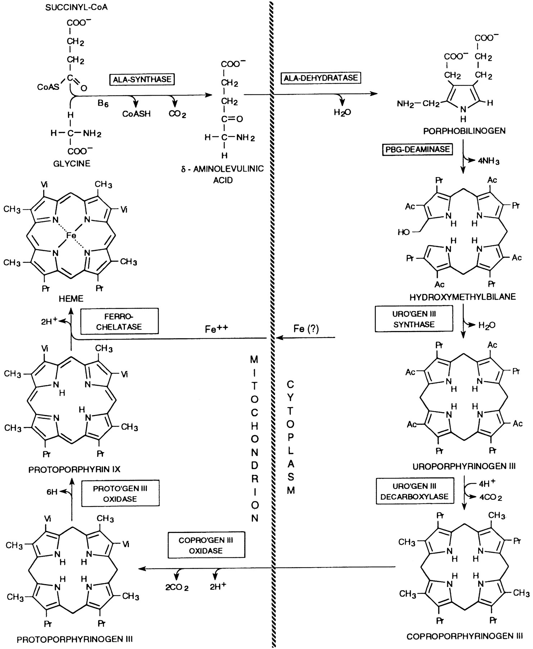
BURSZTYNYLO-CoA

SYNTAZA ALA DEHYDRATAZA ALA

PORFOBILINOGEN DEAMINAZA
PORFOBILINOGENU
GLICYNA
δδδδ-AMINO-
LEWULINIAN

HEM HYDROKSYMETYLOBILAN
FERRO- SYNTAZA
CHELATAZA UROPORFIRYNOGENU III

M
I C
T Y
O T
C O
H P
O L
N A
PROTOPORFIRYNA IX D Z UROPORFIRYNOGEN III
R M
OKSYDAZA PROTO- I A DEKARBOKSYLAZA
PORFIRYNOGENU U UROPORFIRYNOGENU III
M

OKSYDAZA KOPRO- PORFIRYNOGENU III

PROTOPORFIRYNOGEN III KOPROPORFIRYNOGEN III
Wprowadzenie
8
BURSZTYNYLO-CoA
PORFOBILINOGEN
GLICYNA
δ-AMINO-
LEWULINIAN
HEM
HYDROKSYMETYLOBILAN
FERRO- CHELATAZA
M I T O C H O N D R I U M
C Y T O P L A Z M A
UROPORFIRYNOGEN III
PROTOPORFIRYNA IX
KOPROPORFIRYNOGEN III
PROTOPORFIRYNOGEN III
Rysunek 3.1. Biosynteza hemu
b. Ac – octan,
Pr –
propionian, Vi – grupa winylowa. Schemat
wykonano na podstawie pracy [Ponka, 1997].
Końcowy etap syntezy hemu – utlenianie
łańcuchów bocznych z utworzeniem
protoporfiryny IX (PPIX) oraz inkorporacja jonu żelaza (II) (Fe2+) przez ferrochelatazę, odbywa się znów w mitochondrium.
Mechanizm kontroli biosyntezy hemu jest odmienny w przypadku komórek
erytroidalnych i pozostałych tkanek. W hepatocytach regulacja zachodzi na poziomie
OKSYDAZA KOPRO- PORFIRYNOGENU III
OKSYDAZA PROTO- PORFIRYNOGENU
DE URO
KARBOKSYLAZA PORFIRYNOGENU III
SYNTAZA UROPORFIRYNOGENU III
DEAMINAZA PORFOBILINOGENU
SYNTAZA ALA
DEHYDRATAZA ALA

Wprowadzenie
9
ALA-S na zasadzie ujemnego sprzężenia zwrotnego przez produkt końcowy, poprzez zmniejszenie połowicznego czasu życia mRNA ALA-S1 oraz zablokowanie translokacji prekursora ALA-S1 do mitochondrium [Hamilton i inni, 1991; Yamauchi i inni, 1980]. Z kolei w komórkach erytroidalnych hem hamuje pobieranie żelaza z kompleksu z transferyną do komórki [Ponka i Neuwirt, 1969; Ponka i Schulman, 1985; Cox i inni, 1985], oraz powoduje zwiększenie aktywności enzymów szlaku własnej biosyntezy [Granick i Sassa, 1978; Hoffman i inni, 1980].
Żelazo hemowe może utleniać się w sposób odwracalny do Fe3+, nadając całości
cząsteczki ładunek dodatni. Kompleks PPIX z żelazem na III stopniu utlenienia nosi nazwę heminy i występuje w dwóch formach: hematyny, PPIX-Fe(III)-OH- oraz chloroheminy, PPIX-Fe(III)-Cl- [Maines, 1992]. W niniejszej pracy określenie „hem” będzie używane
niezależnie od stopnia utlenienia atomu żelaza.
3.2. ROLA HEMU W ORGANIZMIE
Hem zaangażowany jest w większość biologicznych procesów utleniania i jako taki odgrywa kluczową rolę w utrzymaniu homeostazy komórki i całego organizmu. Stanowi on grupę prostetyczną wielu niezwykle istotnych enzymów i innych białek, biorących udział w transporcie i magazynowaniu tlenu, oddychaniu mitochondrialnym, metabolizmie leków, syntezie sterydów, komórkowej ochronie antyoksydacyjnej oraz procesach transdukcji sygnału [Ryter i Tyrrell, 2000]. Wymienić tu należy hemoglobinę, mioglobinę, cytochromy, dioksygenazy, katalazy, peroksydazy, syntazy tlenku azotu (NOS – ang. nitric oxide synthase) oraz rozpuszczalną cyklazę guanylową.
Poza funkcjami pełnionymi w białkach hemowych, sam hem może wpływać na ekspresję wielu genów. Reguluje on własną syntezę (patrz rozdział 3.1), jak również kontroluje produkcję różnych białek, w tym globin [Zucker i Schulman, 1968], cytochromów, mieloperoksydazy, indukowalnej formy oksygenazy hemowej (HO-1), receptora transferyny [Tsuji i inni, 1996; Wagener i inni, 2003] oraz ciężkiego łańcucha ferrytyny [Iwasaki i inni, 2006]. Geny wielu spośród tych białek regulowane są poprzez element odpowiedzi na hem (HRE - ang. heme-response element). Aktywacja transkrypcji globin odbywa się poprzez przyłączenie hemu do represora Bach1 (patrz niżej), co uniemożliwia jego wiązanie z sekwencją MARE (ang. Maf-recognition element) w obrębie odpowiednich genów [Tahara i inni, 2004a; 2004b]. Synteza białek w retikulocytach jest
zależna od dostępności hemu. W sytuacjach niedoboru aktywuje on zależną od hemu

Wprowadzenie 10
kinazę HRI (ang. heme-regulated inhibitor) fosforylującą czynnik eIF-2α, przez co blokuje
inicjację translacji białek [Ranu i London, 1976; Fagard i London, 1981]. Hem silnie indukuje geny niektórych białek niehemowych [Sassa i Nagai, 1996; Zhu i inni, 1999], np. białka p62 (białko komórkowe pełniące rolę adaptora w szlakach przenoszenia sygnału i zaangażowane w tak istotne funkcje biologiczne jak proliferacja i różnicowanie komórek,
reakcja na stres oksydacyjny oraz odpowiedź immunologiczna), białka chaperonowego
Tcp20,
histonu
H2A.Z
oraz
podjednostki
małego
jądrowego
kompleksu
rybonukleoproteinowego (snRNP –
ang. small nuclear ribonucleoprotein). Może on
również hamować ekspresję innych genów, takich jak gen podjednostki kanału protonowego H+-ATPazy, czy też gen wczesnej odpowiedzi komórkowej. U ssaków zidentyfikowano także regulatory transkrypcji o nazwie Bach1 i Bach2, które w formie heterodimerów z białkami Maf wiążą się z sekwencją MARE w obrębie genu [Oyake i inni, 1996]. Hem wiąże się bezpośrednio z represorem Bach1 uniemożliwiając jego oddziaływanie z DNA [Ogawa i inni, 2001], co skutkuje aktywacją transkrypcji genów posiadających sekwencje MARE przez czynniki spokrewnione z NF-E2 [Sun i inni, 2004].
Hem reguluje różnicowanie i proliferację różnego typu komórek. Stymuluje różnicowanie erytroidalne komórek białaczki [Hoffman i inni, 1979; Benz i inni, 1980], formowanie kolonii erytroidalnych w hodowlach ludzkiego i mysiego szpiku kostnego, wpływa na różnicowanie fibroblastów 3T3 w kierunku adipocytów (chociaż doniesienia odnośnie stymulacji, bądź hamowania tego procesu są sprzeczne [Chen i London, 1981; Gotoh i inni, 2008]) oraz przyspiesza namnażanie komórek w hodowlach fibroblastów [Verger i inni, 1983]. Wykazuje on ponadto aktywność antynowotworową stymulującą odpowiedź immunologiczną [Tsuji i inni, 1993]. Hem odgrywa również istotną rolę w chorobie Alzheimera [Atamna i Frey, 2004; Atamna i Boyle, 2006]. Stwierdzono, że hamuje agregację β-amyloidów 1-40 i 1-42 oraz chroni komórki neuronalne przed ich toksycznym działaniem [Howlett i inni, 1997]. Niedobór hemu w neuronach powoduje zmiany analogiczne do obserwowanych w komórkach mózgowych osób z chorobą
Alzheimera [Atamna i inni, 2002; Gatta i inni, 2009].


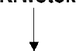
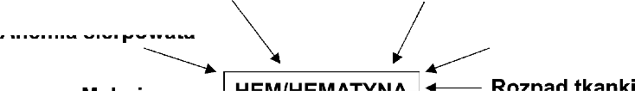






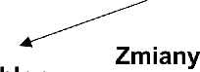


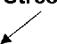

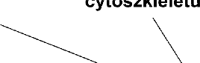

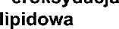
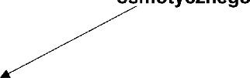
Wprowadzenie 11
3.3. TOKSYCZNE DZIAŁANIE WOLNEGO HEMU
W prawidłowo funkcjonującym organizmie zużyte erytrocyty są usuwane z krwioobiegu i rozkładane w układzie siateczkowo-śródbłonkowym (RES, ang. reticuloendothelial system) śledziony, a także wątroby, nerek i szpiku kostnego [Ryter i Tyrrell, 2000]. Gdy dochodzi do rozpadu krwinki czerwonej, nieskompleksowana hemoglobina oraz uwolniony przez jej utlenioną formę (methemoglobinę) hem dostają się do krwioobiegu. W przypadku wystąpienia ciężkiej hemolizy, tkanki organizmu zostają wystawione na działanie dużych ilości wolnego hemu oraz białek hemowych. W takich przypadkach systemy ochronne organizmu zawodzą. Również w komórce pula niezwiązanego hemu może ulec zwiększeniu pod wpływem jego wysokiego stężenia na zewnątrz komórki, w wyniku jego zwiększonej syntezy, nieprawidłowej inkorporacji do białek hemowych lub ich przyspieszonego rozpadu oraz na skutek obniżonej aktywności oksygenazy hemowej
(rys. 3.2).
Rysunek 3.2. Toksyczne działanie wolnego hemu. Schemat wykonano na podstawie pracy [Kumar i
Bandyopadhyay, 2005].
Ze względu na niewielkie rozmiary i własności hydrofobowe hem może wnikać w błony komórkowe, zwiększając znacznie ich wrażliwość na działanie czynników
utleniających [Balla i inni, 1993]. Naruszając błonę czerwonych krwinek powoduje on


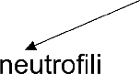
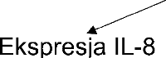

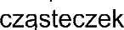

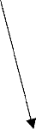
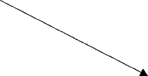
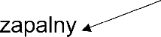
Wprowadzenie 12
hemolizę [Chou i Fitch, 1981; Kirschner-Zilber i inni, 1982], uszkadza także dwuwarstwę lipidową mitochondriów i jądra komórkowego [Wagener i inni, 2003] oraz destabilizuje cytoszkielet powodując sieciowanie oraz denaturację tworzących go białek [Solar i inni, 1991]. Poprzez atom żelaza generuje on tworzenie reaktywnych form tlenu (ROS, ang. reactive oxygen species) wywołując stres oksydacyjny, peroksydację lipidów [Tappel, 1955; Gutteridge i Smith, 1988], degradację białek i DNA (obserwowaną w badaniach in vitro) [Aft i Mueller, 1983; 1984]. Hem powoduje utlenianie lipoprotein o dużej (HDL, ang. high-density lipoproteins) i małej gęstości (LDL, ang. low-density lipoproteins), z utworzeniem produktów o właściwościach cytotoksycznych [Camejo i inni, 1998; Jeney i inni, 2002], a także wykazuje działanie karcynogenne, stymulując tworzenie związków N-
nitrozowych [Cross i inni, 2003].
Rysunek 3.3. Hem jako czynnik prozapalny. Schemat wykonano na podstawie pracy [Kumar i
Bandyopadhyay, 2005].
Wspomniane działania skutkują dysfunkcją komórek tkanek i narządów, wliczając nerki [Nath i inni, 1995; 2001; Rodriguez i inni, 2003], wątrobę [Kim i inni, 2004], neurony [Goldstein i inni, 2003; Regan i inni, 2004] i komórki serca [Bhoite-Solomon i inni, 1993]. Wywołane przez hem uszkodzenia oksydacyjne oraz stan zapalny (rys. 3.3) mogą odgrywać istotną rolę w przypadkach różnorodnych stanów patofizjologicznych, takich jak niewydolność nerek, miażdżyca naczyń tętniczych, powikłania po transfuzji sztucznej krwi, niewydolność serca po przeszczepie oraz endometrioza otrzewnowa [Wagener i inni, 2003]. Pod wpływem działania hemu na komórki śródbłonkowe in vitro dochodzi do stymulacji ekspresji cząsteczek adhezyjnych wewnątrzkomórkowych, ICAM-
1 (ang. intracellular adhesion molecule), naczyniowych, VCAM-1 (ang. vascular adhesion

Wprowadzenie 13
molecule) oraz E-selektyny [Wagener i inni, 1997]. Substancje te są odpowiedzialne za rekrutację leukocytów, będącą jednym z etapów rozwoju stanu zapalnego. Podobne działania zaobserwowano również in vivo [Wagener i inni, 2001]. W organizmie myszy hem powodował zwiększoną przepuszczalność ścian naczyń krwionośnych, ekspresję cząsteczek adhezyjnych (ICAM-1, P-selektyn i fibronektyny) oraz rekrutację leukocytów. Hem indukuje chemotaksję i reorganizację cytoszkieletu ludzkich neutrofili, wywołuje ekspresję interleukiny-8, wybuch tlenowy i produkcję ROS [Graça-Souza i inni, 2002; Porto i inni, 2007]. W przypadku ostrego stanu zapalnego, zaobserwowano zwiększoną produkcję białka ostrej fazy – α2-makroglobuliny pod wpływem hemu, co sugeruje, że
uczestniczy on w regulacji ekspresji tego białka [Lyoumi i inni, 1999].
  - MECHANIZMY OCHRONY ORGANIZMU PRZED SZKODLIWYM
DZIAŁANIEM WOLNEGO HEMU
    - ROLA OKSYGENAZY HEMOWEJ
U ssaków istnieje kilka mechanizmów obrony przed działaniem wolnego hemu i hemoglobiny. Pierwszym i najważniejszym z nich jest działająca w komórce oksygenaza hemowa (HO), enzym degradujący hem do tlenku węgla, biliwerdyny i żelaza [Tenhunen i inni, 1968; 1969]. Jest ona produkowana przez wszystkie żywe organizmy – bakterie, grzyby, rośliny i zwierzęta. U ssaków oksygenaza hemowa występuje w trzech formach, HO-1, HO-2 i HO-3, kodowanych przez odrębne geny, których ekspresja jest bardzo różna w zależności od typu komórek oraz wpływu różnorodnych bodźców [Maines i inni, 1986; Cruse i Maines, 1988; McCoubrey i inni, 1997a]. W warunkach fizjologicznych większość komórek produkuje niskie lub niewykrywalne ilości HO-1. Indukcja ekspresji tego białka następuje w sytuacjach potęgujących stres oksydacyjny, np. pod wpływem działania czynników takich jak metale ciężkie, lipopolisacharydy bakteryjne, niedotlenienie, nadmiar tlenu, szok cieplny, niedokrwienie, promieniowanie UV, nadtlenek wodoru, cytokiny, tlenek azotu, czynniki zmniejszające rezerwy zredukowanego glutationu w komórce oraz hem [Wagener i inni, 2003]. Ten ostatni reguluje produkcję HO-1 dezaktywując represor Bach1 [Sun i inni, 2002]. W regulację ekspresji genu HO-1 zaangażowane są ponadto kinazy oraz fosfatazy. Obniżenie ekspresji genu HO-1 powodują związki wyłapujące wolne rodniki tlenowe (np. N-acetylocysteina), a także angiotensyna II, interferon γ, prostaglandyna E2, transformujący czynnik wzrostu-β oraz IL-10.
Ekspresja form HO-2 i HO-3 utrzymuje się właściwie na stałym poziomie.

Wprowadzenie 14
Prawdopodobnie stanowią one pierwszą linię obrony w przypadku zagrożenia oksydacyjnego oraz stanu zapalnego. Transkrypcję genu HO-2 zwiększa jedynie kilka związków, takich jak opiaty [Li i Clark, 2000] i glukokortykoidy [Raju i inni, 1997]. Największą aktywność HO wykazują śledziona, jądra oraz mózg. HO-1 i HO-2 katalizują identyczną reakcję chemiczną, przebiega ona jednak w przypadku tych form z różną prędkością. Obydwa białka mają różną masę cząsteczkową, stabilność temperaturową i sekwencję łańcucha polipeptydowego (40% identyczności reszt aminokwasowych). Formy HO-2 i HO-3 wykazują znacznie wyższe podobieństwo struktury pierwszorzędowej (90%). Białka te oprócz domeny katalitycznej posiadają również dwa dodatkowe miejsca wiązania hemu, rozpoznane jako hemowe domeny regulatorowe, HRD (ang. heme-regulatory domain), których rola nie została dotąd poznana [McCoubrey i inni, 1997a; 1997b]. HO-3
posiada niską aktywność katalityczną.
3.4.2. BIAŁKA OSOCZA WIĄŻĄCE WOLNY HEM I HEMOGLOBINĘ
Poza komórką niekorzystne działanie hemu jest niwelowane poprzez jego wiązanie z obecnymi w osoczu białkami. Hemopeksyna jest glikoproteiną osocza wykazującą silne powinowactwo do hemu (Kd < 1 pM) [Hrkal i inni, 1974], który wiąże w stosunku molowym 1:1. Białko to hamuje indukowaną przez hem peroksydację lipidów [Gutteridge i Smith, 1988; Miller i inni, 1996] oraz aktywację jego własności peroksydacyjno- katalitycznych przez H2O2 [Grinberg i inni, 1999]. Hemopeksyna pełni podwójną rolę: z jednej strony tworzy „bezpieczny” kompleks z hemem w osoczu krwi, gdzie mógłby on wywierać niszczące działanie na okoliczne komórki i tkanki, z drugiej zaś dostarcza go do hepatocytów i innych komórek zaopatrzonych w odpowiedni receptor, gdzie może on zostać wykorzystany do produkcji nowych hemoprotein [Taketani i inni, 1987a] lub jest katabolizowany, zaś uwolnione żelazo wiązane jest przez ferrytynę. Hemopeksyna może również efektywnie wiązać i usuwać hem z błon erytrocytów [Solar i inni, 1989].
Kompleks hemopeksyna-hem wiąże się ze specyficznym receptorem obecnym w błonie
komórkowej
hepatocytów,
a
także
makrofagów
[Taketani
i
inni,
1987a]
i
syncytiotrofoblastów [Taketani i inni, 1987b]. Przez długi czas panowało przekonanie, że hem jest przenoszony poprzez błonę, natomiast hemopeksyna uwalniana jest z powrotem do krwioobiegu [Smith i Morgan, 1979; 1981]. W ostatnich latach zidentyfikowano receptor wiążący kompleks hemopeksyna-hem [Hvidberg i inni, 2005], którym okazało się
białko o nazwie CD91, spokrewnione z receptorem dla LDL (LPR/CD91, ang. low-density

Wprowadzenie 15
lipoprotein receptor-related protein). Jest ono równocześnie receptorem dla wielu różnorodnych ligandów i znajdowane jest na powierzchni wielu rodzajów komórek [Herz i Strickland, 2001; Moestrup i inni, 1992]. Kompleks hemopeksyna-hem ulega endocytozie, a następnie część białkowa ulega trawieniu w lizosomie. Tłumaczy to znacznie obniżone stężenie hemopeksyny obserwowane u osób z chorobami hemolitycznymi [Muller- Eberhard i inni, 1968]. Sama hemopeksyna jest katabolizowana w różnych tkankach organizmu [Potter i inni, 1993], jednak głównym miejscem przeznaczenia dla kompleksu hemopeksyna-hem jest wątroba. Po podaniu szczurom kompleksu hemopeksyna-hem obserwuje się 20-krotnie wyższą zawartość w wątrobie hemu niż hemopeksyny, jednak wstrzyknięcie samego hemu w ilości przewyższającej zdolności kompleksowania przez hemopeksynę powoduje znacznie zwiększoną degradację tej ostatniej w hepatocytach. Prwadopodobne jest więc, że in vivo hemopeksyna, w następstwie pobierania hemu z kompleksu hemopeksyna-hem przez komórki wątrobowe, może być zarówno uwalniana do krwioobiegu, jak i degradowana w hepatocytach.
Kolejnym białkiem wiążącym hem jest albumina, która tworzy z hemem dwa rodzaje
kompleksów, w stosunku molowym 1:1 i 1:2. Wykazuje ona mniejsze powinowactwo do
10-8
hemu niż hemopeksyna (Kd rzędu
M) i zarazem w mniejszym stopniu (50-60%)
hamuje jego aktywność oksydacyjną [Grinberg i inni, 1999]. W badaniach in vitro hem dodany z zewnątrz jest w pierwszej kolejności wiązany przez albuminę, a następnie przekazywany do hemopeksyny [Morgan i inni, 1976]. Albumina wykazuje również zdolność do ekstrahowania hemu związanego z błonami erytrocytów, choć w mniejszym stopniu niż hemopeksyna [Shaklai i inni, 1985; Solar i inni, 1989]. W przeciwieństwie do hemopeksyny, albumina ulega utlenieniu w wyniku związania hemu [Vincent i inni, 1988]. Hemoglobina uwolniona do osocza wiązana jest przez haptoglobinę. Utworzenie kompleksu obu białek zapobiega utlenianiu oksyhemoglobiny do methemoglobiny, formy łatwo uwalniającej hem, obniżając akumulację rodników hydroksylowych i innych reaktywnych form tlenu [Kumar i Bandyopadhyay, 2005]. Kompleks haptoglobina- hemoglobina wiąże się z dużym powinowactwem z receptorem CD163 na powierzchni monocytów i makrofagów, a następnie ulega endocytozie, po czym białkowa część poddana jest trawieniu lizosomalnemu [Kristiansen i inni, 2001]. Haptoglobina zabezpiecza hemoglobinę przed oksydacją przez H2O2 i mostkowaniem podjednostek α, który to proces uniemożliwia usuwanie hemoglobiny za pośrednictwem receptora CD163
[Vallelian i inni, 2008; Buehler i inni, 2009]. W przypadku, gdy stężenie hemoglobiny

Wprowadzenie 16
znacznie przewyższa możliwości jej kompleksowania przez haptoglobinę, natywna oraz zmodyfikowane formy hemoglobiny, występujące w warunkach fizjologicznych, mogą wiązać się bezpośrednio ze wspomnianym receptorem (chociaż ze znacznie niższym powinowactwem niż kompleksy z haptoglobiną), co stanowi alternatywną drogę jej
usuwania z krwioobiegu [Schaer i inni, 2006].
3.4.3. INNE CZYNNIKI ZMNIEJSZAJĄCE TOKSYCZNOŚĆ WOLNEGO HEMU
U szczurów wykryto białko wiążące hem HBP 23 (ang. heme-binding protein) zwane również peroksyredoksyną I [Iwahara i inni, 1995]. Występuje ono w cytozolu, w największej ilości w komórkach wątroby, a także w nerkach, śledzionie, jelicie cienkim oraz sercu. Podobnie jak wcześniej wymienione białka, HBP23 tworząc kompleks z hemem ogranicza jego toksyczne działanie. Komórki i tkanki chroni przed stresem oksydacyjnym zredukowany glutation (GSH) [Day i Suzuki, 2006]. Utrzymuje on odpowiedni stan oksydoredukcyjny reszt sulfhydrylowych białek, redukuje szkodliwy nadtlenek wodoru oraz nadtlenki lipidów. GSH chroni również komórki przed stresem oksydacyjnym wywołanym przez hem, wyłapując generowane przez niego wolne rodniki tlenowe, a także degradując hem [Atamna i Ginsburg, 1995]. Proces ten jest zależny od stężeń GSH i hemu oraz obecności tlenu. Reakcję tę hamuje katalaza oraz dysmutaza ponadtlenkowa. Prawdopodobnie glutation pełni rolę ochronną wobec krwinek czerwonych, rozkładając hem związany z ich błonami. Degradację hemu mogą również prowadzić reduktaza NADPH-cytochrom P-450 za pośrednictwem H2O2, oksydaza ksantynowa oraz występujący w mitochondriach komórek serca zależny od NADH układ rozkładający hem [Kumar i Bandyopadhyay, 2005]. Tylko w pierwszym przypadku tworzona jest biliwerdyna, aczkolwiek nie jako produkt główny, w pozostałych zaś przypadkach produktami są inne związki.
Ostatnie badania wskazują, że zaangażowana w ochronę organizmu przed niekorzystnym działaniem hemu oraz innych czynników prooksydacyjnych jest również
α1-mikroglobulina.
3.5. SYNTEZA I WYSTĘPOWANIE α1-MIKROGLOBULINY
α1-Mikroglobulina (α1M), zwana również białkiem HC (ang. heterogenic in charge) jest
niewielką glikoproteiną o masie cząsteczkowej około 26 kDa, której obecność stwierdzono dotąd u ssaków, ptaków, płazów i ryb [Åkertsröm i inni, 2000]. U człowieka białko to

Wprowadzenie 17
zbudowane jest ze 183 reszt aminokwasowych [Kaumeyer i inni, 1986]. We wszystkich przebadanych gatunkach α1M syntetyzowana jest w postaci prekursora, razem z innym białkiem osocza – bikuniną. Ta ostatnia jest inhibitorem proteinaz serynowych i wchodzi w skład kompleksów z rodziny inter-α-inhibitora [Salier i inni, 1996]. α1M i bikunina różnią się pod względem pełnionej funkcji oraz struktury i do tej pory nie udało się wyjaśnić przyczyn ich wspólnej syntezy. Głównym miejscem syntezy jest wątroba [Åkerström, 1983; Vincent i inni, 1987]. Obydwa białka, powstające z prekursora w aparacie Golgiego, są wydzielane do krwi, porzez którą α1M rozprowadzana jest po organizmie [Bratt i inni, 1993].
α1M występuje w osoczu krwi oraz okołonaczyniowej tkance łącznej większości narządów [Berggård i inni, 1998; Ødum i Nielsen, 1994], obecna jest w naskórku oraz nabłonku jelit, a także w pęcherzykach płucnych oraz w łożysku [Lögdberg i inni, 2000]. W skórze, łożysku i gojących się ranach zlokalizowana jest razem z kolagenem [Santin i Cannas, 1999; Berggård i inni, 1999a; Allhorn i inni, 2003], z którym wiąże się również in vitro. Podobnie jak wiele innych białek o niewielkiej masie cząsteczkowej, α1M przedostaje się do moczu pierwotnego, skąd przy prawidłowej pracy nerek ulega resorpcji zwrotnej w komórkach kanalików proksymalnych. Po raz pierwszy białko to wyizolowane zostało z moczu pacjentów z białkomoczem nerkowym [Ekström i inni, 1975]. Klinicznie stężenie α1M w moczu jest wykorzystywane jako wskaźnik ewentualnych chorób nerek [Kusano i inni, 1985; Penders i Delanghe, 2004]. W moczu ludzkim wykryto dwie formy
α1M: jedna ma pełną długość a druga jest skrócona o C-końcowy tetrapeptyd Leu-Ile-Pro-
Arg (LIPR) [Lopez i inni, 1982].
3.6. α1-MIKROGLOBULINA JAKO PRZEDSTAWICIEL LIPOKALIN
α1M jest jedną z pierwszych trzech poznanych lipokalin, obok β-laktoglobuliny i białka wiążącego retinol [Pervaiz i Brew, 1985]. Ta nieustannie powiększająca się rodzina,
licząca
obecnie
ponad
30
białek,
obejmuje
w
większości
niewielkie
białka
zewnątrzkomórkowe, których łańcuch polipeptydowy zbudowany jest ze 160-190 reszt aminokwasowych [Flower, 1996]. Lipokaliny pełnią rozmaite funkcje, jednak wykazują wspólne cechy, takie jak: wiązanie niewielkich, na ogół hydrofobowych ligandów, wiązanie przez receptory na powierzchni komórek oraz tworzenie kompleksów
wielkocząsteczkowych. Przez długi czas uznawano, że lipokaliny są białkami typowo

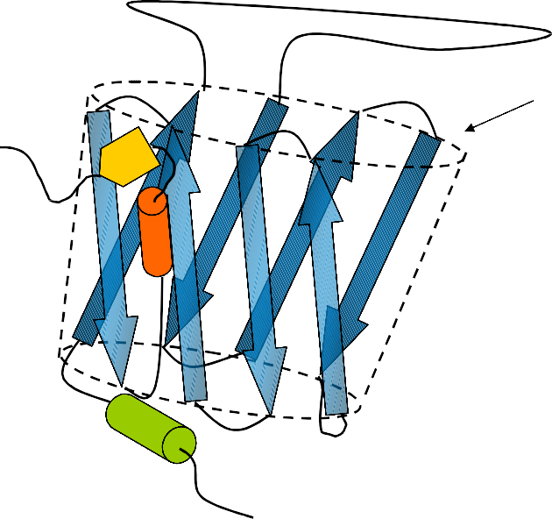
Wprowadzenie 18
eukariotycznymi, jednak pod koniec XX w. odkryto nowych przedstawicieli tej rodziny
także wśród bakterii [Bishop, 2000].
L 1
otwarty koniec
-OOC
I
H A α
B
C
G
D
F
E
310
NH3
+
Rysunek 3.4. Schemat struktury trzeciorzędowej lipokalin. Osiem antyrównoległych łańcuchów β
(A-H) tworzy strukturę β-baryłki, której wnętrze stanowi miejsce wiązania liganda. Na rysunku zaznaczono również długą pętlę typu Ω (L1), znajdującą się przy N-końcu helisę typu 310, leżącą po spodniej stronie baryłki, a także krótki łańcuch β oznaczony literą I oraz poprzedzającą go krótką
α−helisę.
Pomimo niewielkiego podobieństwa sekwencji występującego w tej grupie (około 15-
20%
identyczności
reszt aminowkasowych)
wszyscy jej
członkowie posiadają
charakterystyczną strukturę trzeciorzędową, w postaci nieco spłaszczonej (o przekroju elipsy) β-baryłki utworzonej z ośmiu antyrównoelgłych łańcuchów β (rys. 3.4). Hydrofobowe na ogół wnętrze baryłki, wraz z otaczającymi otwarty koniec pętlami, stanowi miejsce wiązania drobnocząsteczkowych ligandów. Sześć spośród siedmiu pętli łączących poszczególne łańcuchy β to zwykłe pętle β, natomiast pętla L1 to długa pętla typu Ω, która może przesłaniać dostęp do wnętrza baryłki. Po przeciwnej stronie baryłkę
„zamyka” helisa 310. W przypadku lipokalin rdzennych (ang. kernel lipocalins) znamienna
jest obecność trzech zachowanych regionów strukturalnych (SCR, ang. structurally

Wprowadzenie 19
conserved regions), w obrębie których podobieństwo sekwencji jest znacznie wyższe. Są to kolejno motywy N-końcowej helisy 310 i przylegającego do niej β-łańcucha A (SCR1),
β-łańcuchy F i G wraz z łączącą je pętlą (SCR2) oraz łańcuch H i część α-helisy wraz z
pętlą łączącą te dwa elementy struktury po stronie C-końcowej całego łańcucha polipeptydowego (SCR3) [Flower i inni, 1993]. W białkach tworzących bardziej zróżnicowaną grupę lipokalin pobocznych (ang. outlier lipocalins) obecny jest tylko jeden (SCR1) lub dwa z powyższych regionów sekwencji konserwatywnych.
Lipokaliny, wspólnie z białkami wiążącymi kwasy tłuszczowe (FABP – ang. fatty acid-binding proteins), rodziną awidyn (białek o niezwykle silnym powinowactwie do biotyny), grupą inhibitorów metaloproteinaz (MPI – ang. metaloproteinase inhibitor) oraz triabiną należą do nadrodziny kalicyn [Flower i inni, 2000]. Wszystkie te białka wykazują podobieństwo pod względem struktury trzeciorzędowej, jak również sposobu pełnienia swojej funkcji, poprzez wiązanie hydrofobowych ligandów i/lub oddziaływanie z innymi makrocząsteczkami. Baryłka β zbudowana jest z ośmiu (lipokaliny, awidyny i MPI) lub dziesięciu (FABP) antyrównoległych łańcuchów β.
Pierwotnie lipokaliny uważane były głównie za białka transportujące, jednak obecnie znani są przedstawiciele tej rodziny pełniący różnorodne inne funkcje. Białka tej grupy biorą udział w odbieraniu bodźców zapachowych i smakowych (białka wiążące substancje zapachowe, OBP – ang. odorant-binding proteins [Snyder i inni, 1988]; białko gruczołu von Ebnera, VEGP – ang. von Ebner’s gland protein [Schmale i inni, 1990]), prowadzą reakcje enzymatyczne (niezależna od glutationu syntaza prostaglandyny D2 [Urade i inni, 1989; Nagata i inni, 1991]), uczestniczą w procesach związanych z przybieraniem barw ochronnych przez zwierzęta (np. białko wiążące bilinę, BBP – ang. bilin-binding protein występujące u motyla Pieris brassicae [Huber i inni, 1987; Schmidt i Skerra, 1994], krustacyjanina występująca w skorupie homara [Keen i inni, 1991], czy też cyjanina owadzia [Holden i inni, 1987]) oraz w transporcie feromonów (np. MUP – ang. major urinary proteins [Cavaggioni i inni, 1987; Knopf i inni, 1983; Kurtz i inni, 1976], afrodyzyna [Henzel i inni, 1988]). Niektóre lipokaliny, tworzące grupę immunokalin [Lögdberg i Wester, 2000], biorą udział w regulacji odpowiedzi immunologicznej. W jej skład wchodzą α1M, α1-kwaśna glikoproteina, białko wiążące retinol, glikodelina (inaczej białko ciążowe PP14 – ang. pregnancy protein 14), β-laktoglobulina, NGAL - lipokalina związana z żelatynazą neutrofilową (ang. neutrophil gelatinase-associated lipocalin) oraz
czynnik dopełniacza C8γ. Białka z rodziny lipokalin biorą też udział w procesach regulacji

Wprowadzenie 20
komórkowej (QSP; apoD) [Flower, 1994]. Ciekawymi reprezentantami lipokalin są nitroforyny (NP1-7) – białka hemowe występujące w ślinie ssącego krew owada Rhodnius prolixus [Montfort i inni, 2000]. Grupa hemowa związana wewnątrz baryłki transportuje NO, który uwalniany w ciele żywiciela powoduje rozszerzenie naczyń krwionośnych oraz hamuje agregację płytek krwi. Nitroforyny wiążą również histaminę, a NP2 hamuje
krzepnięcie krwi zapobiegając przemianie czynnika X w czynnik Xa.
3.7. WŁAŚCIWOŚCI STRUKTURALNE α1-MIKROGLOBULINY
α1M jest białkiem silnie glikozylowanym. U człowieka dwa spośród trzech łańcuchów cukrowych, przyłączone do reszt kwasu asparaginowego w pozycjach 17 i 96 łańcucha polipeptydowego, stanowią N-glikany złożonego typu, zawierające reszty kwasu sjalowego. Trzeci, prostszej budowy O-glikan połączony jest z resztą treoninową w pozycji 5 [Escribano i inni, 1990; Amoresano i inni, 2000]. Wszystkie reszty glikozydowe są niejednorodne strukturalnie, przy czym zjawisko to zaznacza się wyraźniej w przypadku białka wyizolowanego z moczu w porównaniu z białkiem wyizolowanym z płynu owodniowego.
Około 50% α1M obecnej w ludzkiej krwi stanowią kompleksy z innymi białkami osocza, w tym przede wszystkim z IgA, ale również z albuminą (około 7%) i protrombiną (ok. 1%) [Grubb i inni, 1983; Berggård i inni, 1997]. Białko to występuje również w formie dimerów utworzonych za pomocą częściowo redukowalnego wiązania. Kompleks z IgA tworzony jest poprzez nieredukowalne wiązanie pomiędzy jedyną wolną resztą cysteinową w pozycji 34 α1M, a przedostatnią resztą cysteinową łańcucha α IgA [Calero i inni, 1994]. Wiązanie między α1M  a protrombiną jest całkowicie redukowalne. Prawdopodobnie także w tym przypadku w tworzeniu kompleksu uczestniczy wspomniana reszta cysteinowa w pozycji 34. Również u innych gatunków α1M znajdowana jest w postaci kompleksów wielkocząsteczkowych, jednakże różni są partnerzy białkowi. W krwi szczurzej α1M tworzy kompleksy z α1-inhibitorem-3 poprzez odporne na redukcję wiązanie [Falkenberg i inni, 1990] oraz z fibronektyną za pomocą mostka disiarczkowego [Falkenberg i inni, 1994]. Kompleksy z mostkiem disiarczkowym znaleziono również u płastugi [Lindqvist i Åkerström, 1999]. Prawdopodobnie kompleksy te służą jako
rezerwuar α1M i zapobiegają jej łatwemu przedostawaniu się do moczu.

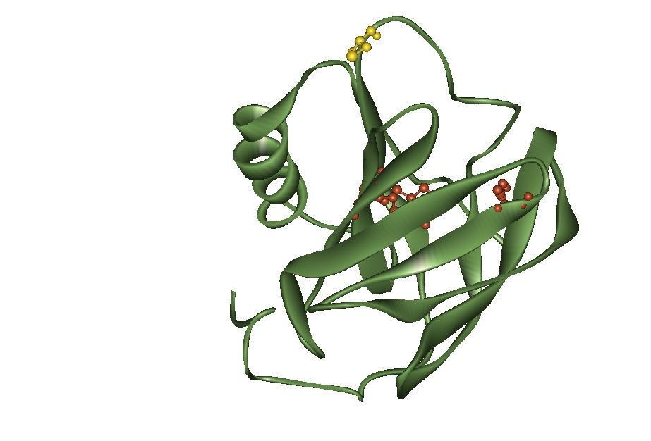
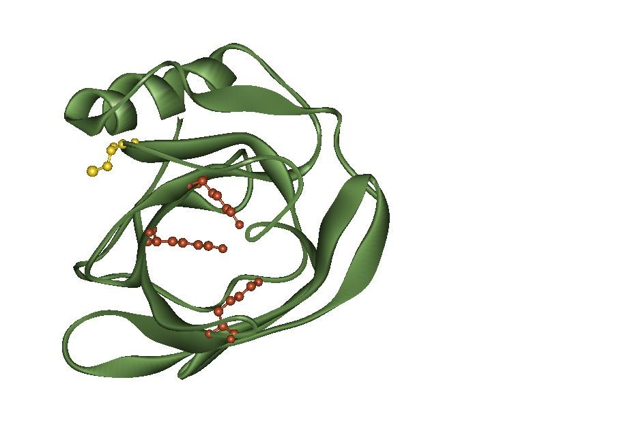
Wprowadzenie 21
A
B
Rysunek 3.5. Model struktury α1-mikroglobuliny. Model obejmuje reszty 5-170 łańcucha
polipeptydowego. Kolorem czerwonym zaznaczono reszty lizynowe w pozycjach 92, 118 i 130 łańcucha polipeptydowego, kolorem żółtym – resztę cysteinową w pozycji 34. A: widok z boku ukazujący strukturę β−baryłki; B: widok z góry do wnętrza baryłki. Rysunek wykonano za pomocą programu WebLab ViewerPro 3.7, na podstawie współrzędnych modelu zaprezentowanego w pracy
[Villoutreix i inni, 2000].
Do charakterystycznych cech α1M należą żółtobrązowa barwa jak również znaczna
heterogeniczność pod względem ładunku. Obydwie właściwości wynikają z obecności niezidentyfikowanego dotąd chromoforu, który związany jest z reaktywną resztą cysteinową w pozycji 34 oraz z trzema resztami lizynowymi w pozycjach 92, 118 i 130 [Berggård i inni, 1999b; Escribano i inni, 1991], chociaż pewien udział ma również zróżnicowanie struktur glikanów oraz sekwencji C-końcowego fragmentu łańcucha polipeptydowego [Amoresano i inni, 2000]. Zgodnie z wymodelowaną strukturą trzeciorzędową α1M, uzyskaną poprzez porównanie jej sekwencji aminokwasowej z innymi lipokalinami o znanej strukturze krystalograficznej [Berggård i inni, 1999b; Villoutreix i inni, 2000], reszta cysteinowa znajduje się na pętli omega, zaś trzy reszty lizynowe ulokowane są wokół wejścia do wnętrza β-baryłki (rys. 3.5). Kompleks IgA-α1M nie wykazuje absorpcji w regionie charakterystycznym dla chromoforu, co może wskazywać na jego wytwarzanie dopiero w wyniku reakcji determinujących fizjologiczną funkcję α1M. Z drugiej strony zabarwione białko uzyskiwano z hodowli hepatocytów prowadzonych w całkowicie syntetycznym środowisku, jak również w wyniku produkcji w
komórkach owadzich transformowanych bakulowirusem z genem kodującym prekursor

Wprowadzenie 22
α1M-bikunina [Åkerström i inni, 1995]. W tym ostatnim przypadku uzyskiwano zarówno
nierozcięty prekursor jak i uwolnioną α1M, przy czym obydwie formy białka wykazywały charakterystyczne żółtobrązowe zabarwienie.
3.8. ROLA α1-MIKROGLOBULINY
Funkcja biologiczna α1M nie została do tej pory poznana. Jak wspomniano wcześniej, białko to należy do grupy immunokalin, obejmującej siedem lipokalin wykazujących właściwości immunoregulacyjne in vitro. α1M hamuje indukowany antygenem podział limfocytów krwi [Lögdberg i Åkerström, 1981; Lögdberg i inni, 1986], produkcję IL-2 przez komórki hybrydowe limfocytów T pomocniczych [Wester i inni, 1998], hamuje migrację [Lögdberg i Åkerström, 1981] i chemotaksję neutrofili [Méndez i inni, 1986]. Stwierdzono także, że działa ona mitogennie na limfocyty [Babiker-Mohamed i inni, 1990a; 1990b]. Zaobserwowano zmniejszoną transkrypcję genu α1M przy niezmienionym stężeniu tego białka we krwi pacjentów, u których wystąpiła choroba o podłożu zapalnym [Daveau i inni, 1993], obniżony poziom mRNA u szczurów z indukowanym zapaleniem ogólnoustrojowym [Daveau i inni, 1998], jak również pod wpływem działania IL-6 na hodowle modelowych linii komórkowych ludzkiego wątrobiaka, HepG2 i HepG3 [Daveau i inni, 1993; Sarafan i inni, 1995]. Inne doniesienie mówi o zwiększonym wydzielaniu
α1M przez hodowle szczurzych hepatocytów pod wpływem IL-6 [Pierzchalski i inni, 1992]. Obecność znacznych ilości α1M na powierzchniach kontaktu organizmu ze środowiskiem zewnętrznym, np. w naskórku, płucach, jelitach, wokół naczyń krwionośnych oraz w łożysku, również sugeruje jej ochronną rolę w organizmie.
W ciągu ostatnich lat pojawia się coraz więcej doniesień, świadczących o nowej roli
α1M jako czynnika ochronnego organizmu w przypadkach stresu oksydacyjnego wywołanego przez różnorodne czynniki, w tym przez hem i hemoglobinę. α1M wyizolowana z różnych gatunków wiąże hem oraz hemoglobinę [Larsson i inni, 2004]. Pod wpływem działania hemoglobiny oraz błon erytrocytów dochodzi do odcięcia C- końcowego tetrapeptydu LIPR. Powstała w ten sposób forma t-α1M degraduje hem z wytworzeniem charakterystycznego chromoforu [Allhorn i inni, 2002]. W płynie wysiękowym chronicznych owrzodzeń stwierdzono obecność α1M, hemu oraz żelaza, natomiast α1M dodana z zewnątrz wiąże hem i tworzona jest forma t-α1M [Allhorn i inni,
2003]. W wycinkach pobranych z ran zlokalizowano to białko wspólnie z hemem w

Wprowadzenie 23
błonach podstawnych oraz w tzw. mankietach fibrynowych wokół naczyń krwionośnych.
α1M posiada także własności reduktazy i dehydrogenazy [Allhorn i inni, 2005a]. Zaobserwowano, że redukuje ona cytochrom c, jony Fe3+ oraz syntetyczny substrat: błękit
nitrotetrazolowy
(NBT
ang. nitroblue
tetrazolium),
za
pośrednictwem
anionu
ponadtlenkowego, jak również (w odmienny sposób) methemoglobinę i wykorzystuje NADH, NADPH oraz kwas askorbinowy jako kofaktory. Ze względu na występowanie biologiczne w zewnątrzkomórkowych płynach tkankowych, in vivo znaczenie odgrywa zapewne oddziaływanie z askorbinianem. Ten ostatni również w największym stopniu powodował wzrost szybkości redukcji wspomnianych substratów przez α1M. W reakcji redukcji zaangażowane są reszty lizynowe w pozycjach 92, 118 i 130 łańucha polipeptydowego jak również reszta cysteinowa w pozycji 34. Usunięcie tetrapeptydu LIPR prowadzi do ponad sześciokrotnego wzrostu szybkości reakcji. α1M hamuje także indukowaną przez hem oraz ROS oksydację LDL, lipidów błonowych oraz całych komórek, jak również usuwa wcześniejsze produkty utleniania kolagenu oraz frakcji LDL [Allhorn i inni, 2005b]. Komórki wątrobiaka poddane działaniu oksy-, czy też methemoglobiny, hemu lub utworzonych w wyniku reakcji Fentona rodników hydroksylowych prowadzą zwiększoną syntezę kodującego α1M RNA i samego białka, a także zwiększają jego wydzielanie [Olsson i inni, 2007]. Postuluje się również własności wyłapywania oraz redukcji wolnych rodników przez α1M [Åkerström i inni, 2007]. W badaniach stwierdzono wiązanie i redukcję syntetycznego rodnika ABTS oraz tworzenie kowalencyjnego połączenia z jego pochodną. Inna grupa badaczy zidentyfikowała pochodne kinureniny, metabolitu tryptofanu o własnościach prooksydacyjnych, związane z resztami lizynowymi α1M występującej w moczu pacjentów hemodializowanych [Sala i inni, 2004]. Najświeższe doniesienia mówią o ochronnej roli α1M względem ludzkich komórek erytroidalnych poddanych działaniu czynników oksydacyjnych, takich jak hem,
hemoglobina, czy rodniki hydroksylowe [Olsson i inni, 2008]. Obserwowano
zahamowanie
przez
α1M wywołanych
przez
wspomniane
czynniki
wewnątrzkomórkowych reakcji utleniania oraz
także oczyszczenie komórek ze związanego
wzmożonej ekspresji HO-1. Nastąpiło
do błon komórkowych hemu oraz
powstrzymanie indukowanej przez niego śmierci komórkowej.
W
ostatnich
latach
postuluje się
powiązanie
choroby nadciśnieniowej
z
występowaniem chronicznego stanu zapalnego. Wiele spośród wskaźników stanu
zapalnego, m. in. białko C-reaktywne (CRP, ang. C-reactive protein), IL-6, czynnik

Wprowadzenie 24
martwicy nowotworu α (TNFα, ang. tumor necrosis factor-α) oraz liczba białych krwinek
wykazuje podwyższony poziom w przypadkach wystąpienia nadciśnienia lub powikłań w jego następstwie [Bautista i inni, 2005; Karthikeyan i Lip, 2006]. Pacjenci z nadciśnieniem skurczowym, u których obserwuje się większe stężenie białek fazy ostrej (białka CRP, amyloidu α i fibrynogenu), wykazują podwyższony poziom α1M w moczu [Vyssoulis i inni, 2007]. Zwiększony poziom mRNA oraz samej α1M w łożysku oraz zawartość formy t-α1M w moczu stwierdzono u kobiet, u których wystąpił stan przedrzucawkowy [Olsson i inni, 2010]. Jest to stan chorobowy występujący u 5-10% kobiet ciężarnych, objawiający się nadciśnieniem, białkomoczem oraz obrzękiem kończyn. W powyższych przypadkach podwyższona była równocześnie zawartość hemoglobiny F we krwi pępowinowej oraz hemoglobiny A we krwi obwodowej, zaobserwowano wzrost oksydacyjnej modyfikacji białek (poprzez pomiar białkowych grup karbonylowych) oraz obniżony poziom
haptoglobiny.

Cel pracy 25
4. CEL PRACY
Ogólnym celem niniejszej pracy było uzyskanie dodatkowych informacji o strukturze ludzkiej α1M. Realizacja tego celu obejmowała następujące zadania szczegółowe:
- Zbadanie wpływu mutacji punktowych na strukturę, heterogeniczność ładunku, własności spektralne i hydrodynamiczne rekombinowanej α1M. W tym celu wykorzystano techniki spektroskopii absorpcyjnej i fluorescencyjnej, pomiary dichroizmu kołowego, sączenie molekularne, ogniskowanie izoelektryczne oraz elektroforezę w warunkach
niedenaturujących.
- Wyznaczenie termodynamicznych stałych wiązania potencjalnych fizjologicznych ligandów: hemu oraz PPIX, przez α1M typu dzikiego oraz jej muteiny. W badaniach posłużono się metodą miareczkowania spektrofluorymetrycznego, wykorzystując efekt
wygaszania fluorescencji reszt tryptofanowych białka pod wpływem wiązania liganda.
- Analizę kinetyki wiązania hemu przez rekombinowane warianty α1M za pomocą
techniki zatrzymanego przepływu, poprzez obserwację emisji fluorescencji reszt tryptofanowych białka.
- Zbadanie wpływu związanego hemu oraz PPIX na strukturę drugorzędową badanych białek oraz ich ogólną konformację w roztworze. W tym celu wykonano pomiary widm dichroizmu kołowego kompleksów białko-ligand, sączenie molekularne oraz pomiary zaniku w czasie anizotropii fluorescencji kompleksów białko-PPIX (obserwacja fluorescencji związanego liganda) i kompleksów białko-hem (obserwacja fluorescencji
znacznika dansylowego przyłączonego do reszty cysteinowej α1M ).

Materiały i metody 26
- MATERIAŁY I METODY
  - MATERIAŁY I APARATURA
Podczas wykonywania pracy wykorzystano następujące odczynniki i materiały chemiczne:
- NaCl, hem, chlorowodorek guanidyny (GuHCl), arginina, β-merkaptoetanol, błękit
Coomassie G-250 i R-250 (ang. Coomassie Brilliant Blue), TEMED (N,N,N‘,N‘- tetraetylometylodiamina), zredukowany i utleniony glutation pochodzące z firmy Fluka;
- Tris-HCl zakupiony w firmie ICN;
- glicynę, cytochrom c, β-laktoglobulinę, owoalbuminę oraz ludzką (HSA) i wołową albuminę osocza (BSA), dodecylosiarczan sodu (SDS), akrylamid, izopropylo-β- tiogalaktopiranozyd (IPTG), kwas etylenodiaminotetraooctowy (EDTA), ditiotreitol (DTT), oktyloglukozyd (OG) oraz celulozowe woreczki do dializy firmy Sigma;
- PPIX firmy Aldrich;
- 1,5-I-AEDANS (kwas 5-[2-[(2-jodoacetylo)amino]etyloamino]naftaleno-1- sulfonowy) zakupiony w firmie Molecular Probes;
- standard do elektroforezy Page RulerTM Protein Ladder z firmy Fermentas,
mieszanina amfolitów do ogniskowania izoelektrycznego Bio-Lyte 3/10 oraz standard IEF o zakresie pI 4,45-9,6 firmy Bio-Rad;
- materiały do hodowli bakteryjnych: ekstrakt drożdżowy, hydrolizat kazeiny (ang. Bacto Trypton), agar do pożywek stałych wyprodukowane przez firmę GibcoBRL Life Technologies, jak również NaCl zakupiony w firmie POCH Gliwice oraz antybiotyki pochodzące z firm Jelfa (ampicylina) oraz Farm-Impex Sp. J. Gliwice (chloramfenikol);
- złoża Fractogel EMD Chelate (M) firmy Merck, Ni-NTA His•Bind Superflow firmy
Novagen, Superdex 200 firmy Pharmacia LKB.
Skład buforów i pożywek:
- LB – 10 g Bacto Trypton, 10 g NaCl, 5 g ekstraktu drożdżowego na 1 l pożywki;
- bufor GuHCl – 6 M chlorowodorek guanidyny, 20 mM Tris-HCl, pH 8,0;
- bufor do rozdziałów – 20 mM Tris-HCl, 0,5 M NaCl, pH 8,0;
- bufor do fałdowania – 0,5 M arginina, 0,65 M NaCl, 2 mM EDTA, 0,1 M Tris-HCl, pH 8,0;

Materiały i metody 27
- bufor Tris – 25 mM Tris-HCl, 50 mM NaCl, pH 8,5.
Do przygotowania wszelkich buforów oraz pożywek używano wody dejonizowanej z systemu Elix 5 firmy Millipore. Dodatkowo bufory były sączone przez sączki Millex-HV lub Millex-GP tejże firmy.
Ludzka α1M otrzymana z osocza i moczu oraz szczep BL21(DE3)pLysS E.coli i plazmidy kodujące poszczególne warianty rekombinowane ludzkiej α1M podarowane zostały przez prof. Bo Åkerströma z Uniwersytetu w Lund, Szwecja. W preparatyce białek i pomiarach wykorzystano następującą aparaturę:
- wirówki Sigma 3 K 30 i 6 K 15 firmy Sigma Laboratory Centrifuges,
- sonifikator UD-11 firmy Techpan,
- pompę perystaltyczną Econo Gradient Pump firmy Bio-Rad,
- łaźnię wodną F25 firmy Julabo,
- aparat do elektroforezy Mini Protean II firmy Bio-Rad,
- aparat do ogniskowania izoelektrycznego Mini IEF Cell Model 111 firmy Bio-Rad,
- zestaw do szybkiej chromatografii cieczowej białek (FPLC, ang: fast protein liquid chromatography) ÄKTA™ explorer 100 air firmy Pharmacia LKB,
- system HPLC składający się z pompy LC-10AT, detektora UV-VIS SPD-10A i mieszalnika FCV-10AL firmy Shimadzu oraz iniektora A0263 firmy Knauer,
- spektrofotometry UV-Vis Cary 400 oraz Cary 300 firmy Varian,
- spektrofluorymetr F-4500 firmy Hitachi,
- spektrofluorymetr FluoroLog firmy Jobin Yvon,
- spektropolarymetr Jasco-710 firmy Jasco,
- spektrofluorymetr do pomiarów szybkiej kinetyki metodą zatrzymanego przepływu, SX-17 MV firmy Applied Photophysics,
- spektrofluorymetr impulsowy do pomiarów fluorescencji rozdzielczej w czasie,
zbudowany w Zakładzie Biochemi Fizycznej z podzespołów firmy IBH Horiba Jobin-Yvon.

Materiały i metody 28
  - METODY
    - NADPRODUKCJA I OCZYSZCZANIE BIAŁEK
Każdorazowo
wykonywano
nową
transformację
bakterii
kompetentnych
BL21(DE3)pLysS plazmidami pET12a, zawierającymi sekwencje kodujące poszczególne warianty ludzkiej α1M. W zastosowanym układzie ekspresyjnym fragment DNA kodujący białko docelowe znajduje się pod kontrolą silnego promotora faga T7, natomiast gen kodujący polimerazę faga T7 umieszczony jest w komórce gospodarza w odrębnym plazmidzie, pod kontrolą promotora lacUV5. Nadprodukcja białka indukowana jest dodatkiem do pożywki izopropylo-β-D-tiogalaktopiranozydu (IPTG), który bezpośrednio wywołuje syntezę polimerazy T7, ta ostatnia natomiast prowadzi następnie ekspresję genu docelowego. Dodatkowo zastosowany szczep bakterii E. coli posiada plazmid z genem lizozymu T7, będącego naturalnym inhibitorem polimerazy T7. Dzięki temu zahamowana jest produkcja białka docelowego przed właściwą indukcją, która ma miejsce z powodu
„przeciekania” promotora typu lac i niewielkiej ekspresji polimerazy T7 nawet pod nieobecność IPTG. Białko ulegające nadprodukcji tworzy w komórce bakteryjnej ciałka inkluzyjne.
Konstrukcję plazmidów pET12a, zawierających sekwencje kodujące poszczególne
warianty ludzkiej α1M opisano w artykule [Kłapyta, 2001]. W niniejszej pracy badano
następujące białka rekombinowane: wt-α1M (typ dziki); wtΔLIPR-α1M
(forma
pozbawiona C-końcowego tetrapeptydu LIPR), C34S-α1M (muteina, w której resztę
cysteinową w pozycji 34 zastąpiono resztą seryny), K(3)T-α1M (muteina, w której trzy reszty lizynowe w pozycjach 92, 118 i 130 zastąpiono resztami treoniny), C34S/K(3)T-
α1M (muteina, w której zmienione zostały zarówno reszta cysteinowa jak i lizynowe). Nadprodukcja i oczyszczanie przebiegały zasadniczo jak opisano w pracy [Kwasek i inni, 2007], z drobnymi modyfikacjami. Do 150 μl zawiesiny bakteryjnej dodawano ok. 0,5 μg plazmidowego DNA i inkubowano na lodzie przez 1 h. Po tym czasie komórki poddawano szokowi termicznemu w temperaturze 42 ºC przez 1 min, a następnie pozostawiano na 2 min w lodzie. Po dodaniu 0,8 ml pożywki LB bakterie były inkubowane przez 1 h w temperaturze 37 ºC. Od tej pory wszelkie pożywki, zarówno płynne jak i stałe wzbogacone były ampicyliną (100 μg/ml) oraz chloramfenikolem (34 μg/ml), natomiast temperatura inkubacji i hodowli wynosiła 37 ºC. Zawiesinę w ilości 200 μl rozprowadzano do wchłonięcia na płytce agarowej i inkubowano przez noc. Z uzyskanych kolonii pobierano
po jednej, zawieszano w 5 ml LB, namnażano wytrząsając przez kilka godzin w łaźni

Materiały i metody 29
wodnej, a następnie uzyskaną zawiesinę dodawano do 100 ml pożywki LB i hodowano
dalej przez noc. Hodowlą bakteryjną zaszczepiano 1 l LB uważając, aby uzyskana
OD600
nie przekroczyła wartości 0,3 i wytrząsano do momentu, gdy uzyskała ona wartość ok. 1,1- 1,2. Wówczas indukowano produkcję białek docelowych dodając IPTG do stężenia 1 mM, a następnie kontynuowano hodowlę przez kolejnych 5 h. Wszystkie stosowane w trakcie tej procedury pożywki były sterylne. Po zwirowaniu (8000 x g, 20 min, 4 ºC) bakterie zawieszano w 0,5 l buforu do rozdziałów (połowa objętości hodowli) i dwukrotnie sonifikowano na lodzie przez 1 min, używając najwyższej mocy sonifikatora. Osad komórkowy wirowano (8000 x g, 15 min, 4 ºC), ponownie zawieszano w 60 ml buforu do rozdziałów i sonifikowano na lodzie w 4 seriach po 30 sek., a następnie dodawano DNazy i RNazy do stężenia 10 μg/ml i pozostawiano w temperaturze pokojowej na 0,5 h. Po tym czasie próbki wirowano (15000 x g, 20 min, 4 ºC), osad rozpuszczano w 50 ml buforu GuHCl i pozostawiano w temperaturze pokojowej na noc. Ekstrakt białkowy wirowano dwukrotnie (20000 x g, 30 min, 4 ºC), a uzyskany klarowny roztwór nakładano na kolumnę wypełnioną złożem Fractogel EMD Chelate, zrównoważoną buforem GuHCl. Kolumnę przemywano 50 ml buforu GuHCl (5 objętości złoża), a następnie związane białka wymywano 0,5 M roztworem imidazolu w buforze GuHCl, zbierając frakcje o objętości ok. 1,5 ml. Prędkość przepływu wynosiła kolejno: 1,5 ml/min przy nakładaniu próbki, 2 ml/min przy przemywaniu i 1 ml/min w trakcie elucji. Frakcje zawierające α1M łączono razem, mieszano ze zredukowanym glutationem (rozpuszczonym w ilości wody odpowiadającej połowie objętości połączonych frakcji) i tak otrzymany roztwór wkraplano do 15-krotnie większej objętości buforu do fałdowania, zawierającego utleniony glutation, umiarkowanie mieszając. Końcowe stężenia zredukowanego i utlenionego glutationu wynosiły odpowiednio 5 mM i 1 mM. Po wkropleniu całości roztworu białka mieszadło wyłączano i roztwór odstawiano na noc w temperaturze 4 ºC, aby umożliwić sfałdowanie cząsteczek białek. Kolejne etapy oczyszczania prowadzono także w tej temperaturze. Następnie próbki dializowano dwukrotnie w 2 l buforu do rozdziałów i po zwirowaniu (20000 x g, 30 min) supernatant nakładano na kolumnę wypełnioną żywicą Ni-NTA His- Bind Superflow zrównoważoną buforem do rozdziałów. Złoże przemywano kolejno 20 ml czystego buforu do rozdziałów i 100 ml 10 mM roztworu imidazolu, a następnie związaną
α1M wymywano 0,5 M roztworem imidazolu, zbierając frakcje po 1,5 ml. Oczyszczone w
ten sposób białka dializowano dwukrotnie względem znacznego nadmiaru buforu Tris i przechowywano w temperaturze –20 ºC. Efektywność procesu oczyszczania na

Materiały i metody 30
poszczególnych etapach, a także zawartość α1M w eluowanych frakcjach sprawdzano na
drodze elektroforezy w żelu poliakryloamidowym (PAGE) w układzie Laemmli’ego [Laemmli, 1970]. Białka w próbkach zawierających GuHCl wytrącano wcześniej za pomocą acetonu (20-50 μl próbki rozcieńczano do 200 μl, mieszano z 0,8 ml acetonu i pozostawiano na noc w temperaturze –20 ºC; po odwirowaniu osad zawieszano w odpowiedniej objętości buforu próbkowego do elektroforezy).
Stężenie oczyszczonych białek oznaczano przez pomiar absorbancji przy długości fali
278 nm, wykorzystując wartość współczynnika A0,1%(278)=1,49 (Allhorn, konsultacja osobista), zarówno dla typu dzikiego, jak i mutein rekombinowanej α1M. W przypadku białek ludzkich wyizolowanych z osocza krwi oraz z moczu wspomniany współczynnik wynosił odpowiednio 1,6 oraz 1,8 (Allhorn, konsultacja osobista). Wszystkie pomiary
prowadzono w buforze Tris (pH 8,5) o ile nie zaznaczono inaczej.
5.2.2. POMIARY WIDM DICHROIZMU KOŁOWEGO
Pomiary widm dichroizmu kołowego wykonano na spektropolarymetrze Jasco
kuwecie kwarcowej o drodze optycznej 1 mm, w temperaturze pokojowej (21 trakcie pomiaru układ optyczny oraz komorę pomiarową przedmuchiwano
710, w
ºC). W
azotem
(przepływ 6 l/min), aby zmniejszyć udział tła związanego z absorpcją promieniowania w zakresie dalekiego nadfioletu przez tlen. Zastosowano metodę skokową pomiaru (ang. step-scan mode) z rozdzielczością 1 nm, czasem odpowiedzi (ang. response time) 16 s i szerokością pasma 2 nm. Każde widmo zmierzono w zakresie 195-250 nm, jako średnią z pięciu powtórzeń, stosując próbki białka o stężeniu 10 μM. Zmierzono widma wszystkich wariantów rekombinowanej α1M w formie nieskompleksowanej oraz w kompleksie z hemem lub PPIX (dla każdego liganda wykonano dwa pomiary w stosunku molowym białko:ligand 1:1 oraz 1:3), ludzkiej α1M wyizolowanej z moczu, a także form wt i wtΔLIPR po wyznakowaniu 1,5-I-AEDANS, aby sprawdzić, czy znacznik nie zaburzył struktury drugorzędowej tych białek. Dodatkowo zbadano wpływ etanolu na strukturę drugorzędową wszystkich form α1M, ze względu na konieczność zastosowania roztworu PPIX w tym rozpuszczalniku do miareczkowania fluorescencyjnego. Po odjęciu widma, odpowiednio, czystego buforu albo buforu z dodatkiem hemu, PPIX lub etanolu, uzyskane krzywe przeliczono na jednostki średniej eliptyczności molowej dla pojedynczej reszty
aminokwasowej [θ] [deg·cm2·dmol-1], korzystając z zależności:

Materiały i metody 31
θ
[θ ] =
(5.1)
10 ⋅ c ⋅ l ⋅ n
gdzie θ – eliptyczność, c – stężenie molowe, l – długość drogi optycznej, n – liczba reszt
aminokwasowych w łańcuchu polipeptydowym. Tak przygotowane widma białek w formie
nieskompleksowanej posłużyły do wyznaczenia zawartości struktur drugorzędowych, za pomocą dostępnego w internecie pakietu CDPro [Sreerama i Woody, 2004].
5.2.3. POMIARY WIDM ABSORPCYJNYCH I FLUORESCENCYJNYCH
Widma absorpcyjne badanych białek zmierzono na spektrofotometrze Cary 400 firmy Varian, w zakresie 260-600 nm, z prędkością skanowania 300 nm/min. Próbki
umieszczono w kuwecie o drodze optycznej 1 cm. Uzyskane widma przeliczono w taki
sposób, aby wartość
A280
była równa 1. Widma absorpcyjne PPIX oraz hemu,
niezwiązanych oraz w kompleksach z α1M, zmierzono na spektrofotometrze Cary 300
firmy Varian w zakresie od 300 do 700 nm. Dane zbierano z prędkością skanowania 200 nm/min. Wszystkie widma absorpcyjne mierzono w temperaturze pokojowej.
Trójwymiarowe widma fluorescencji zmierzono na spektrofluorymetrze Hitachi F- 4500 w zakresie wzbudzenia od 280 do 500 nm oraz emisji od 290 do 600 nm. Prędkość skanowania wynosiła 1200 nm/min, czas odpowiedzi 4 ms, szerokość szczeliny ustawiono na 5 nm dla wzbudzenia i 10 nm dla emisji, odstęp pomiarowy (ang. sampling interval) dla światła wzbudzającego jak i emitowanego był równy 5 nm. Stężenia białek rekombinowanych użytych do pomiarów mieściły się w zakresie 20-27 μM, natomiast ludzkiej α1M z krwi i z moczu wynosiły odpowiednio 7,5 i 10 μM. Pomiary wykonano w kuwecie kwarcowej o przekroju 1 cm x 1 cm, w temperaturze pokojowej. Uzyskane widma przeliczono w taki sposób, aby maksymalny sygnał (maksimum emisji reszt tryptofanowych) był równy 10000 jednostek.
Widma fluorescencji wt-α1M miareczkowanej roztworem hemu lub PPIX, widma PPIX miareczkowanej roztworem wt-α1M oraz widma emisji AEDANS (przyłączonego do białek wt i wtΔLIPR) podczas dodawania roztworu hemu, rejestrowano za pomocą spektrofluorymetru Fluorolog-3 firmy HORIBA Jobin-Yvon. W pierwszym przypadku próbkę wzbudzano światłem o długości fali 297 nm i obserwowano fluorescencję w zakresie od 305 do 420 nm z rozdzielczością 1 nm. Szerokość szczelin monochromatorów światła wzbudzającego i emitowanego ustawiono, odpowiednio, na 3 i 5 nm. Do próbki
białka o stężeniu 1 μM dodawano mikrolitrowe ilości 100 μM (hem) lub 200 μM (PPIX)

Materiały i metody 32
roztworu liganda, po każdym dodatku odczekując 1 min przed dokonaniem pomiaru. W przypadku miareczkowania PPIX białkiem długość fali wzbudzenia wynosiła 395 nm, zaś widmo emisji rejestrowano w zakresie od 595 do 740 nm z rozdzielczością 1 nm. W jednym eksperymencie do roztworu PPIX o stężeniu 0,5 μM dodawano po 2 μl 50 μM roztworu wt-α1M. Szczeliny monochromatorów wzbudzenia i emisji ustawiono na szerokość odpowiednio 2 i 2,5 nm. W innej serii pomiarowej stężenie PPIX wynosiło 2
μM, a dodawano 110 μM roztwór hemu. AEDANS w wyznakowanych białkach wzbudzano światłem o długości fali 340 nm i mierzono widmo fluorescencji w zakresie
350 do 600 nm z rozdzielczością 0,5 nm. Szczeliny monochromatorów wynosiły odpowiednio 2 i 5 nm dla światła wzbudzającego i emitowanego. Warunki pomiaru były identyczne jak dla miareczkowania z obserwacją fluorescencji reszt tryptofanowych białka. W każdym z wymienionych eksperymentów pomiar dokonywany był po upływie 1 min od
dodatku titranta, z prędkością 120 nm/min.
5.2.4. OGNISKOWANIE IZOELEKTRYCZNE I ELEKTROFOREZA W WARUNKACH
NIEDENATURUJĄCYCH
Ogniskowanie izoelektryczne wykonano przy użyciu aparatu Mini IEF Cell Model 111 firmy Bio-Rad. Żel poliakrylamidowy przygotowano zgodnie z zaleceniami producenta,
stosując
roztwór amfolitów
Bio-Lyte
3/10 tej
samej
firmy.
Próbki białek
rekombinowanych przedializowano wcześniej do buforu 25 mM Tris-HCl, pH 8,5 bez dodatku soli. Na żel nakładano po ok. 5 μg każdego białka w objętości nie większej niż 1,4
μl. Rozdział prowadzono w następujących warunkach: 100 V przez 15 min, 200 V przez kolejne 15 min, a następnie 60 min pod napięciem 450 V. Po zakończeniu eksperymentu żel wybarwiano przez 1 h w roztworze o składzie: 3,5% kwas chlorowy (VII), 0,025% błękit Coomasie G-250, a następnie utrwalono w 7% kwasie octowym.
Elektroforezę PAGE w warunkach niedenaturujących [Davis, 1964] prowadzono w aparacie Mini Protean II firmy Bio-Rad. Żel poliakrylamidowy przygotowano wg przepisu:
4% żel zagęszczający (10 ml): mieszanina akrylamid-bisakrylamid – 1,5 ml; 0,5 M Tris- HCl, pH 6,8 – 2,5 ml; H2O – 6 ml; N,N,N',N'-tetrametyloetylenodiamina (TEMED) – 10
μl; 10% roztwór nadsiarczanu amonu (APS) – 30 μl
10% żel rozdzielający (10 ml): mieszanina akrylamid-bisakrylamid – 3,375 ml; 1,5 M Tris-
HCl, pH 8,8; H2O – 3,765 ml; TEMED – 5 μl; 10% APS – 25 μl.

Materiały i metody 33
Próbki mieszano z 5-krotnie stężonym buforem obciążającym (40% sacharoza, 0,25% błękit bromofenolowy w buforze elektrodowym) i nakładano na żel. Bufor elektrodowy 5- krotnie stężony przygotowano wg przepisu (na 1 l): 15 g Tris-HCl, 72 g glicyny, pH 8,3. Rozdział prowadzono początkowo przy natężeniu prądu 40 mA (w żelu zagęszczającym), a następnie zwiększono natężenie do 80 mA. Białka wybarwiano w roztworze o składzie: 40% metanol, 10% kwas octowy, 0,2 g/l błękit Coomasie G 250 i 2 g/l błękit Coomassie R 250, a następnie odbarwiano żel w roztworze zawierającym 40% metanol i 10% kwas
octowy.
5.2.5. PRZYGOTOWANIE ROZTWORÓW HEMU I PROTOPORFIRYNY IX
Roztwory PPIX i hemu przygotowywano w dniu pomiaru, chroniąc przed dostępem światła. Niewielką porcję PPIX rozpuszczano w 64% etanolu, po zwirowaniu uzyskując roztwór o stężeniu około 3-4 mM. Stężenie oznaczano spektrofotometrycznie w 2,7 M HCl, stosując molowy współczynnik absorpcji ε408 = 262000 M-1cm-1 [Kuszaj i inni, 1996].
Hem rozpuszczano w 0,1 M NaOH i po zwirowaniu oznaczano stężenie w 20 mM NaOH,
M-1cm-1
stosując molowy współczynnik absorpcji
ε385
= 58500
[Solar i inni, 1989]. W
pomiarach stosowano roztwór rozcieńczony odpowiednim dodatkiem buforu.
α1-MIKROGLOBULINY
5.2.6.
SĄCZENIE
MOLEKULARNE
ORAZ
JEJ
KOMPLEKSÓW Z HEMEM I PROTOPORFIRYNĄ IX
Sączenie molekularne białek rozpuszczonych w buforze Tris wykonano na kolumnie Superdex 200 HR 10/30 podłączonej do systemu HPLC składającego się z pompy LC- 10AT, detektora UV-VIS SPD-10A i mieszalnika FCV-10AL firmy Shimadzu oraz iniektora firmy Knauer. Na kolumnę nakładano 50 μl próbki o stężeniu 25 μM. W przypadku próbek z ligandem białko mieszano z PPIX lub hemem w stosunku molowym 1:1 i inkubowano w ciemności przez 1 h w temperaturze pokojowej. Rozdział prowadzono przy prędkości przepływu 0,6 ml/min. Jako standardy masowe zastosowano cytochrom c, mioglobinę, β-laktoglobulinę, owoalbuminę oraz ludzką albuminę osocza (HSA, ang. human serum albumin). Dane pomiarowe zbierano korzystając z programu ChromaX for Windows, v3.26, firmy Pol-Lab, natomiast analizę chromatogramu przeprowadzono za pomocą programu Chr-mod, v3.26 tego samego producenta. Chromatografię próbek zawierających wyższe stężenia NaCl oraz ditiotreitol (DTT) lub n-oktylo-β-D-glukozyd
(OG) wykonano również na kolumnie Superdex 200 wykorzystując system chromatografii

Materiały i metody 34
cieczowej ÄKTA FPLC firmy Pharmacia LKB. Białka przedializowano do buforów zawierających 250 mM lub 0,5 M NaCl lub dodano DTT do stężenia 1 mM i inkubowano 40 min w temperaturze 4 ºC i 20 min w temperaturze pokojowej lub inkubowano z 5 mM OG przez 48 h w temperaturze 4 ºC. Na kolumnę nakładano 100 μl próbki o stężeniu około
20-40 μM i eluowano z prędkością przepływu 0,8 ml/min.
5.2.7. PRZEWIDYWANE WARTOŚCI MASY CZĄSTECZKOWEJ ORAZ PUNKTU
IZOELEKTRYCZNEGO
Wartości teoretyczne masy cząsteczkowej poszczególnych białek oraz ich punktów izoelektrycznych (pI) obliczono przy pomocy narzędzia ProtParam dostępnego na serwerze ExPASy [Gasteiger i inni, 2005], na podstawie sekwencji aminokwasowej, z uwzględnieniem ośmiohistydynowej etykietki oraz miejsca cięcia dla enterokinazy,
obecnych w każdym konstrukcie.
5.2.8. MIARECZKOWANIE SPEKTROFLUORYMETRYCZNE
Pomiary wykonano na spektrofluorymetrze Fluorolog-3 firmy HORIBA Jobin Yvon, korzystając z kuwety kwarcowej o przekroju 1 cm x 1 cm. W trakcie pomiaru próbka była termostatowana do zadanej temperatury za pomocą łaźni wodnej Julabo F25. Długości fal promieniowania wzbudzającego i emitowanego wynosiły odpowiednio 297 i 332 nm. Szerokość szczelin w torach wzbudzenia i emisji ustawiono odpowiednio na 3 i 5 nm. Do próbek α1M o stężeniu 1 μM dodawano porcje po 2 μl 200 μM roztworu PPIX lub po 4 μl
100 μM roztworu hemu, po każdym dodatku odczekując 1 min przed dokonaniem
pomiaru. Wartość intensywności fluorescencji przy kolejnych stężeniach liganda mierzono jako średnią z 5 powtórzeń, przy czym każdy pojedynczy pomiar trwał 10 sek. Dla każdego białka wykonano od 3-5 niezależnych serii pomiarowych z każdym z ligandów. Stężony roztwór PPIX rozcieńczano 64% etanolem do stężenia 200 μM. Roztwór hemu natomiast rozcieńczano do stężenia 100 μM buforem, w którym prowadzono pomiar. Podczas miareczkowania mierzono równocześnie absorbancję przy długościach fali wzbudzenia i emisji po każdym dodatku liganda. Pomiary prowadzone były w temperaturze 37 °C, w buforze Tris pH 8,5 (wszystkie muteiny; PPIX i hem). Dodatkowo wykonano miareczkowania wt-α1M w buforze o identycznym składzie oraz pH równym 8,0 i 7,5, w temperaturze 37 °C, jak również w buforze Tris pH 8,5 w temperaturze 25 °C.
Końcowe stężenie etanolu w próbkach miareczkowanych PPIX wynosiło 1,86%.

Materiały i metody 35
Sprawdzono, że rozpuszczalnik ten w zastosowanym stężeniu nie wywiera wpływu na fluorescencję białka, jak również nie powoduje zmian w jego strukturze (pomiar widm dichroizmu kołowego). Wartości fluorescencji zmierzone dla poszczególnych próbek
przeliczono wg równania:
= (F − F ) ⋅ Vi
⋅100,5( A(297)i + A(332)i )
F
(5.2)
(kor)i
pi bi
V
0
gdzie Fp i Fb stanowią wartości fluorescencji odpowiednio dla białka i dla buforu, V0 i V to,
A297
A332
odpowiednio, objętość początkowa i końcowa próbki,
i
to wartości absorbancji
przy długościach fali 297 i 332 nm (czyli wzbudzenia i emisji), zaś indeks „i” odpowiada kolejnemu dodatkowi liganda (PPIX lub hem).
Otrzymane krzywe miareczkowania analizowano na dwa sposoby. Pierwszym było zastosowanie programu DynaFit [Kuzmič, 1996]. Ponadto posłużono się metodą wyznaczenia wartości „obserwowanych” stałych dysocjacji, przedstawioną w pracy [Cogan i inni, 1976]. W tym celu sporządzono wykres zależności P0·α od Lt[α/(1-α)],
gdzie P0 i Lt to, odpowiednio, całkowite stężenie białka oraz liganda, natomiast α to
frakcja niezajętych miejsc wiążących białka. poniższym równaniem:
'
Wykres taki stanowi prostą opisaną
K
1 Lt ⋅α
d
P0 ⋅α = ⋅
,
(5.3)
−
n 1 − α n
gdzie n jest liczbą miejsc wiążących, zaś
pojedynczego miejsca wiążącego. Wartość miareczkowania zgodnie z równaniem:
K’d
jest obserwowaną stałą dysocjacji dla
α
obliczono
dla
każdego punktu krzywej
F − Fmin
α =
,
(5.4)
F0
- Fmin
gdzie F – wartość intensywności fluorescencji przy danym stężeniu liganda, F0 i
Fmin
–
wartości intensywności fluorescencji odpowiednio pod nieobecność liganda oraz przy całkowitym wysyceniu miejsc wiążących białka. Wartość Fmin wyznaczono z zależności 1/F od 1/Lt, jako odwrotność wartości granicznej F przy 1/Lt→0. Na podstawie równania (5.3) dla każdej serii pomiarowej wyznaczono wartość n jako odwrotność nachylenia
prostej, a następnie K’d z wartości wyrazu wolnego prostej.

Materiały i metody 36
α1-
5.2.9. POMIARY SZYBKIEJ KINETYKI WIĄZANIA LIGANDÓW PRZEZ
MIKROGLOBULINĘ METODĄ ZATRZYMANEGO PRZEPŁYWU
Pomiary kinetyczne wykonano na spektrofluorymetrze SX 17 MV firmy Applied Photyphysics w temperaturze 37 °C (wszystkie warianty α1M ) oraz 25 °C (jedynie wt-
α1M ). Reagenty mieszano w stosunku objętościowym 1:1 i obserwowano wygaszanie
fluorescencji reszt tryptofanowych białka pod wpływem wiązania hemu. Czas martwy urządzenia, czyli czas potrzebny na wymieszanie reagentów oraz przebycie przez mieszaninę reakcyjną drogi do komórki pomiarowej, wynosił 1,8 ms. Próbkę wzbudzano światłem o długości fali 297 nm, emisję fluorescencji natomiast obserwowano stosując filtr odcinający światło o długości fali poniżej 315 nm firmy Åndover Corporation. Napięcie na fotopowielaczu ustawiono na 400 V, skala czasowa wynosiła 0,5 s, każdorazowo zbierano 2000 punktów pomiarowych. Pomiar prowadzono zachowując stałe stężenie białka (po zmieszaniu 1 μM) i zmieniając końcowe stężenie liganda, w granicach od 0,5-3,5 μM, co 0,25 μM. Przed pomiarem próbki inkubowano w strzykawkach przez 5 min. Wynik uzyskany dla każdego stężenia stanowi średnią z 12-14 pomiarów. Dla każdego białka wykonano co najmniej 3 serie pomiarów w całym zakresie stężeń. Dodatkowo wykonano pojedynczą serię pomiarową dla białka wt-α1M o stężeniu końcowym 0,5 μM, w zakresie stężeń hemu 0,25-3,0 μM, co 0,25 μM, ustawiając napięcie na fotopowielaczu równe 420 V i analogiczny pomiar, w którym jako liganda użyto PPIX (zastosowano dodatkowo filtr 001FG09-50S firmy Åndover Corporation, eliminujący fluorescencję liganda). W innym eksperymencie obserwowano wygaszanie fluorescencji PPIX pod wpływem wiązania do
α1M. W tych pomiarach stężenie PPIX było stałe (końcowe 2,5 μM), natomiast stężenie białka wynosiło kolejno: 0,5; 1; 1,25; 1,5; 1,7; 1,9 μM. Próbkę wzbudzano przy długości fali 390 nm, emisję fluorescencji obserwowano przez filtr odcinający światło o długości fali poniżej 475 nm firmy Åndover Corporation. Napięcie na fotopowielaczu wynosiło 450 V, a dane zbierano w skali czasowej 0,5 s.
Otrzymane krzywe kinetyczne analizowano za pomocą programu DynaFit [Kuzmič,
1996],
pozwalajacego
dopasowywać różnorodne
modele
wiązania do
danych
eksperymentalnych,
uzyskiwanych
w
trakcie
badań
oddziaływań białko-ligand.
Zastosowano ponadto uproszczone, ale mniej ścisłe podejście, polegające na rozkładaniu krzywych kinetycznych na eksponencjalne składowe, co prowadzi do oszacowania pozornych pseudopierwszorzędowych stałych szybkości dla hipotetycznych etapów
sumarycznej reakcji. W tym celu dane pomiarowe przeliczono najpierw na wartości

Materiały i metody 37
fluorescencji względnej, korzystając z równania:
Fex
F = ,
F0
(5.5)
gdzie
Fex
– zmierzona fluorescencja próbki przy danym stężeniu liganda, F0 – średnia
wartość fluorescencji białka pod nieobecność liganda. Dla końcowych stężeń hemu powyżej 1,75 μM do przebiegów zmian intensywności fluorescencji w czasie dopasowywano krzywe mono- lub wieloeksponencjalne opisane równaniem:
n
F (t) = ∑ Ai exp(−kiobst) + F∞ ,
i =1
gdzie A – amplituda zmian, F∞ – wartość graniczna intensywności fluorescencji dla t→∞,
(5.6)
kobs
– stała obserwowana szybkości reakcji, a indeks „i” określa poszczególne procesy.
Wartość n zwiększano do momentu uzyskania możliwie najlepszego dopasowania krzywych teoretycznych do danych eksperymentalnych, co oceniano na podstawie
rozkładu residuów oraz wartości współczynnika χ2. Dalsza interpretacja polegała na ocenie
charakteru zależności uzyskanych w ten sposób wartości stałych obserwowanych
kiobs
od
stężenia całkowitego liganda. W analizach tych korzystano z oprogramowania Sigma Plot
v7.0.
5.2.10. POMIARY ZANIKU W CZASIE ANIZOTROPII FLUORESCENCJI
α1-MIKROGLOBULINA ZNAKOWANA 1,5-IAEDANS
Białka wt i wtΔLIPR, przedializowane wcześniej do buforu Tris pH 8,0, zmieszano z
kilkoma mikrolitrami 50 mM roztworu 1,5-I-AEDANS w dimetylosulfotlenku (DMSO) tak, aby stosunek molowy białko:znacznik wynosił 1:3. Końcowe stężenie DMSO nie przekraczało 0,6%. Próbki inkubowano przez 25 min w ciemności, w temperaturze pokojowej, a następnie dializowano względem buforu Tris pH 8,5, w celu usunięcia
niezwiązanego znacznika. Stopień wyznakowania oznaczono spektrofotometrycznie
M-1cm-1
stosując molowy współczynnik absorpcji
ε340
= 6000
dla znacznika 1,5-I-
AEDANS i przyjmując, że jego absorbancja przy długości fali 278 nm stanowi 25%
wartości zmierzonej przy 340 nm [Hudson i Weber, 1973]. Zgodnie z powyższym absorbancję samego białka wyliczono korzystając z zależności:
A278 (α1m) = A278 − 0,25 ⋅ A340
(5.7)
Pomiary zaniku w czasie fluorescencji znacznika związanego kowalencyjnie z
białkiem wykonano metodą zliczania pojedynczych fotonów na pikosekundowym

Materiały i metody 38
spektrofluorymetrze impulsowym, w skład którego wchodziły moduł pikosekundowej detekcji fotonów TBX-04 i stacja danych IBH Datastation Hub firmy HORIBA Jobin Yvon. Układ optyczny wraz z termostatowanym domkiem został skonstruowany w Zakładzie Biochemii Fizycznej WBBiB UJ. Jako źródło światła posłużyła dioda impulsowa 372 nm NanoLED firmy HORIBA Jobin Yvon, o częstotliwości repetycji 1 MHz. Fluorescencję próbki obserwowano przez filtr odcinający światło o długości fali poniżej 408 nm firmy Åndover Corporation oraz Bright Line Fluorescence Emitter 483/32 firmy Semrock. W celu polaryzacji światła wzbudzającego i emitowanego przez próbkę zastosowano polaryzatory Glana-Thompsona. Profil aparaturowy mierzono poprzez pomiar światła rozproszonego przez roztwór glikogenu, przy wertykalnym ustawieniu polaryzatorów wzbudzenia i emisji oraz przy braku filtrów emisji. Intensywność fluorescencji badanych próbek mierzono przy wertykalnym ustawieniu polaryzatora wzbudzającego oraz przy dwóch ustawieniach polaryzatora emisyjnego: wertykalnym
(VV) oraz horyzontalnym (VH). Pomiary wykonano dla wyznakowanej α1M oraz kompleksów białko-hem. W drugim przypadku białko mieszano z hemem w stosunku 1:1, a następnie 1:3, każdorazowo inkubując próbkę w temperaturze pomiaru przez 1 h. W trakcie pomiaru próbkę białka o stężeniu 1 μM termostatowano w temperaturze 20 °C. Dane zbierano z rozdzielczością 10 ps/kanał w skali czasowej 200 ns. Dodatkowo dla każdej serii pomiarowej dokonywano pomiaru intensywności fluorescencji przy horyzontalnym ustawieniu polaryzatora oraz horyzontalnym (HH) i wertykalnym (HV)
ustawieniu analizatora, w celu korekty o współczynnik G, określony równaniem:
IHV
IHH
G =
(5.8)
Pozwoliło to na eliminację wpływu różnic w czułości detektora dla światła spolaryzowanego w tych dwóch kierunkach, na wartość mierzonych intensywności fluorescencji. Dane pomiarowe zbierano korzystając z oprogramowania IBH DataStation w wersji 2.1.6.
Analizę danych przeprowadzono używając programu IBH DAS6 (Data Analysis Software for Windows, v 6.1.99). Krzywa F(t) rejestrowana przez aparaturę jest splotem funkcji opisującej rzeczywisty zanik intensywności fluorescencji I(t) oraz funkcji L(t) będącej odpowiedzią układu pomiarowego na impuls wzbudzenia, co przedstawia poniższe
równanie:

Materiały i metody 39
t
F (t) = ∫ L(t − t')I (t')dt' ,
0
(5.9)
Gdy profil aparaturowy jest wąski w porównaniu z zanikiem intensywności
fluorescencji badanej
próbki,
wówczas
można
dopasować
krzywe
teoretyczne
bezpośrednio do zmierzonych przebiegów czasowych, metodą regresji nieliniowej. W przeciwnym wypadku należy zastosować procedurę rozplatania funkcji. Dane pomiarowe analizowano stosując obydwie metody.
W pierwszej kolejności wyznaczono czasy życia fluorescencji znacznika, na podstawie
krzywej zaniku całkowitej fluorescencji, obliczonej zgodnie z równaniem:
I (t) = IVV (t) + 2GIVH (t)
(5.10)
eksponencjalnego
Do
danych
doświadczalnych
dopasowywano
krzywe
zaniku
fluorescencji, opisane równaniem ogólnym:
n
I (t) = ∑bi exp(τ i / t)
i =1
gdzie τi jest i-tą składową czasu życia zaś bi jest
(5.11)
jej amplitudą. Stosowano modele o
χ2
wzrastającej liczbie eksponent, do momentu, gdy wartość współczynnika oraz rozkład residuów nie ulegały dalszej poprawie. Znając składowe czasu życia oraz ich udziały (αi) w całkowitym zaniku fluorescencji, dla poszczególnych białek oraz ich kompleksów z hemem obliczono średni czas życia znacznika, korzystając ze wzoru:
n
τ = ∑αiτ i i =1
Niepewność pomiarową średniego czasu życia fluorescencji obliczono na podstawie prawa przenoszenia niepewności pomiarowych metodą różniczki zupełnej, przyjmując poziom
ufności p równy 95% oraz liczbę stopni swobody n-1, dla serii n pomiarów.
(5.12)
Przebiegi czasowe intensywności fluorescencji
anizotropii korzystając z równania:
IVV
oraz
IVH
przeliczono na wartości
IVV (t) − GIVH (t)
r(t) =
(5.13)
IVV (t) + 2GIVH (t)
Do uzyskanych w ten sposób krzywych dopasowywano funkcje opisane równaniem:
n
r(t) = r∞ + ∑ Ai exp(−t /θi )
(5.14)
i=1
gdzie Ai jest amplitudą składowej o czasie rotacyjnej korelacji θi, a r∞ jest anizotropią

Materiały i metody 40
graniczną. Wartość anizotropii początkowej r0 obliczono na podstawie zależności:
n
r0 = r∞ + ∑ Ai
(5.15)
i=1
Uzyskane wartości czasu rotacyjnej korelacji posłużyły do wyznaczenia promieni
hydrodynamicznych, rh, zgodnie z zależnością:
3kTθ
rh = 3
,
(5.16)
4πη
gdzie k-stała Boltzmanna, T – temperatura bezwzględna, η - lepkość. Powyższe równanie
zakłada kulistość cząsteczki.
Teoretyczny czas rotacyjnej korelacji wyznaczono dla α1M za pomocą programu HYDROPRO v 5.a [Garcia de la Torre i inni, 2000], w oparciu o współrzędne modelu białka przedstawionego w pracy [Villoutreix i inni, 2000], dla temperatury 20 °C i przyjmując lepkość rozpuszczalnika równą 1 cP oraz cząstkową objętość właściwą białka
równą 0,702 cm3/g.
KOMPLEKSY α1M-PPIX
Każdy z wariantów rekombinowanej α1M o stężeniu 1,2 μM inkubowano w temperaturze
pokojowej z 1 μM PPIX przez 0,5 – 1h. Pomiar oraz analizę danych prowadzono jak w
przypadku białek znakowanych 1,5-I-AEDANS, przy czym fluorescencję obserwowano z użyciem filtrów 475FG03-50S oraz 550FD26-25 firmy Åndover Corporation.

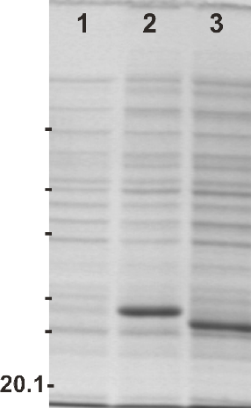
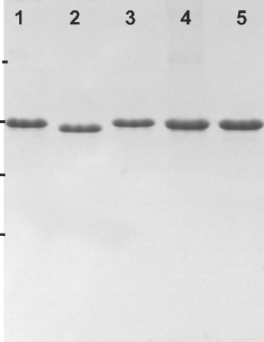


Wyniki 41
- WYNIKI
  - PODSTAWOWE WŁAŚCIWOŚCI REKOMBINOWANYCH FORM
α1-MIKROGLOBULINY
    - NADPRODUKCJA I OCZYSZCZANIE
Nadprodukcję rekombinowanych form α1M przeprowadzono w hodowlach szczepu
BL21(DE3)pLysS E. coli.
wykonywano bezpośrednio produkowane były w postaci
Każdorazowo transformację odpowiednim plazmidem
przed
założeniem hodowli.
Białka
rekombinowane
ciałek inkluzyjnych. Oczyszczanie obejmowało ekstrakcję
α1M za pomocą 6 M roztworu chlorowodorku guanidyny, chromatografię powinowactwa
do jonów metalu (dzięki obecności w konstruktach etykietki histydynowej), etap fałdowania i kolejną chromatografię powinowactwa do immobilizowanych jonów metalu, tym razem w warunkach niedenaturujących. Czystość α1M na poszczególnych etapach procesu oczyszczania sprawdzano za pomocą elektroforezy PAGE w układzie Laemmli’ego. Ostatecznie z 1 l hodowli uzyskiwano ok. 30-40 mg białka o czystości
powyżej 95% (rys. 6.1).
Rysunek 6.1. Otrzymywanie α1-mikroglobuliny. Panel lewy: elektroforeza w 12% żelu
poliakryloamidowym w warunkach denaturujących i redukujących, przedstawiająca kolejne etapy oczyszczania. Ścieżka 1: lizat bakteryjny przed indukcją IPTG; ścieżki 2 i 3: lizat bakteryjny po indukcji IPTG, prążki odpowiadają odpowiednio białku wt oraz wtΔLIPR; ścieżka 4: wt-α1M po pierwszej chromatografii powinowactwa do immobilizowanych jonów metalu w warunkach denaturujących; ścieżka 5: całkowicie oczyszczone białko wt-α1m w formie natywnej. Panel prawy: SDS-PAGE (żel 15%) oczyszczonych białek rekombinowanych. Ścieżki 1-5 odpowiadają kolejno
białkom: wt-α1M, wtΔLIPR-α1M, C34S-α1M, K(3)T-α1M oraz C34S/K(3)T-α1M.

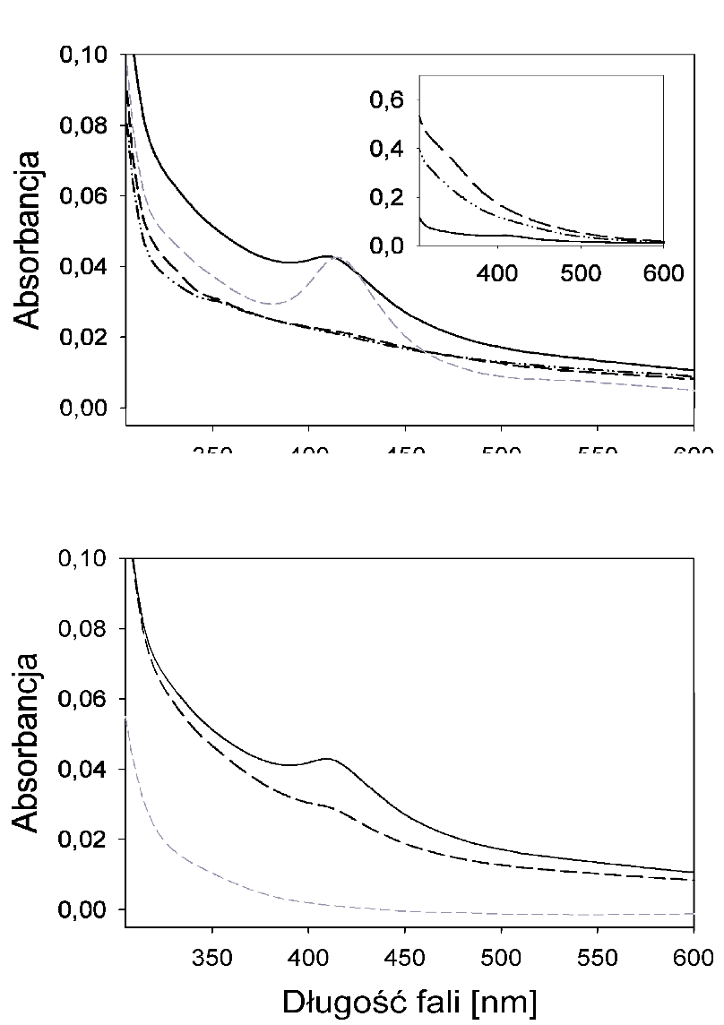
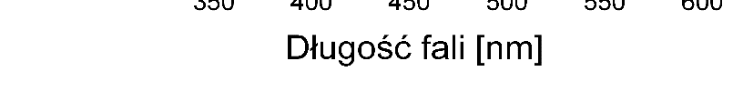
Wyniki 42
6.1.2. PORÓWNANIE WŁAŚCIWOŚCI SPEKTRALNYCH NATURALNYCH ORAZ
REKOMBINOWANYCH FORM LUDZKIEJ α1-MIKROGLOBULINY
W widmach absorpcyjnych rekombinowanej α1M (rys. 6.2) wyróżnić można dwa
składniki – pierwszy z nich, to pik o maksimum przy długości fali około 410 nm, drugi natomiast, to szerokie pasmo ciągnące się w zakresie 300-500 nm.
A
B
Rysunek 6.2. Widma
absorpcyjne rekombinowanych form α1M
oraz preparatów α1M
. . –
wyizolowanych z moczu i krwi ludzkiej. A: linia ciągła czarna – wt-α1M; – C34S-α1M; linia
przerywana szara – K(3)T-α1M; linia przerywana czarna – C34S/K(3)T-α1M. Wstawka: linia ciągła –
wt-α1M; linia przerywana – α1M z moczu; – . . – α1M z osocza krwi; B: linia ciągła czarna – wt-α1M;
linia przerywana czarna – wtΔLIPR-α1M; linia przerywana szara – BSA. Widma znormalizowano do wartości A280 = 1.

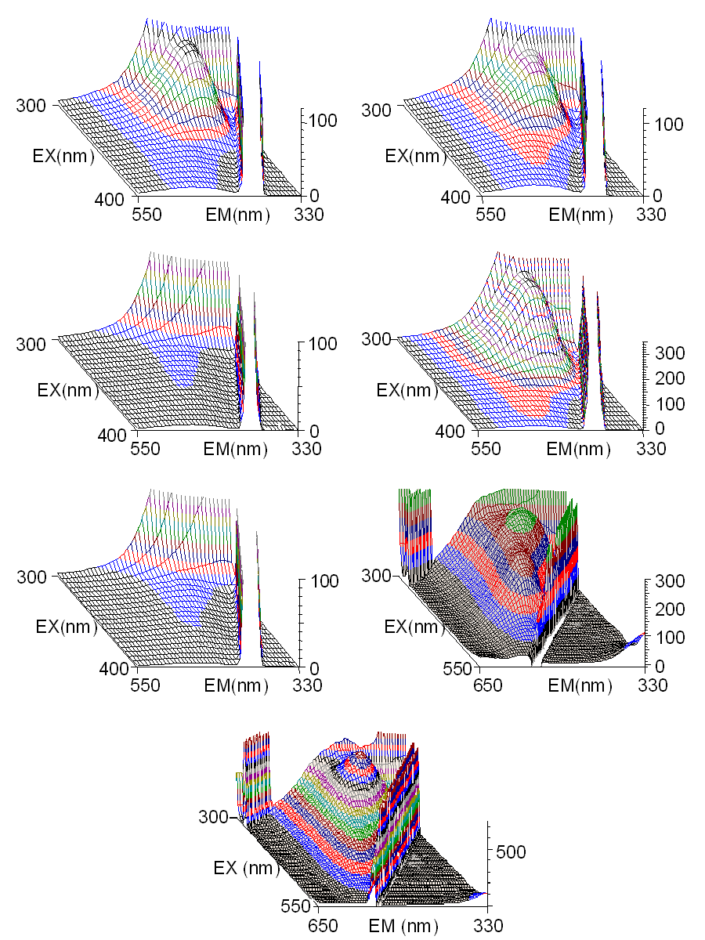
Wyniki 43
wt
wtΔLIPR
C34S
K(3)T
α1M
z osocza
C34S/K(3)T
α1M
z moczu
Rysunek 6.3. Trójwymiarowe widma fluorescencji
rekombinowanych wariantów α1M oraz
ludzkiej α1M z osocza krwi i z moczu. Na rysunku zostały przedstawione fragmenty widm w zakresie
charakterystycznym dla chromoforu. Widma zostały przeliczone w taki sposób, aby sygnał fluorescencji reszt tryptofanu wynosił 10000. Pomiary wykonano dla białek w buforze 25 mM Tris- HCl, 50 mM NaCl, pH 8,5.

Wyniki 44
Wt-α1M wykazuje obecność obydwu składników, podczas gdy w przypadku wariantu
wtΔLIPR praktycznie nie obserwuje się piku przy 410 nm. Z kolei w widmie muteiny K(3)T dominujący jest pierwszy ze składników, brak natomiast szerokiego pasma. Pozostałe muteiny (C34S-α1M oraz C34S/K(3)T-α1M) wykazują bardzo niską absorbancję w całym badanym zakresie, wyższą jednak niż BSA.
W trójwymiarowym obrazie fluorescencji białek rekombinowanych (rys. 6.3) obserwuje się tylko jeden pik, o maksimum emisji przy długości fali około 400 nm i maksimum wzbudzenia przy 320 nm. Intensywność fluorescencji wariantu wtΔLIPR-α1M jest nieco niższa niż dla wt-α1M, natomiast w przypadku białka K(3)T sygnał jest niemal 3-krotnie wyższy. Obydwie muteiny pozbawione wolnej reszty cysteinowej, a więc C34S- oraz C34S/K(3)T-α1M, wykazują śladową fluorescencję w badanym zakresie. α1M wyizolowana z osocza oraz z moczu ludzkiego dała znacznie bardziej rozbudowane widma, w których wyróżnić można kilka pików. Największą intensywność fluorescencji obserwuje się przy długości fali promieniowania emitowanego około 450 nm i długości fali wzbudzenia około 350 nm. Wspomniany pik zdecydowanie dominuje w widmie uzyskanym dla α1m otrzymanej z moczu, sygnał jest w tym przypadku niemal dwukrotnie wyższy niż dla białka osocza. Wyraźnie zaznacza się również mniejsze ramię, o maksimum przy długościach fali wzbudzenia i emisji równych, odpowiednio, 365 i 480 nm. Kolejny pik znajduje się przy długościach fali równych 495 i 435 nm, odpowiednio
dla promieniowania emitowanego i wzbudzającego.
6.1.3. OGNISKOWANIE IZOELEKTRYCZNE I ELEKTROFOREZA W WARUNKACH
NIEDENATURUJĄCYCH
Na rysunku 6.4A przedstawiono wyniki ogniskowania izoelektrycznego oraz elektroforezy w warunkach niedenaturujących. W ogniskowaniu izoelektrycznym dominujący prążek dla białek wt-, wtΔLIPR- i C34S-α1M uzyskano w pI równym 5,7, natomiast drugi prążek o bardzo niskiej intensywności zaobserwowano w okolicach pI równego 4,8. W przypadku wariantów K(3)T-α1M i C34S/K(3)T-α1M uzyskany obraz ogniskowania jest bardziej złożony. Muteina K(3)T daje dwa prążki, jeden przy wartości pI równej 5,6 oraz drugi, nieco rozmyty w okolicach pI 5,0. Muteina C34S/K(3)T-α1M charakteryzuje się dodatkowo obecnością trzeciego prążka w pI równym 5,4. Wartości teoretyczne pI, wyznaczone jak opisano w rozdziale 5.2.6, wynoszą odpowiednio 6,17 dla form wt- i
C34S-α1M, 6,05 dla formy wtΔLIPR-α1M oraz 5,81 dla mutein K(3)T- i C34S/K(3)T-

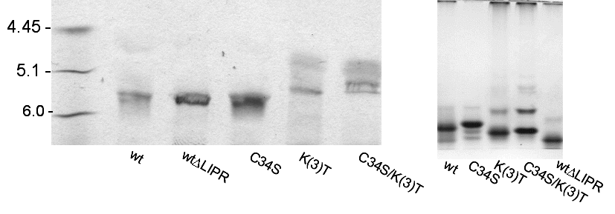
A
B
Wyniki 45
α1M.
W obrazie elektroforezy w warunkach niedenaturujących (rys. 6.4B), obok głównego pasma białkowego, widoczne są pasma o znacznie niższej ruchliwości, prawdopodobnie reprezentujące formy oligomeryczne. Ich zawartość jest największa w przypadku mutein K(3)T-α1M i C34S/K(3)T-α1M, natomiast w obrazie muteiny C34S zaobserwować można jedynie śladowe ilości rozbudowanych agregatów. Formy K(3)T-α1M i C34S/K(3)T-α1M, a zwłaszcza wtΔLIPR-α1M wykazują większą prędkość migracji w stosunku do pozostałych wariantów rekombinowanej α1M. W pierwszych dwóch przypadkach przyczyną jest zapewne bardziej ujemny ładunek wypadkowy cząsteczek białka, powstały na skutek wymiany trzech dodatnio naładowanych reszt lizynowych na obojętne reszty
treoninowe, natomiast w przypadku formy wtΔLIPR – niższa masa cząsteczkowa.
A
B
Rysunek 6.4. Ogniskowanie izoelektryczne i elektroforeza w warunkach niedenaturujących rekombinowanych wariantów α1M. A: IEF w zakresie pH 3-10; na żel nakładano po około 5 μg białek w buforze 25 mM Tris-HCl, pH 8,5; B: PAGE w warunkach niedenaturujących; około 2 μg białek w buforze 50 mM NaCl, 25 mM Tris-HCl, pH 8,5 rozdzielano w 10% żelu poliakryloamidowym
i barwiono błękitem Coomasie.
6.1.4. SĄCZENIE MOLEKULARNE
Chromatografia żelowa (rys. 6.5) potwierdziła obecność dimerów oraz wyższych
oligomerów
tworzonych
przez
poszczególne
warianty
rekombinowanej
α1M.
Chromatogram uzyskany dla muteiny C34S wskazuje na obecność jedynie śladowych
ilości dimeru, niewielka jest również frakcja wyższych oligomerów.

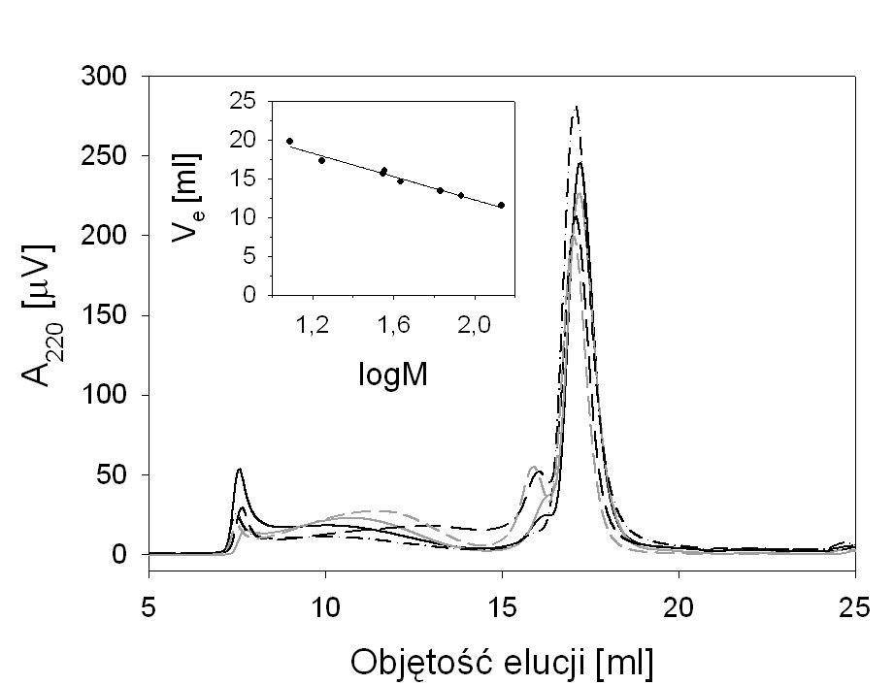
Wyniki 46
Rysunek 6.5. Sączenie molekularne poszczególnych wariantów rekombinowanej α1M. Linia ciągła,
czarna – wt-α1M; linia ciągła szara – wtΔLIPR-α1M; – . – C34S-α1M; linia przerywana czarna – K(3)T-
α1M; linia przerywana szara – C34S/K(3)T-α1M. Wstawka: kalibracja kolumny białkowymi standardami.
Wymiana trzech reszt lizynowych wzmaga proces dimeryzacji. Największą zawartość
oligomerów wyższego rzędu można zaobserwować w przypadku muteiny C34S/K(3)T.
Zawartości poszczególnych form, wyznaczone
na podstawie pól powierzchni pod
odpowiednimi pikami
chromatogramu,
oraz
masy
cząsteczkowe
monomerów
poszczególnych wariantów α1M, obliczone na
podstawie położenia pików, wraz z
wartościami przewidywanymi teoretycznie, zebrano w tabeli 6.1.
Tabela 6.1. Wartości teoretyczne (Mteor.) i doświadczalne (Mdośw.) masy cząsteczkowej monomerów
α1M oraz udziały procentowe form o różnym stopniu oligomeryzacji.
Masy cząsteczkowe uzyskane dla białek w formie monomerycznej zgadzają się dość
dobrze z wartościami teoretycznymi – 22,433 kDa dla wt-α1M, 21,953 kDa dla białka
Białko
Mdośw. (kDa)
Mteor. (kDa)
% monomery
% dimery
% wyższe oligomery
wt
22,0
22,433
67,3
5,1
27,6
wtΔLIPR
22,0
21,953
64,3
7,1
28,6
C34S
23,1
22,417
84,8
-
15,2
K(3)T
24,3
22,35
56,5
11,3
32,2
C34S/K(3)T
23,1
22,336
53,3
12,9
33,8

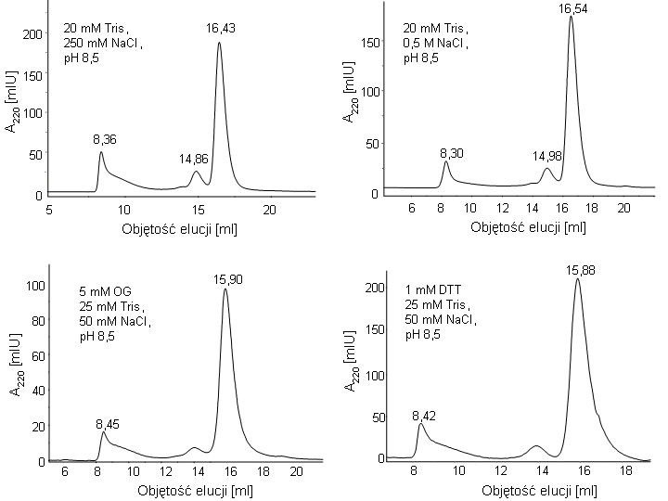
Wyniki 47
wtΔLIPR, oraz 22,417 kDa, 22,352 kDa i 22,336 kDa odpowiednio dla mutein C34S,
K(3)T oraz C34S/K(3)T. Objętość elucji dimerów α1M odpowiada białku o masie cząsteczkowej około 30 kDa, co może świadczyć o bardziej zwartej strukturze tej formy białka. W przypadku mutein pozbawionych reszty cysteinowej oraz muteiny K(3)T elucja monomerów i dimerów zachodziła nieco wcześniej, co sugeruje nieco większą objętość
cząsteczkową tych białek.
A
B
C
D
Rysunek 6.6. Wpływ wyższego stężenia NaCl, OG oraz DTT na tworzenie oligomerów przez wt-
α1M. Próbki białka przedializowano do odpowiednich buforów (A, B) lub inkubowano 48 h z 5 mM OG (C) albo dodano DTT do stężenia 1 mM i inkubowano 1 h (D); na kolumnę nakładano po 100 μl
próbki o stężeniu 20-40 μM.
Dążąc do wyeliminowania form zagregowanych α1M badano wpływ wyższych stężeń
soli, a także obecności substancji redukującej (DTT) oraz niskich stężeń łagodnego detergentu (OG) na zawartość frakcji dimerów oraz wyższych oligomerów w próbce wt-
α1M (rys. 6.6). Dopiero 0,5 M stężenie chlorku sodu pozwoliło na zauważalne, choć

Wyniki 48
dalekie
od
zupełnego,
zmniejszenie
zawartości
agregatów
o
wysokiej
masie
cząsteczkowej. Próbki α1M poddane działaniu DTT lub OG nie wykazały zauważalnych
różnic w stosunku do białka w czystym buforze. Dlatego zdecydowano się na prowadzenie dalszych badań w pierwotnie wybranym buforze Tris (50 mM NaCl, 25 mM Tris-HCl, pH 8,5), w którym białka wykazywały największą stabilność (wg badań prowadzonych w
grupie prof. Bo Åkerströma).
6.1.5. POMIARY WIDM DICHROIZMU KOŁOWEGO ORAZ WYZNACZENIE
ZAWARTOŚCI STRUKTUR DRUGORZĘDOWYCH W REKOMBINOWANYCH FORMACH α1-MIKROGLOBULINY
Widma dichroizmu kołowego poszczególnych wariantów rekombinowanej α1M wykazują minimum przy długości fali około 214 nm, charakterystyczne dla struktury β−arkusza (rys. 6.7). Kształt widm jest niemal identyczny dla wszystkich badanych białek i bardzo zbliżony do widma uzyskanego dla ludzkiej α1M wyizolowanej z moczu. Na podstawie uzyskanych krzywych wyliczono zawartości procentowe poszczególnych struktur drugorzędowych za pomocą pakietu programów CDPro [Sreerama i Woody, 2004]. Jest to dostępny w internecie zestaw programów, stosujących różne algorytmy obliczeniowe, wraz z obszerną bazą białek o znanej z badań krystalograficznych zawartości struktur drugorzędowych oraz przyporządkowanych im widm dichroizmu kołowego. W zależności od zakresu pomiarowego, warunków pomiaru (białka natywne bądź zdenaturowane), typu białek (rozpuszczalne, błonowe) oraz sposobu zdefiniowania struktur drugorzędowych, stworzonych jest kilka baz danych. Dobór bazy najbardziej odpowiedniej dla badanego białka sugerowany jest automatycznie przez program konstruujący plik danych wejściowych. Dodatkowo w pakiecie dostępny jest program CLUSTER, który na podstawie kształtu widma generuje bazę białek o zbliżonej do badanego strukturze trzeciorzędowej (ang. tertiary class specific protein database) [Sreerama i inni, 2001]. W tabeli 6.2 przedstawiono wyniki stanowiące średnią z wartości wyliczonych programami CDSStr oraz Continll. Ze względu na lepsze dopasowanie wybrano wyniki uzyskane z zastosowaniem bazy nr 4 (baza 43 białek rozpuszczalnych w wodzie). Rysunek 6.8 przedstawia przykładowe widmo CD (wt-α1M) wraz z krzywymi dopasowanymi przez programy Continll i CDSStr z zastosowaniem bazy nr 4 oraz bazy CLUSTER (baza
utworzona przez program CLUSTER). Badane białka zostały zaliczone do klasy ββ.

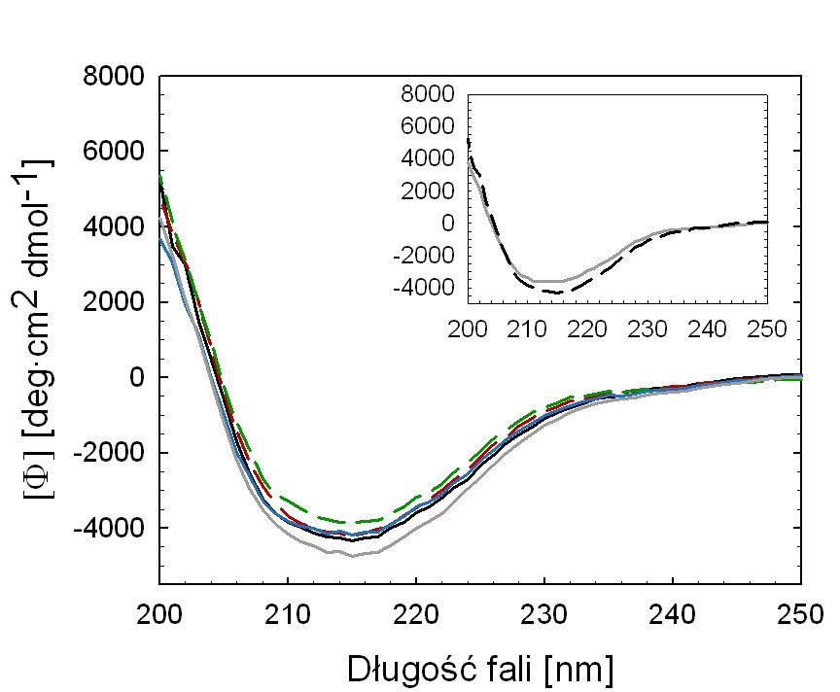
Wyniki 49
Rysunek 6.7. Widma dichroizmu kołowego wariantów rekombinowanej α1M oraz białka
ludzkiego wyizolowanego z moczu. Pomiary wykonano w temperaturze pokojowej, dla próbek białka o stężeniu 10 μM w buforze o składzie 50 mM NaCl, 25 mM Tris-HCl, pH 8,5. Linia ciągła czarna – wt-α1M; linia przerywana czerwona – wtΔLIPR-α1M; linia przerywana zielona – C34S-α1M; linia ciągła niebieska – K(3)T-α1M; linia ciągła szara – C34S/K(3)T-α1M. Wstawka: linia przerywana czarna
– wt-α1M; linia ciągła szara – ludzka α1M z moczu.
Tabela 6.2. Procentowe zawartości struktur drugorzędowych w rekombinowanych i ludzkiej α1M.
Dane przedstawione w tabeli to średnie wraz z odchyleniem standardowym wartości uzyskanych przy użyciu porgramów Continll i CDSStr oraz bazy 43 białek rozpuszczalnych w wodzie, dostępnych w
pakiecie CDPro.

Białko

Regularna
α-helisa

Zaburzona
α-helisa

Regularny
β-arkusz

Zaburzony
β-arkusz

β-skręt

Struktura nieupo- rządkowana
wt
1,2 ± 1,8
5,1 ± 0,4
28,0 ± 1,7
12,3 ± 0,4
21,4 ± 0,1
32,0 ± 0,2
wtΔLIPR
1,0 ± 1,4
4,7 ± 0,4
29,3 ± 1,8
12,1 ± 0,8
20,9 ± 0,7
31,5 ± 0,8
C34S
0,5 ± 1,8
4,9 ± 0,1
28,3 ± 1,0
12,4 ± 0,7
21,5 ± 0,3
31,7 ± 0,2
K(3)T
0,8 ± 1,6
4,9 ± 0,5
27,7 ± 1,6
12,3 ± 0,7
21,6 ± 0,6
32,3 ± 0,2
K(3)T/C34S
1,3 ± 1,1
5,0 ± 0,6
27,2 ± 1,4
12,4 ± 0,4
21,6 ± 0,6
32,0 ± 0,6
α1M osocza
1,2 ± 0,2
4,8 ± 0,1
28,3 ± 1,1
12,6 ± 0,9
21,4 ± 0,1
32,2 ± 0,2
α1M moczu
0,5 ± 1,8
5,1 ± 0,1
28,0 ± 1,1
12,1 ± 0,8
21,3 ± 0,2
32,3 ± 0,1

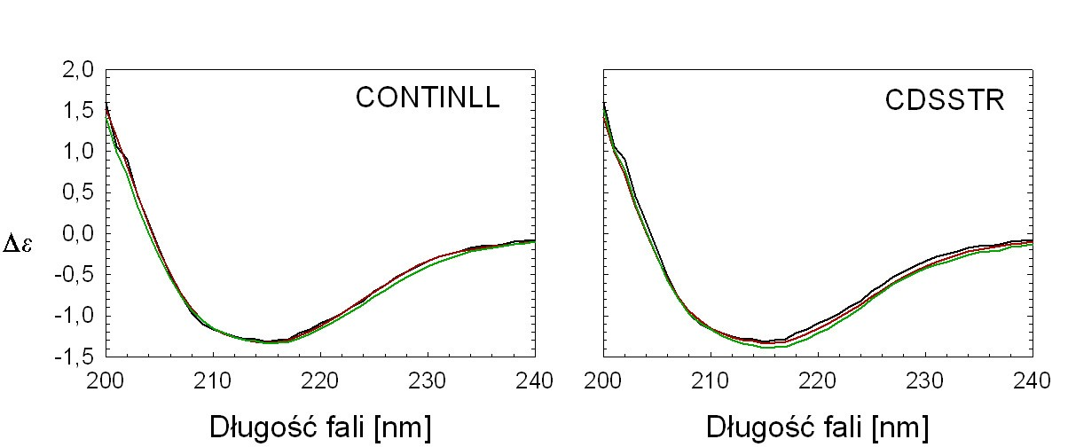
Wyniki 50
Wyniki uzyskane dla poszczególnych białek są bardzo zbliżone, wartości pokrywają się w granicach błędów. Obliczona zawartość α-helisy regularnej jest bardzo niska i dodatkowo obarczona wysokim błędem. Prawdopodobnie w strukturze białka występuje jedynie helisa zaburzona. Arkusz β regularny i zaburzony oraz struktura β-skrętu obejmują
łącznie powyżej 60% struktury badanych białek.
Rysunek 6.8. Porównanie krzywych dopasowanych do przykładowego widma dichroizmu kołowego wt-α1M za pomocą programów Continll i CDSStr z pakietu CDPro. Linia czarna – widmo zmierzone; linia czerwona – krzywa uzyskana z zastosowaniem bazy nr 4 (43 białka rozpuszczalne); linia zielona – krzywa uzyskana z zastosowaniem bazy wygenerowanej przez program
CLUSTER.

Wyniki 51
6.2.
KOMPLEKSY
α1-MIKROGLOBULINY
Z
HEMEM
ORAZ
PROTOPORFIRYNĄ IX
6.2.1. WIDMA DICHROIZMU KOŁOWEGO KOMPLEKSÓW α1-MIKROGLOBULINY Z LIGANDAMI
Związanie liganda może prowadzić do przyjęcia przez białko odmiennej konformacji, prowadząc czasem do rearanżacji fragmentów łańcucha polipeptydowego i zmiany zawartości poszczególnych struktur drugorzędowych. W celu określenia ewentualnych przemian, zachodzących w strukturze badanych białek pod wpływem wiązania ligandów, zmierzono widma dichroizmu kołowego każdego z wariantów α1M po dodaniu równomolowej oraz 3-krotnie przewyższającej stężenie białka ilości hemu lub PPIX. Uzyskane widma dichroizmu kołowego przedstawiono na rysunkach 6.9 i 6.10. Można zaobserwować niemal idealną zgodność krzywych odpowiadających mieszaninom białko- ligand w stosunkach molowych 1:1 oraz 1:3 z widmem nieskompleksowanego białka, zarówno w przypadku hemu jak i PPIX. Pozwala to wnioskować, że w następstwie związania liganda nie zachodzą zmiany w strukturze drugorzędowej α1M. Niewielkie odchylenia zauważyć można jedynie w przypadku krzywych uzyskanych dla kompleksów 1:1 i 1:3 białka wtΔLIPR z hemem oraz kompleksu 1:3 białka C34S/K(3)T z PPIX. Przyczyną może być błąd pomiarowy (niewielka zmiana stężenia białka, spowodowana częściowym jego wytrąceniem na skutek przedłużonego pomiaru w temperaturze pokojowej) lub rzeczywista zmiana konformacji łańcucha polipeptydowego, wywołana związaniem liganda. Za pierwszą ewentualnością przemawia fakt zaobserwowania zmian w kształcie widma jedynie dla tych konkretnych kompleksów (z hemem w przypadku wtΔLIPR i z PPIX w przypadku muteiny cysteinowo-lizynowej), przy równoczesnym braku jakichkolwiek zauważalnych zmian w widmach kompleksów z odmiennym
ligandem oraz pozostałych badanych białek.

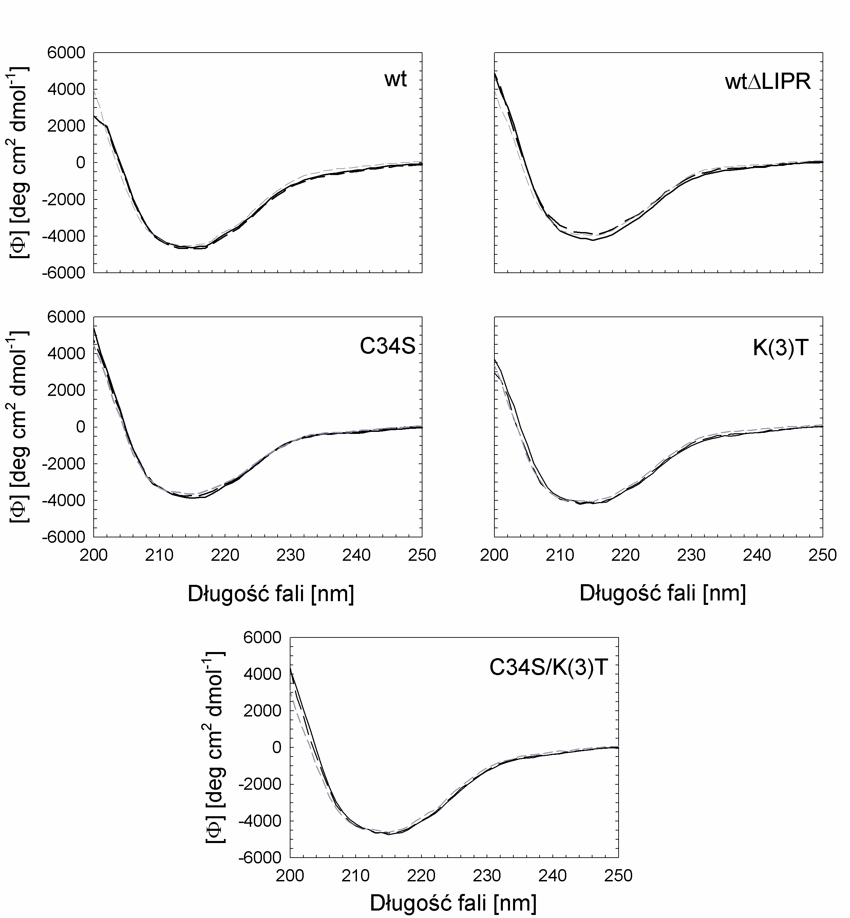
Wyniki 52
Rysunek 6.9. Widma CD kompleksów α1M z hemem. Pomiar wykonano w buforze o składzie 50
mM NaCl, 25 mM Tris-HCl, pH 8,5, w temperaturze pokojowej. Stężenie biaka wynosiło 10 μM. W przypadku kompleksów do białka dodawano stężony rozwór hemu i próbkę inkubowano 0,5 h przed pomiarem w temperaturze pokojowej. Linia ciągła czarna – α1M wolna; linia przerywana czarna – mieszanina α1M i hemu w stosunku molowym 1:1; linia przerywana szara – α1M zmieszana z hemem
w stosunku molowym 1:3.

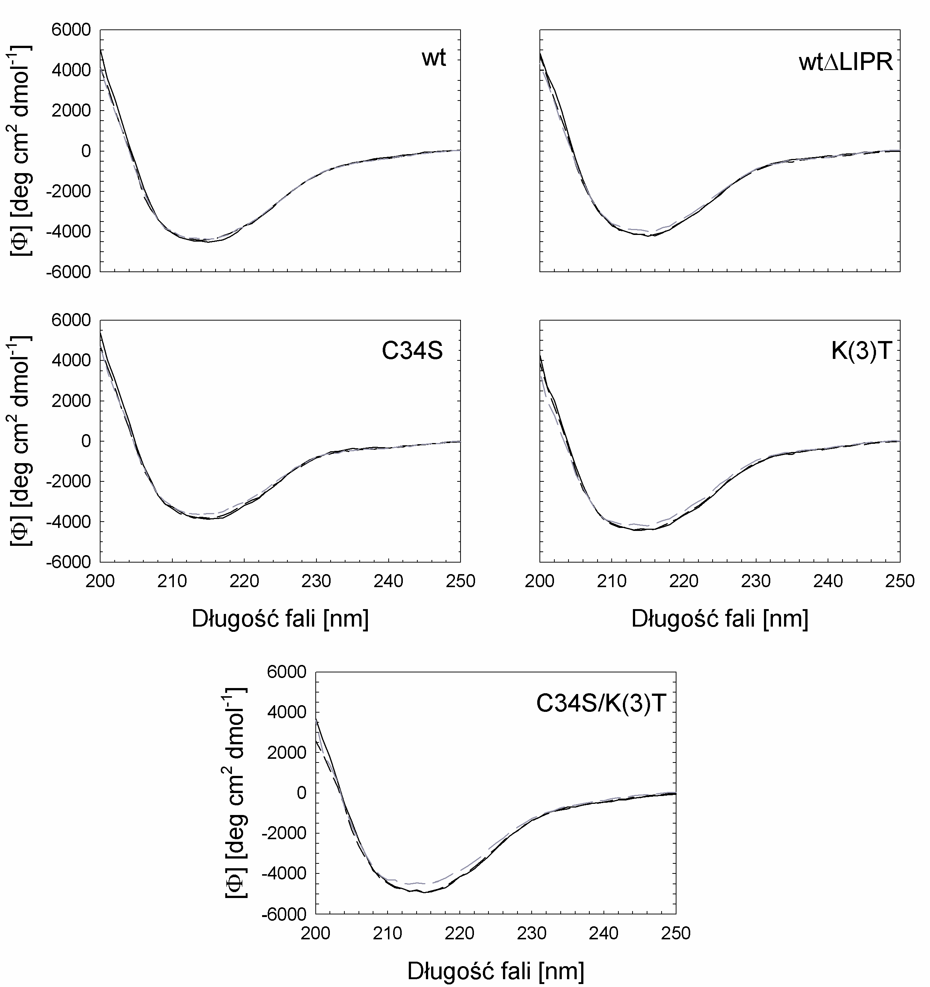
Wyniki 53
Rysunek 6.10. Widma CD kompleksów α1M z PPIX. Warunki pomiaru identyczne jak w
eksperymentach zilustrowanych na rysunku 6.9 Linia ciągła czarna – α1M; linia przerywana czarna –
α1M i PPIX zmieszane w stosunku molowym 1:1; linia przerywana szara – α1M zmieszana z PPIX w stosunku molowym 1:3.
6.2.2. SĄCZENIE MOLEKULARNE KOMPLEKSÓW
HEMEM I PROTOPORFIRYNĄ IX
α1-MIKROGLOBULINY
Z
Chromatografię żelową przeprowadzono, aby ocenić czy wiązanie liganda powoduje naruszenie równowagi pomiędzy formami białka o różnym stopniu oligomeryzacji.
Chromatogramy uzyskane dla poszczególnych wariantów rekombinowanej α1M w

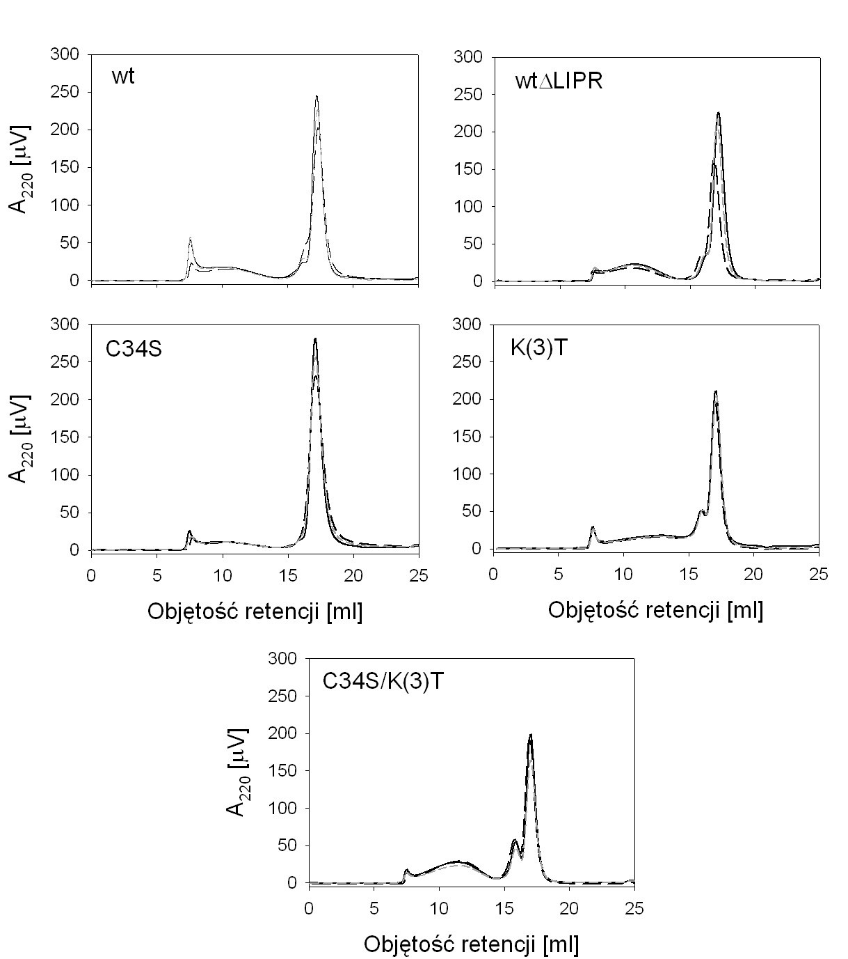
Wyniki 54
obecności równomolowych ilości hemu oraz PPIX przedstawiono na rysunku 6.11. Profil elucji dla każdego z białek pozostał praktycznie niezmieniony po związaniu zarówno hemu jak i PPIX. Zawartość wyższych oligomerów oraz dimerów α1M pozostała równie wysoka,
jak w przypadku form nieskompleksowanych.
Rysunek 6.11. Sączenie molekularne α1M w kompleksie z hemem lub PPIX. Białka o stężeniu 25
μM w buforze o składzie 50 mM NaCl, 25 mM Tris-HCl, pH 8,5, nieskompleksowane bądź po 1 h inkubacji w temperaturze pokojowej z hemem lub PPIX w stosunku molowym 1:1, rozdzielano na kolumnie Superdex 200. α1M – czarna linia ciągła, α1M-hem – czarna linia przerywana; α1M-PPIX –
szara linia przerywana.

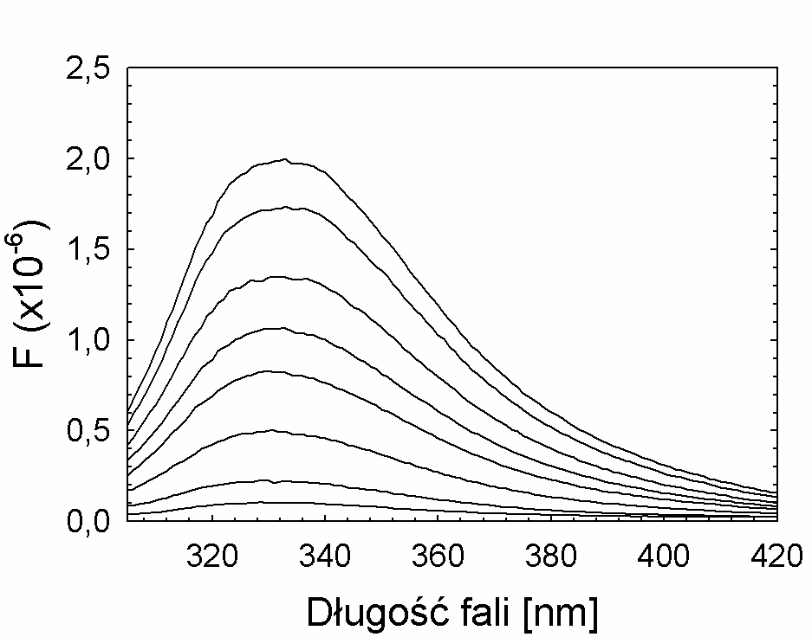
Wyniki 55
6.2.3. MIARECZKOWANIE SPEKTROFLUORYMETRYCZNE HEMEM
W celu określenia liczby miejsc wiążących oraz wyznaczenia termodynamicznych stałych wiązania hemu przez poszczególne warianty α1M wykonano serię miareczkowań spektrofluorymetrycznych, wykorzystując wygaszanie fluorescencji reszt tryptofanowych
białka pod wpływem wiązania liganda (rys. 6.12).
Rysunek 6.12. Wygaszanie fluorescencji reszt tryptofanowych α1M pod wpływem wiązania hemu.
Próbkę białka o stężeniu 1 μM w buforze o składzie 50 mM NaCl, 25 mM Tris-HCl, pH 8,5, wzbudzano światłem o długości fali 297 nm. Pomiar wykonano w temperaturze 37 °C.
Krzywe miareczkowania hemem (przedstawione w jednostkach fluorescencji względnej, F/F0) uzyskane dla poszczególnych mutein w buforze Tris pH 8,5 w temperaturze 37 °C oraz krzywe uzyskane dla białka wt-α1M w różnych temperaturach i wartościach pH, zamieszczono odpowiednio na rysunkach 6.13 i 6.14. Poszczególne punkty prezentują wartość uśrednioną z kilku pomiarów wraz z odchyleniem standardowym. Drobne, ale zauważalne są różnice w kształcie krzywych miareczkowania mutein pozbawionych reszty Cys34, w stosunku do pozostałych wariantów. W każdym jednak przypadku można stwierdzić, że stechiometria wiązania jest bliska 1:2 (α1M:hem). Krzywe miareczkowania formy wt-α1M w temperaturze 25 i 37 °C są zgodne. Nie obserwuje się zmian w przebiegu krzywej miareczkowania przy zmianie pH z równego 8,5
na 8,0, jednak dalsze obniżenie pH powoduje spadek siły wiązania (patrz tabela 6.4).

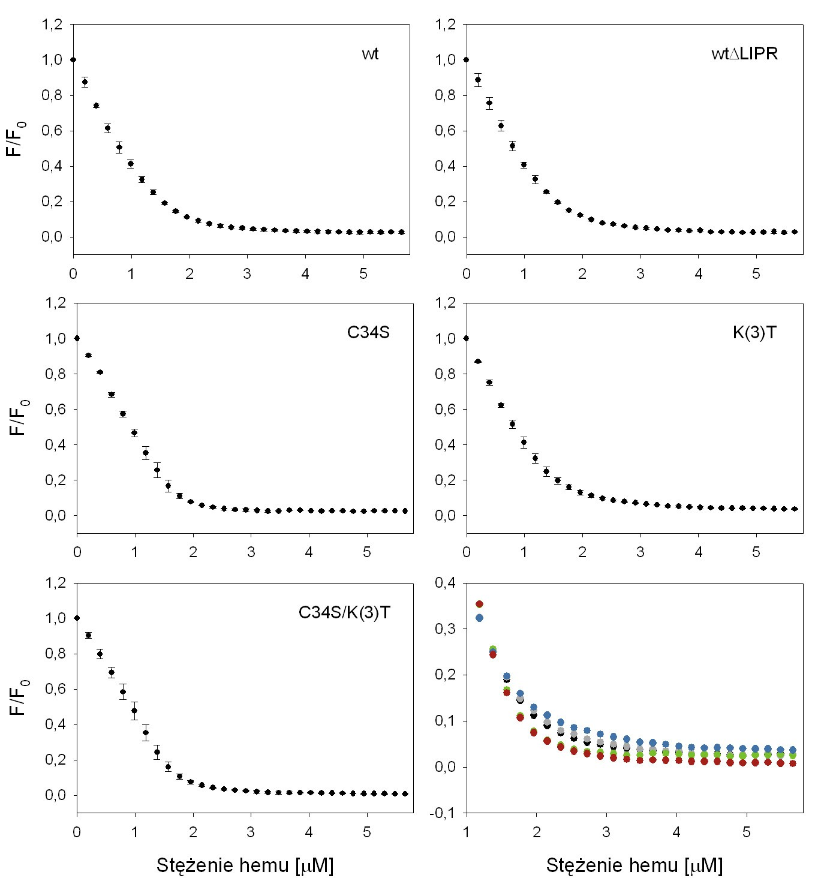
Wyniki 56
Rysunek 6.13. Miareczkowanie α1M hemem. Próbki białka o stężeniu 1 μM w buforze o składzie 50
mM NaCl, 25 mM Tris-HCl, pH 8,5 miareczkowano 100 μM roztworem hemu w tym samym buforze, w temperaturze 37 ºC. Każdy punkt jest wartością średnią z kilku niezależnych pomiarów wraz z odchyleniem standardowym. Ostatni panel prezentuje różnice w przebiegu krzywych uzyskanych dla
poszczególnych białek: (•) wt; (•) wtΔLIPR; (•)C34S; (•) K(3)T; (•) C34S/K(3)T.

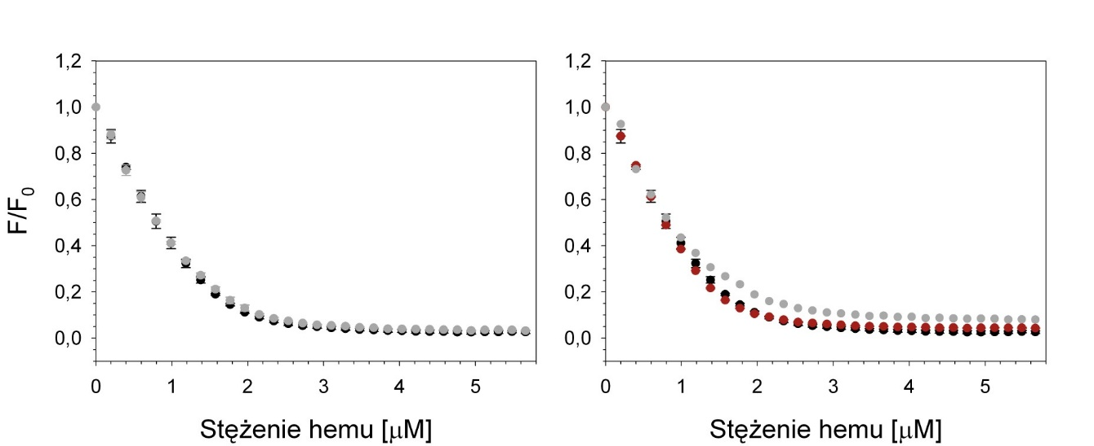
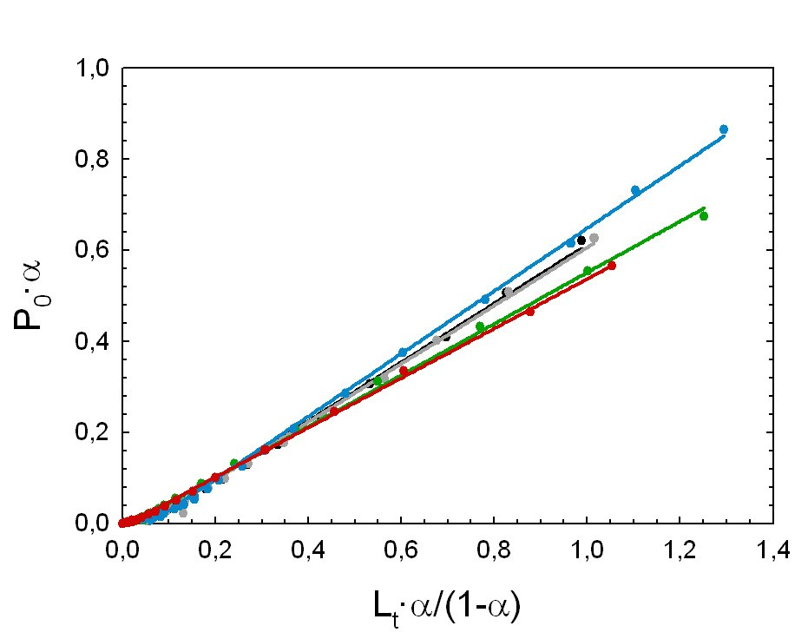
Wyniki 57
Rysunek 6.14. Miareczkowanie wt-α1M hemem. Panel A: białko o stężeniu 1 μM w buforze 25 mM
Tris-HCl, 50 mM NaCl, pH 8,5 miareczkowane 100 μM roztworem hemu w temperaturze 37 °C (•) lub 25 °C (•). Panel B: analogiczne pomiary prowadzone w temperaturze 37 °C w buforze o identycznym składzie i pH równym 8,5 (•), 8,0 (•) lub 7,5 (•). Każdy punkt przedstawia wartość średnią z trzech
pomiarów wraz z odchyleniem standardowym (za wyjątkiem krzywej dla pH 7,5 – pojedynczy pomiar).
Rysunek 6.15. Wyznaczanie obserwowanych stałych dysocjacji kompleksów α1M z hemem.
Punkty przedstawiają reprezentatywne dane doświadczalne uzyskane dla każdej z form α1M: (•) wt; (•) wtΔLIPR; (•)C34S; (•) K(3)T; (•) C34S/K(3)T, linie ciągłe – dopasowane funkcje liniowe.
Na podstawie uzyskanych krzywych miareczkowania próbowano wyznaczyć wartości
stałych wiązania oraz ustalić mechanizm przyłączania cząsteczek liganda do białka za

Wyniki 58
pomocą programu DynaFit [Kuzmič, 1996]. Niestety próby te zakończyły się niepowodzeniem – uzyskiwane wartości dla poszczególnych serii pomiarowych były rozbieżne i obarczone bardzo wysokimi błędami. Ze względu na trudności w wyznaczeniu wartości stałych wiązania oraz zaproponowaniu modelu wiązania liganda za pomocą tego programu, dane z miareczkowań posłużyły do wyznaczenia „obserwowanych” stałych dysocjacji (K’d) oraz stechiometrii wiązania (liczby miejsc wiążących, n) metodą przedstawioną w pracy [Cogan i inni, 1976] i opisaną w rozdziale Metody, rozdział 5.2.8. W metodzie tej zakłada się identyczność wszystkich miejsc wiążących białka. Dla każdego z badanych białek wykreślono zależność iloczynu P0· α od wyrażenia Lt· α/(1-α), przy czym każdorazowo miała ona charakter liniowy (rys. 6.15). Uzyskane wartości współczynnika korelacji R2, informującego o dobroci dopasowania prostej do danych doświadczalnych, były zawsze wyższe niż 0,99. Liniowy charakter wspomnianej
zależności sugeruje trafność założenia o identyczności miejsc wiążących.
Tabela 6.3. Wartości obserwowanych stałych dysocjacji oraz liczby miejsc wiążących w
kompleksach α1M z hemem.
*Prezentowane wartości dotyczą pomiarów wykonanych w buforze 50 mM NaCl, 25 mM Tris-HCl, pH
8,5, w temperaturze 37 °C.
Tabela 6.4. Porównanie obserwowanych stałych dysocjacji oraz liczby wiązanych cząsteczek
liganda dla kompleksów wt-α1M z hemem w różnych pH i temperaturach.
*Wszystkie pomiary wykonano w buforze o identycznym składzie (25 mM Tris-HCl, 50 mM NaCl)
Warunki*
K’d (10-8 M)
n
pH 8,5; t = 37 ºC
6,05 ± 0,50
1,49 ± 0,09
pH 8,0; t = 37 ºC
5,30 ± 0,14
1,42 ± 0,01
pH 7,5; t = 37 ºC
13,70
1,37
pH 8,5; t = 25 ºC
5,65 ± 0,49
1,47 ± 0,06
Białko
K’d (10-8 M)*
n*
wt
6,05 ± 0,50
1,49 ± 0,09
wtΔLIPR
6,7 ± 1,0
1,50 ± 0,12
C34S
1,50 ± 0,56
1,83 ± 0,09
K(3)T
7,73 ± 0,72
1,45 ± 0,07
C34S/K(3)T
0,58 ± 0,36
1,83 ± 0,31

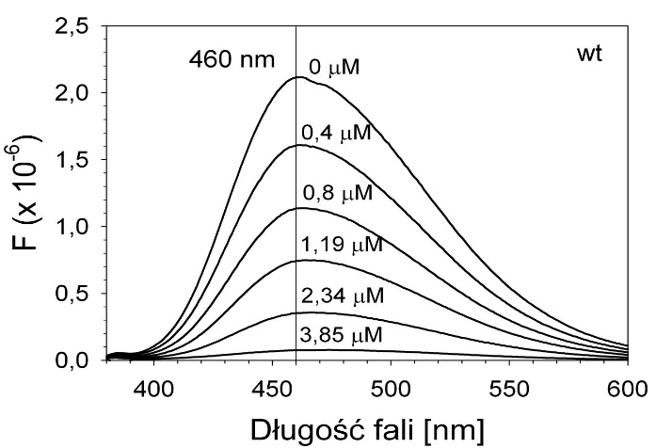
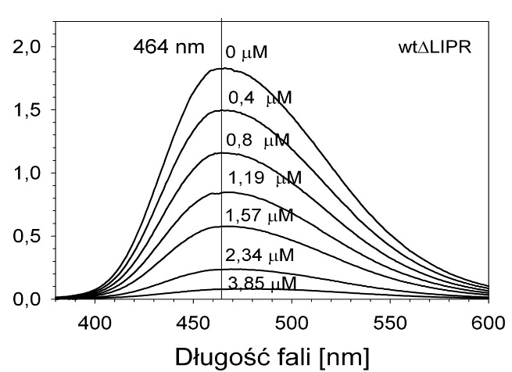
Wyniki 59
Wartości parametrów K’d oraz n zamieszczono w tabelach 6.3 (dla pomiarów przeprowadzonych w temperaturze 37 °C i w pH 8,5, dla wszystkich rekombinowanych form α1M) oraz 6.4 (dla pomiarów wykonanych jedynie dla formy wt-α1M, w różnych warunkach temperatury i pH). Obserwowane stałe dysocjacji pokrywają się w granicach błędu dla form wt i wtΔLIPR. Muteina K(3)T wykazuje nieco niższe powinowactwo do hemu niż forma dzika, natomiast brak reszty cysteiny w pozycji 34 łańcucha polipeptydowego zwiększa siłę wiązania hemu przez α1M. Wzrasta także nieco wartość parametru n. Obniżenie temperatury pomiaru nie spowodowało zmian w sile wiązania, podobnie jak zmiana pH z 8,5 na 8,0. Wyraźne zwiększenie wartości stałej dysocjacji
zachodzi jednak po obniżeniu pH do wartości 7,5.
Rysunek 6.16. Zmiany widm fluorescencji znacznika AEDANS związanego z białkami wt- i wtΔLIPR-α1M. Białko wt- lub wtΔLIPR-α1M o stężeniu 1 μM, wyznakowane 1,5-I-AEDANS, miareczkowano 100 μM roztworem hemu. Próbkę wzbudzano światłem o długości fali 340 nm.
Pomiary prowadzono w buforze 25 mM Tris-HCl, 50 mM NaCl, pH 8,5 w temperaturze 37 °C.
Wiązanie hemu śledzono również poprzez obserwację zmian intensywności fluorescencji znacznika AEDANS związanego kowalencyjnie z resztą Cys34 białek wt i wtΔLIPR. Ze wzrostem stężenia hemu obserwowano wygaszanie fluorescencji znacznika (rys. 6.16), podobnie jak w przypadku pomiarów fluorescencji reszt tryptofanowych białka. Maksimum emisji reszty AEDANS związanej z wt- oraz wtΔLIPR-α1M w nieobecności hemu leży odpowiednio przy długości fali 460 nm i 464 nm, co świadczy o hydrofobowym otoczeniu znacznika [Hudson i Weber, 1973; Merrill i inni, 1990]. Przy
wyższych stężeniach liganda (stosunek stężeń α1M:hem bliski 1:2,5) obserwuje się

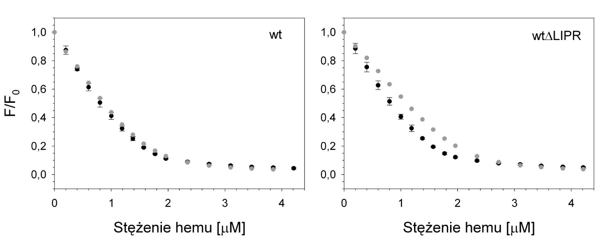
Wyniki 60
przesunięcie maksimum emisji do wartości długości fali równej odpowiednio ok. 475 i 480
nm.
Rysunek 6.17. Krzywe miareczkowania wyznakowanych 1,5-I-AEDANS wt- i wtΔLIPR-α1M
hemem, wyznaczone poprzez pomiary fluorescencji znacznika. Wt- lub wtΔLIPR-α1M o stężeniu 1
μM wyznakowane 1,5-I-AEDANS (•), miareczkowano 100 μM roztworem hemu. Próbki wzbudzano przy długości fali 340 nm, emisję obserwowano przy długości fali 460 nm (wt) lub 464 nm (wtΔLIPR). Pomiary prowadzono w buforze 25 mM Tris-HCl, 50 mM NaCl, pH 8,5, w temperaturze 37 °C. Dla porównania zamieszczono krzywe uzyskane dla białek nieznakowanych (•), poprzez pomiar emisji reszt
tryptofanowych (porównaj rys. 6.13).
Na rysunku 6.17 przedstawiono zestawienie krzywych miareczkowania hemem wt- i wtΔLIPR-α1M, uzyskanych z pomiarów zmian intensywności fluorescencji reszt tryptofanowych niewyznakowanych białek oraz znacznika AEDANS w białkach wyznakowanych. W przypadku formy wt obydwie krzywe pokrywają się, co (obok
pomiarów widm CD) potwierdza zachowanie niezmienionej struktury łańcucha
polipeptydowego formy wtΔLIPR
Prawdopodobnie
po przyłączeniu fluoroforu. Krzywa miareczkowania wyznakowanej
odbiega znacząco od tej uzyskanej dla białka niewyznakowanego.
dochodzi
do
zaburzenia
struktury
α1M
przez
znacznik,
co
zaobserwowano również w pomiarach dichroizmu kołowego (rozdz. 6.2.6, str. 75). Z analizy krzywych miareczkowania znakowanych białek uzyskano następujące wartości obserwowanej stałej dysocjacji oraz liczby miejsc wiążących: K’d = 6,8 ·10-8 M i n = 1,58, w przypadku białka wt oraz K’d = 5,7 ·10-8 M i n = 2,10, w przypadku białka wtΔLIPR.
Na skutek wiązania hemu przez α1M zmienia się widmo absorpcyjne liganda (rys.
6.18A). Zarówno niezwiązany hem jak i jego kompleks z α1M wykazują obecność dwóch

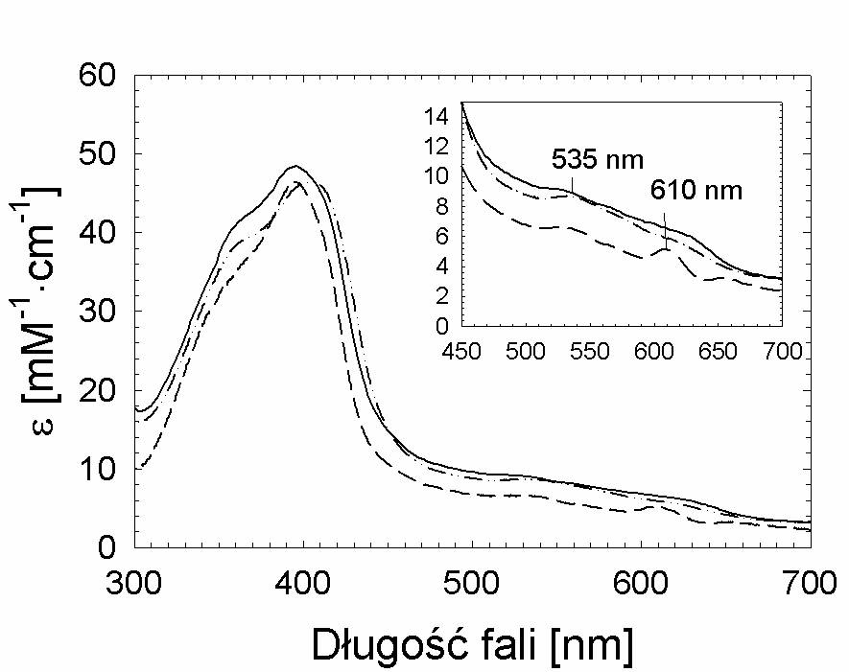
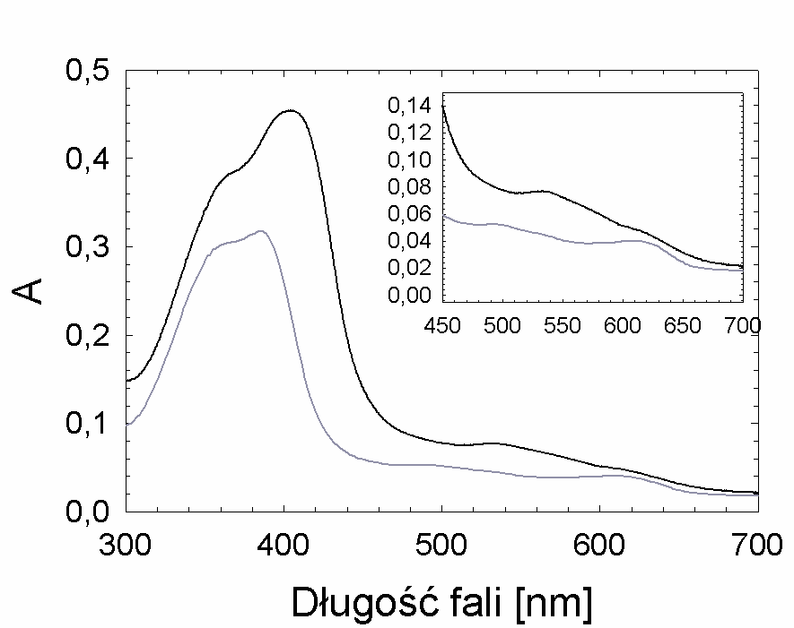
Wyniki 61
maksimów w regionie pasma Soreta, jednak po związaniu z białkiem zmienia się intensywność obu pasm oraz ich położenie. Hem w buforze wykazuje absorpcję o szerokim paśmie z dwoma maksimami o zbliżonej intensywności, położonymi przy długościach fali 360 i 385 nm. Dodanie liganda do α1M w stosunku stechiometrycznym
1:1 wywołuje efekt batochromowy, przesuwając obydwa pasma odpowiednio do wartości
λmax
równej 365 i 404 nm, oraz hiperchromowy, z dominacją maksimum niżej
energetycznego. Zmiany zachodzą również w obrębie pasm Q – dla hemu w roztworze
położone są one przy długościach fali 498 oraz 615 nm. Związaniu z białkiem towarzyszy
przesunięcie pierwszego pasma do wartości
równej około 530 nm. Zwiększając
λmax
stosunek hem:białko obserwuje się ponowne przesunięcie maksimum pasma Soreta do długości fali równej około 396 nm (rys. 6.18B). Położenia poszczególnych maksimów
absorpcji dla hemu w roztworze oraz jego kompleksu z α1M zestawiono w tabeli 6.5.
A
B
Rysunek 6.18. Porównanie widm absorpcyjnych hemu i kompleksów α1M z hemem. A: Zmiany w
kształcie widma absorpcyjnego hemu związanego z białkiem (linia czarna) w porównaniu do niezwiązanego liganda w buforze (linia szara). Wstawka przedstawia zbliżenie fragmentu widma w obszarze pasm Q. Hem o stężeniu 10 μM zmieszano z równomolową ilością wt-α1M (linia ciągła) lub pozostawiono bez zmian i inkubowano w temperaturze pokojowej przez 30 min. B: Wt-α1M zmieszano z hemem w stosunku stechiometrycznym 1:1 (linia kreska-kropki) lub 1:3 (linia ciągła) i inkubowano w temperaturze pokojowej przez 30 min; wyznakowane 1,5-I-AEDANS białko wtΔLIPR-α1M zmiareczkowane hemem, końcowy stosunek stężeń α1M:hem równy ok. 1:4,5 (linia przerywana).
Widma przedstawiono w jednostkach molowego współczynnika absorpcji hemu.

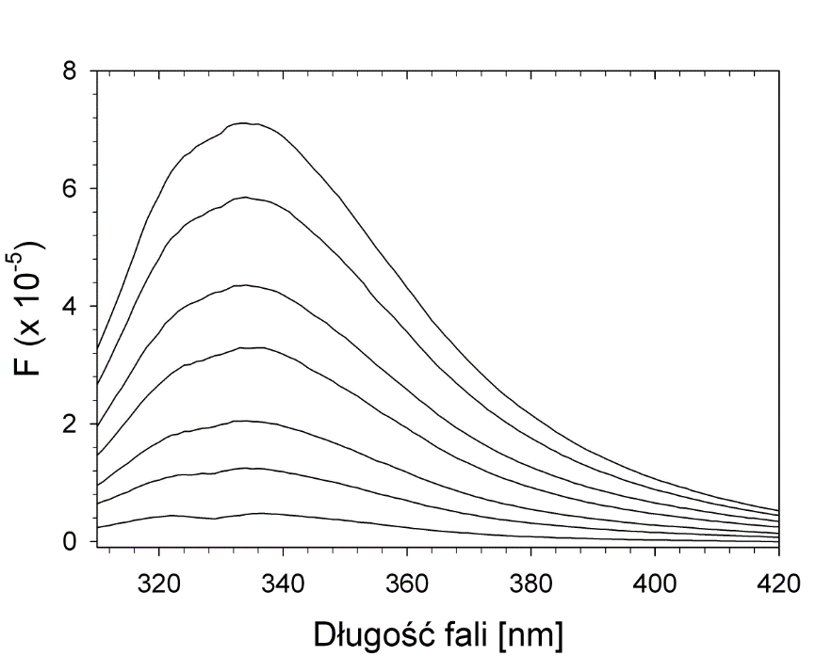
Wyniki 62
Tabela 6.5. Położenia pasm absorpcyjnych hemu w roztworze oraz w kompleksie z α1M.
6.2.4. MIARECZKOWANIE SPEKTROFLUORYMETRYCZNE PROTOPORFIRYNĄ IX
Analogicznie do wcześniejszych pomiarów z hemem badano wiązanie PPIX przez
wszystkie rekombinowane formy α1M. Również w
kompleksu białko-ligand obserwuje się wygaszanie białka (rys. 6.19).
tym przypadku wskutek tworzenia
fluorescencji reszt tryptofanowych
Rysunek 6.19. Wygaszanie fluorescencji reszt tryptofanowych α1M pod wpływem wzrastających
stężeń PPIX. Pomiar wykonano dla wt-α1M o stężeniu 1 μM w buforze 25 mM Tris-HCl, 50 mM NaCl, pH 8,5, w temperaturze 37 °C; fluorescencję wzbudzano światłem o długości fali 297 nm.
Równocześnie dochodzi do znaczących zmian w widmie fluorescencji PPIX (rys. 6.20). W widmie fluorescencji nieskompleksowanej PPIX obecne są dwa piki – większy, położony przy długości fali równej 622 nm oraz mniejszy, o maksimum przy 686 nm. W
zależności od stężenia wyjściowego PPIX obserwuje się różny przebieg zmian w jej

Region pasma Soreta
Pasma Q

hem w buforze
360 nm
385 nm
495 nm
615 nm

kompleks hem-α1M 1:1
365 nm
404 nm
535 nm
615 nm

kompleks hem-α1M 3:1
365 nm
396 nm
535 nm
615 nm

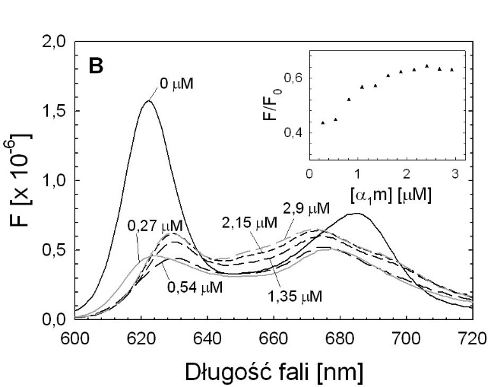
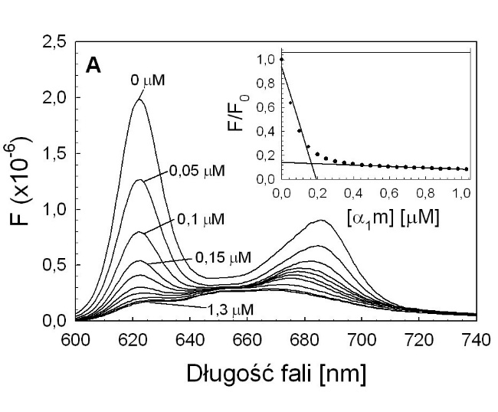
Wyniki 63
widmach fluorescencji pod wpływem wiązania przez α1M. Przy niskim stężeniu liganda
(0,5 μM) uzyskano obraz przedstawiony na rysunku 6.20A. Ze wzrostem stężenia białka intensywność obydwu pasm spada, przy czym maksimum pasma niżej energetycznego
przesuwa się stopniowo w stronę fal krótszych, aż do osiągnięcia wartości
λmax
równej
około 675 nm. Na rysunku 6.20B przedstawiono przebieg zmian obserwowanych w
przypadku stężenia wyjściowego PPIX równego 2 μM. Wraz ze wzrostem stężenia α1M dochodzi początkowo do szybkiego spadku intensywności fluorescencji i przesunięcia
pasma niżej energetycznego w kierunku fal krótszych (do
= 670 nm), a następnie
λmax
pasmo wyżej energetyczne przesuwa się w stronę fal dłuższych (do λmax = 629 nm), przy
czym zachodzi stopniowy wzrost intensywności obydwu pasm. Podobne zachowanie (początkowy spadek, a następnie wzrost mierzonego sygnału fluorescencji podczas zwiększania stężenia białka) zaobserwowano w późniejszych pomiarach kinetycznych (rozdział 6.2.5, str. 74). Krzywa zmian intensywności fluorescencji w maksimum pasma głównego podczas miareczkowania wskazuje na stechiometrię wiązania bliską 1:2,5
(α1M:PPIX).
Rysunek 6.20. Zmiany w widmach fluorescencji PPIX pod wpływem tworzenia kompleksu z α1M.
A: Wygaszanie fluorescencji PPIX na skutek wiązania przez wt-α1M. Do 0,5 μM roztworu PPIX dodawano stopniowo 50 μM roztwór wt-α1M. Na rysunku zaznaczono końcowe stężenie białka dla wybranych widm. Długość fali światła wzbudzającego wynosiła 395 nm. Wstawka przedstawia zmiany względnej fluorescencji PPIX mierzonej przy λ = 622 nm ze wzrostem stężenia białka. B: Do 2 μM roztworu PPIX dodawano po 5 μl 110 μM roztworu wt-α1M. Długość fali wzbudzenia wynosiła 395 nm. Na rysunku zaznaczono końcowe stężenia białka dla poszczególnych widm. Wstawka przedstawia
zmiany względnej fluorescencji PPIX mierzonej przy λ = 629 nm ze wzrostem stężenia białka.

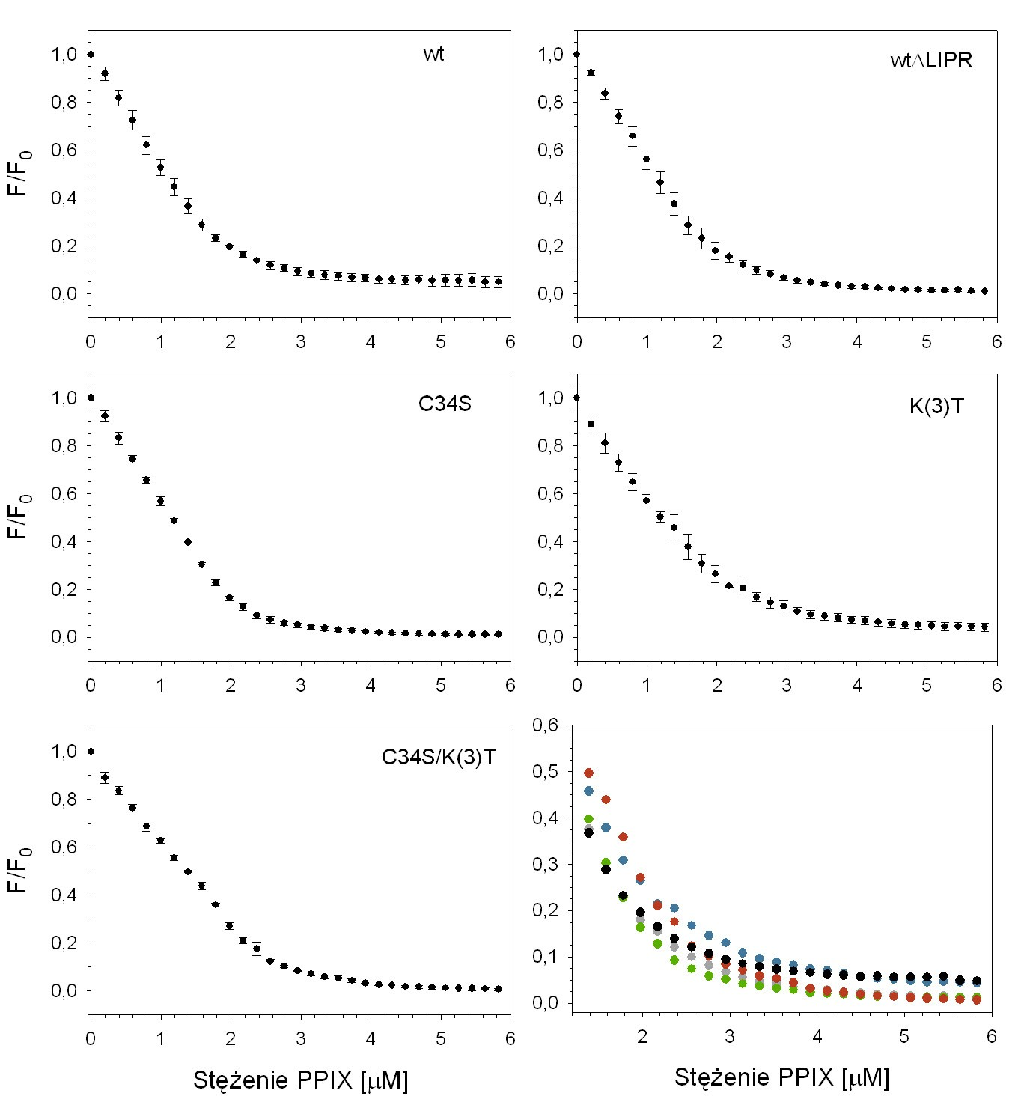
Wyniki 64
Rysunek 6.21. Miareczkowanie α1M roztworem PPIX. Próbki białka o stężeniu 1 μM w buforze 25
mM Tris-HCl, 50 mM NaCl, pH 8,5 miareczkowano 200 μM roztworem PPIX w 64% etanolu, w temperaturze 37 ºC. Fluorescencję wzbudzano światłem o długości fali 297 nm i obserwowano przy 332 nm. Każdy punkt jest wartością średnią z kilku niezależnych pomiarów wraz z odchyleniem standardowym. Ostatni panel prezentuje różnice w przebiegu krzywych uzyskanych dla poszczególnych
białek: (•) wt; (•) wtΔLIPR; (•) C34S; (•) K(3)T; (•) C34S/K(3)T.
Krzywe miareczkowania spektrofluorymetrycznego poszczególnych wariantów α1M
PPIX, w temperaturze 37 °C i w pH 8,5, przedstawia rysunek 6.21. Ich przebieg jest

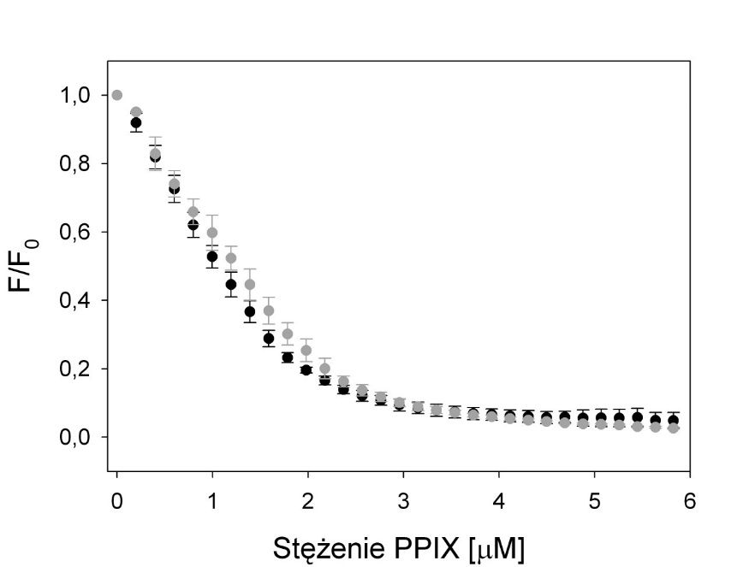
Wyniki 65
bardzo zbliżony do krzywych uzyskanych w przypadku hemu. Analogicznie, stechiometria wiązania jest bliska 1:2 (α1M:PPIX). Na rysunku 6.22 zestawiono krzywe uzyskane dla białka wt-α1M w temperaturze 25 i 37 °C. Biorąc pod uwagę granice błędu, nie można stwierdzić zmian w ich przebiegu. W pomiarach stosowano roztwór PPIX w 64% etanolu.
Nie stwierdzono, aby rozpuszczalnik ten wywoływał jakiekolwiek zmiany intensywności
fluorescencji lub przebiegu widm CD
(wyniki nie prezentowane w tej pracy).
badanych
białek
w
stosowanym
zakresie
stężeń
Rysunek 6.22. Wpływ temperatury na wiązanie PPIX przez
wt-α1M. Warunki pomiaru
jak dla
rysunku 6.21 za wyjątkiem temperatury, która wynosiła 37 °C (•) lub 25 °C (•). Każdy punkt prezentuje
średnią z kilku niezależnych pomiarów wraz z odchyleniem standardowym.
Krzywe miareczkowania posłużyły do wyznaczenia obserwowanych stałych dysocjacji kompleksów α1M z PPIX. Podobnie jak w przypadku kompleksów z hemem dla wszystkich badanych form białka uzyskano liniową zależność iloczynu P0· α od wyrażenia Lt· α/(1-α) (rys. 6.23). Obliczone na podstawie współczynników nachylenia i wyrazów wolnych otrzymanych prostych wartości obserwowanych stałych dysocjacji oraz liczby miejsc wiążących zestawiono w tabeli 6.6. Drugi parametr przyjmuje dla każdego z białek
wartości wyższe, niż uzyskane w przypadku odpowiednich kompleksów z hemem. W
odniesieniu do wartości stałych K’ zaznacza się podobna zależność, jak obserwowano dla
d
hemu, mianowicie muteina K(3)T wiąże PPIX słabiej, natomiast obydwie muteiny
pozbawione reszty Cys34 – silniej niż forma dzika.

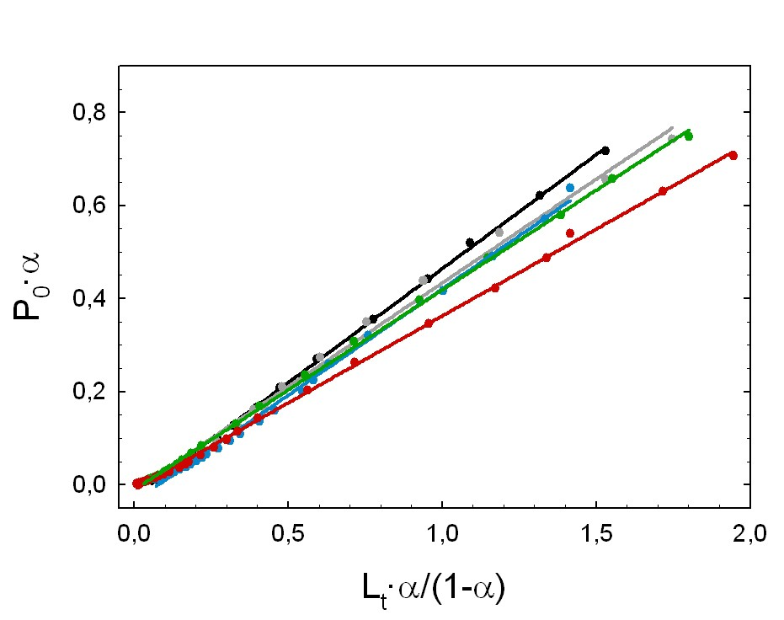
Wyniki 66
Rysunek 6.23. Wyznaczanie obserwowanych stałych dysocjacji kompleksów α1M-PPIX. Punkty
przedstawiają dane uzyskane dla reprezentatywnych serii pomiarowych każdej z badanych form α1M: (•) wt; (•) wtΔLIPR; (•)C34S; (•) K(3)T; (•) C34S/K(3)T, linie ciągłe, to dopasowane funkcje liniowe.
Tabela 6.6. Wartości obserwowanych stałych dysocjacji oraz liczby miejsc wiążących w
kompleksach α1M z PPIX.
Widma absorpcyjne PPIX w buforze oraz formy związanej z α1M przedstawia rysunek
6.24. W przypadku wolnej PPIX obserwuje się dwa piki o niewielkiej intensywności, których maksima położone są przy długościach fali 346 i 387 nm. Widmo takie charakterystyczne jest dla dimerów oraz wyższych oligomerów PPIX. Po zmieszaniu PPIX z białkiem, na widmie uzyskuje się znacznie silniejsze, pojedyncze pasmo Soreta, z maksimum przy długości fali 380 nm. Sugeruje to, że PPIX wiązana jest przez α1M w formie monomerycznej. Podobnie jak w przypadku kompleksów z hemem, po związaniu
PPIX z białkiem zmienia się położenie pasm Q i równocześnie spada ich intensywność.
Białko
K’d (10-8 M)
n
wt
6,6 ± 3,8
2,05 ± 0,42
wt, t=25 ºC
7,5 ± 1,1
2,32 ± 0,17
wtΔLIPR
3,9 ± 1,4
2,24 ± 0,23
C34S
2,88 ± 0,43
2,27 ± 0,10
K(3)T
12,1 ± 2,3
2,15 ± 0,13
C34S/K(3)T
4,5 ± 1,1
2,65 ± 0,06

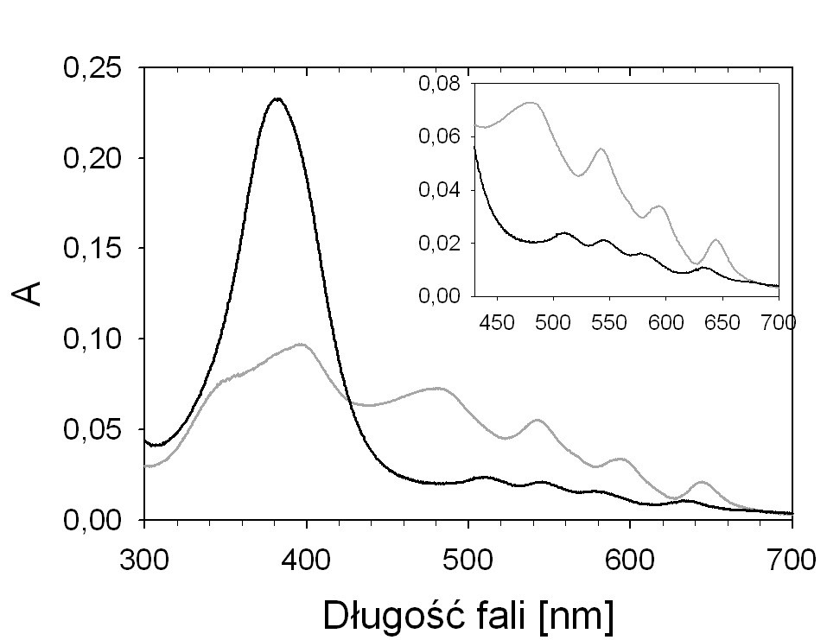
Wyniki 67
Nie zaobserwowano różnic w położeniu oraz wysokości pików absorpcyjnych uzyskanych
dla kompleksów PPIX z różnymi formami rekombinowanej α1M. Położenia maksimów poszczególnych pasm dla wolnej i związanej PPIX zestawiono w tabeli 6.7.
Rysunek 6.24. Widmo absorpcyjne PPIX niezwiązanej oraz w kompleksie z α1M. Pomiar
wykonano w temperaturze pokojowej dla 1 μM wt-α1M zmiareczkowanej PPIX (stężenie ok. 5,8 μM)
oraz identycznego stężenia PPIX w czystym buforze 25 mM Tris-HCl, 50 mM NaCl, pH 8,5. Wstawka prezentuje zbliżenie regionu pasm Q.
Tabela 6.7. Położenia maksimów pasm absorpcyjnych PPIX w roztworze wodnym oraz w
kompleksie z α1M.
6.2.5. POMIARY SZYBKIEJ KINETYKI WIĄZANIA LIGANDA PRZEZ
MIKROGLOBULINĘ
α1-
Kinetykę wiązania hemu przez α1M badano obserwując zmiany w czasie intensywności
fluorescencji reszt tryptofanowych białka. Wszystkie pomiary kinetyczne prowadzone były
w warunkach reakcji drugiego rzędu, ze względu na słabą rozpuszczalność stosowanych ligandów w roztworach wodnych.

Pasma Soreta
Pasma Q
IV
III
II
I
α1M-PPIX
380 nm
510 nm
545 nm
580 nm
635 nm
PPIX
346, 387 nm
480 nm
541 nm
592 nm
642 nm

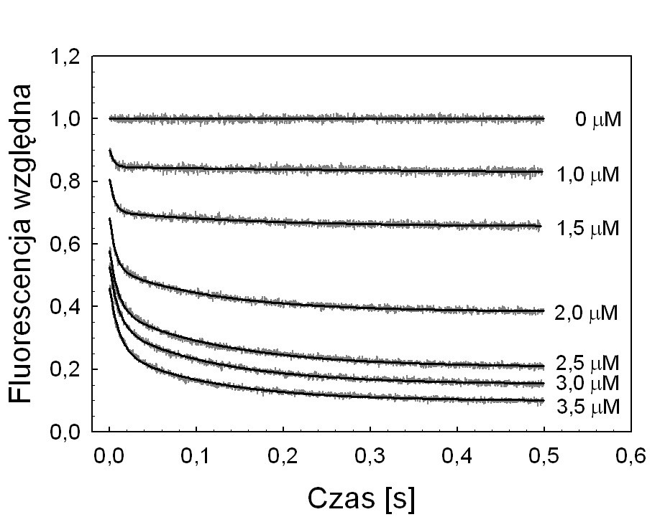
Wyniki 68
Poszukiwania modelu wiązania, prowadzone przy zastosowaniu programu DynaFit,
nie przyniosły zadowalających wyników. Podobnie jak w przypadku krzywych
miareczkowania fluorescencyjnego,
wyliczone
przez program wartości
stałych
kinetycznych dla poszczególnych serii pomiarowych były rozbieżne i często obarczone
błędem zbliżonym, a nawet przewyższającym wartości obliczonych parametrów. Rozkład
wartości residuów dla
niesatysfakcjonujący.
wybieranego
przez
program
modelu
był
często
również
Rysunek 6.25. Przebiegi kinetyczne wiązania hemu przez wt-α1M. Białko o stężeniu końcowym 1
μM mieszano w stosunku objętościowym 1:1 z roztworem hemu o różnych stężeniach, w temperaturze
37 °C. Na rysunku zaznaczono końcowe wartości stężenia liganda. Linia szara prezentuje dane doświadczalne, linia czarna – dopasowanie funkcji dwueksponencjalnej.
Z tych względów zastosowano dodatkowo uproszczony i mniej ścisły sposób analizy, polegający na dopasowywaniu do przebiegów czasowych funkcji opisanych równaniem 5.6, o wzrastającej liczbie eksponent do momentu, gdy nie obserwowano już dalszej poprawy jakości dopasowania. Przykładowy wynik analizy przedstawiono na rysunku
6.25. Dla każdego z białek najlepszym dopasowaniem do danych doświadczalnych była funkcja dwueksponencjalna, co sugeruje, że obserwowany proces przebiega w dwóch etapach. Wykresy zależności obydwu pozornych stałych („pseudopierwszorzędowych”) szybkości reakcji od stężenia liganda zebrano na rysunku 6.26. Można zauważyć, że
wartość wyższej stałej (k1obs) maleje ze wzrostem stężenia hemu. Z taką sytuacją mamy do

Wyniki 69
czynienia np. gdy cząsteczka białka występuje w dwóch stanach konformacyjnych, z których tylko jeden wiąże ligand efektywnie [Johnson, 1992]. Schemat takiej reakcji
można zapisać następująco:
kc
[L],k1
*
P ↔ P + L ↔ PL
(6.1)
k −c
k −1
Przy takich założeniach krzywe kinetyczne dobrze opisuje funkcja matematyczna będąca sumą dwóch członów eksponencjalnych, zaś obserwowane stałe szybkości są zależne od
wszystkich stałych szybkości:
kobs1
= kc + k−c + k1[L] + k−1
(6.2a)
kc (k−1 + k1[L])+ k−ck−1
k
=
(6.2b)
obs2
k + k
- k [L] + k
c −c 1
−1
W pierwszym przybliżeniu można przyjąć, że szybka
faza reakcji odpowiada wiązaniu
liganda do P, podczas gdy wolna faza przebiega ze stałą szybkości, która w wysokich stężeniach [L] jest limitowana przez kc.
Jeżeli etap zmiany konformacyjnej jest dużo wolniejszy niż etap wiązania, wzory na
obserwowane stałe szybkości upraszczają się:
k1obs
= k1[L] + k−1
(6.3a)
K
k
= k + k
,
(6.3b)
2obs
c
−c [L] + K
k−1
gdzie K = . Jak można zauważyć k
jest malejącą funkcją stężenia [L]. Ponieważ
2obs
k1
dla mechanizmu, w którym zmiany konformacyjne następują po etapie wiązania liganda
zależność k2obs od [L] jest funkcją rosnącą, zależność ta umożliwia rozróżnienie pomiędzy tymi dwoma modelami kinetycznymi.

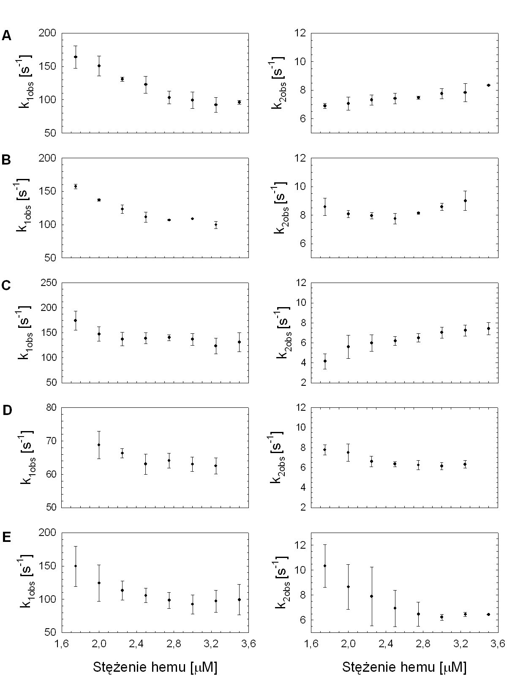
Wyniki 70
Rysunek 6.26. Zależności obserwowanych stałych szybkości reakcji od stężenia hemu dla poszczególnych form rekombinowanej α1M. Wykresy A-E odpowiadają odpowiednio formom: wt,
wtΔLIPR, C34S, K(3)T oraz C34S/K(3)T.

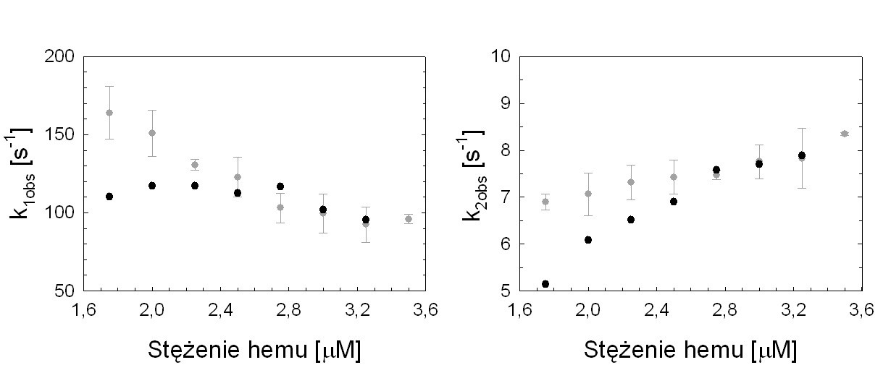
Wyniki 71
Zależność drugiej stałej obserwowanej, o mniejszej wartości, od stężenia hemu ma charakter rosnący w przypadku form wt-, wtΔLIPR- oraz C34S-α1M. Dla pozostałych mutein zależność ta jest trudna do zinterpretowania, ze względu na wysoką wartość błędu (muteina C34S/K(3)T) lub niejednoznaczny przebieg przy wyższych wartościach stężenia liganda (muteina K(3)T).
Rysunek 6.27 przedstawia porównanie przebiegów zależności obydwu stałych obserwowanych reakcji od stężenia liganda, uzyskanych dla temperatur 37 °C i 25 °C. W obecności niewielkich stężeń liganda obydwa obserwowane procesy przebiegają szybciej w wysokiej temperaturze. Przy wyższych stężeniach liganda wartości stałych
obserwowanych szybkości ustalają się na jednakowym poziomie dla obydwu temperatur.
Rysunek 6.27. Zależności stałych obserwowanych szybkości procesów 1 i 2 od stężenia hemu w różnych temperaturach. Kolorem szarym przedstawiono dane uzyskane w temperaturze 37 °C,
kolorem czarnym – zmierzone w temperaturze 25 °C.
Dla formy wt-α1M przeprowadzono dodatkowo dwa pojedyncze pomiary, w których
stężenie białka wynosiło 0,5 μM, a ligandem był hem lub PPIX. Przebiegi kinetyczne dla pomiarów wiązania hemu przedstawiono na rysunku 6.28. Podobnie jak dla pomiarów przy wyższym stężeniu białka do krzywych zaniku fluorescencji w czasie dopasowywano funkcje eksponencjalne, najlepszy rezultat dopasowania uzyskując dla dwu eksponent.
Zależności uzyskanych w ten sposób stałych obserwowanych reakcji od stężenia liganda
przedstawia rysunek 6.29. Wartości stałej
k2obs
wykazują tendencję wzrostową, natomiast
przebieg zależności w przypadku stałej k1obs jest trudny do określenia. Eksperyment został
wykonany jednorazowo, a uzyskany wynik niestety nie jest jednoznaczny.

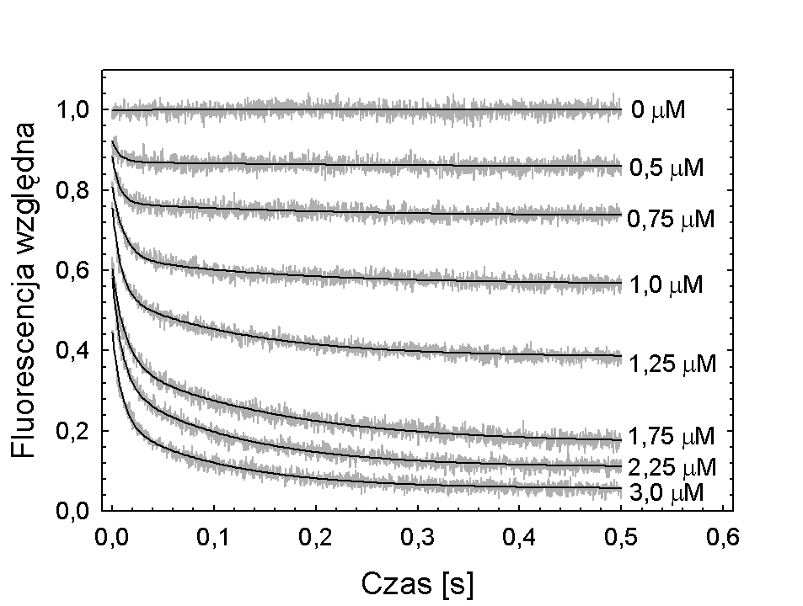
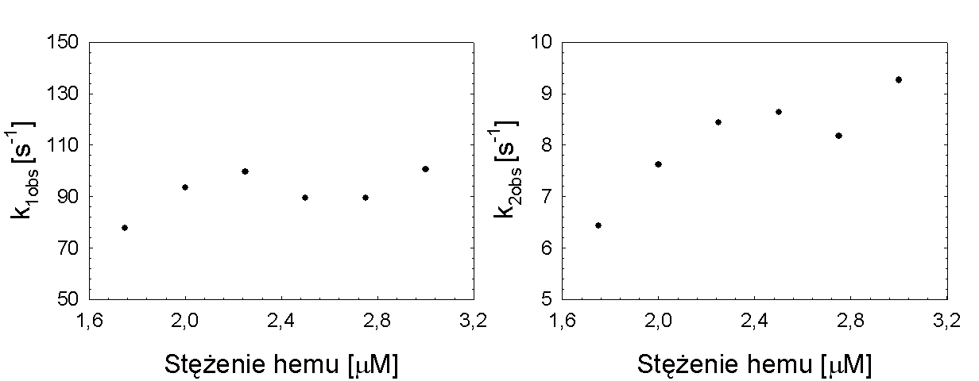
Wyniki 72
Rysunek 6.28. Przebiegi kinetyczne wiązania hemu przez wt-α1M. Białko o stężeniu końcowym 0,5
μM mieszano w stosunku objętościowym 1:1 z roztworem hemu o różnych stężeniach, w temperaturze
37 °C. Na rysunku zaznaczono końcowe wartości stężenia liganda. Linia szara prezentuje dane doświadczalne, linia czarna – dopasowanie funkcji dwueksponencjalnej.
Rysunek 6.29. Zależności obserwowanych stałych szybkości reakcji wiązania hemu przez wt-α1M
od stężenia liganda. Warunki eksperymentu jak dla rysunku 6.28.
Przebiegi czasowe zaniku fluorescencji dla pomiarów z PPIX jako ligandem ilustruje rysunek 6.30. Również w tym przypadku najlepsze dopasowanie do danych eksperymentalnych wykazywała funkcja dwueksponencjalna. Można zauważyć nieco
mniejszy spadek intensywności fluorescencji białka przy jednakowych stężeniach liganda,
k1obs
w porównaniu z pomiarem wykonanym dla hemu. Stałą
cechuje niewielki spadek
wartości ze wzrostem stężenia PPIX, natomiast zależność stężeniowa drugiej stałej jest
niejednoznaczna (rys. 6.31).

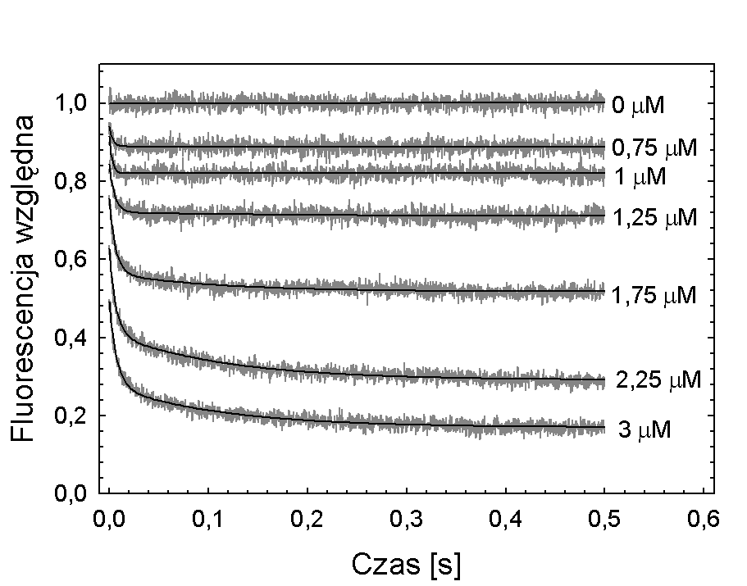
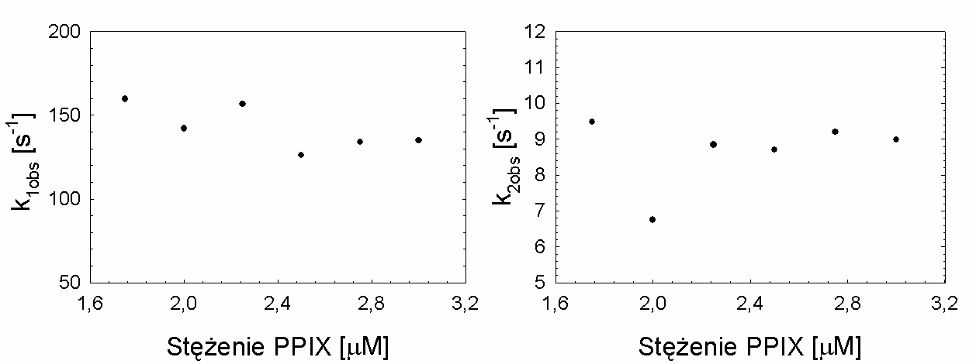
Wyniki 73
Rysunek 6.30. Przebiegi kinetyczne wiązania PPIX przez wt-α1M. Białko o stężeniu końcowym 0,5
μM mieszano w stosunku objętościowym 1:1 z roztworem PPIX o różnych stężeniach, w temperaturze
37 °C. Na rysunku zaznaczono końcowe wartości stężenia liganda. Linia szara prezentuje dane doświadczalne, linia czarna – dopasowanie funkcji dwueksponencjalnej.
Rysunek 6.31. Zależności stałych obserwowanych szybkości reakcji od stężenia PPIX dla procesu
wiązania PPIX przez wt-α1M. Warunki eksperymentu jak dla rysunku 6.30.

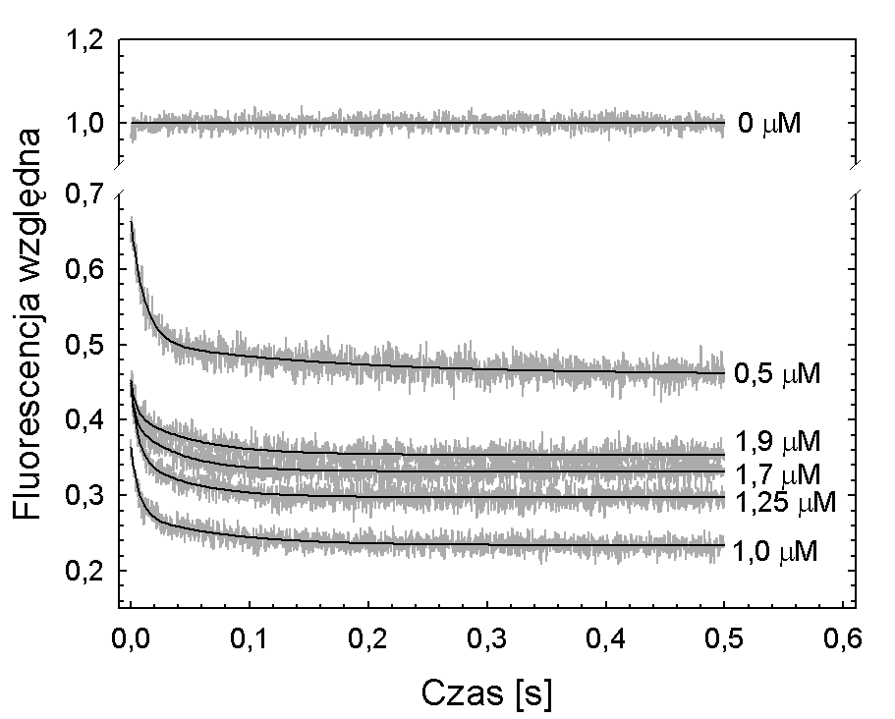
Wyniki 74
Rysunek 6.32. Przebiegi kinetyczne wiązania PPIX przez wt-α1M. PPIX o końcowym stężeniu 2,5
μM mieszano w stosunku objętościowym 1:1 z roztworem białka o różnych stężeniach, w temperaturze
37 °C. Na rysunku zaznaczono końcowe wartości stężenia białka. Linia szara prezentuje dane doświadczalne, linia czarna – dopasowanie funkcji dwueksponencjalnej.
Przeprowadzono również eksperyment, w którym przebieg reakcji monitorowano obserwując fluorescencję PPIX. W doświadczeniu tym stężenie liganda pozostawało stałe i równe 2,5 μM, zmieniano natomiast stężenie białka. Zmierzone przebiegi kinetyczne przedstawiono na rysunku 6.32. Przy niskich stężeniach białka obserwuje się zachowanie analogiczne jak w przypadku pozostałych pomiarów kinetycznych, tzn. ze wzrostem stężenia α1M fluorescencja liganda jest stopniowo wygaszana, przy czym efekt ten jest maksymalny dla stosunku stężeń białko:PPIX równego 1:2,5. Przy dalszym wzroście stężenia białka dochodzi do głosu inny proces, który powoduje wzrost intensywności fluorescencji. Wynik ten potwierdza zaobserwowane wcześniej zmiany w widmie fluorescencji PPIX podczas miareczkowania roztworem α1M. Z dopasowania funkcji dwueksponencjalnych do przebiegów kinetycznych wyznaczono stałe obserwowane reakcji, których zależność od stężenia białka przedstawia rysunek 6.33. W obydwu
przypadkach zależność ta ma charakter wyraźnie rosnący.

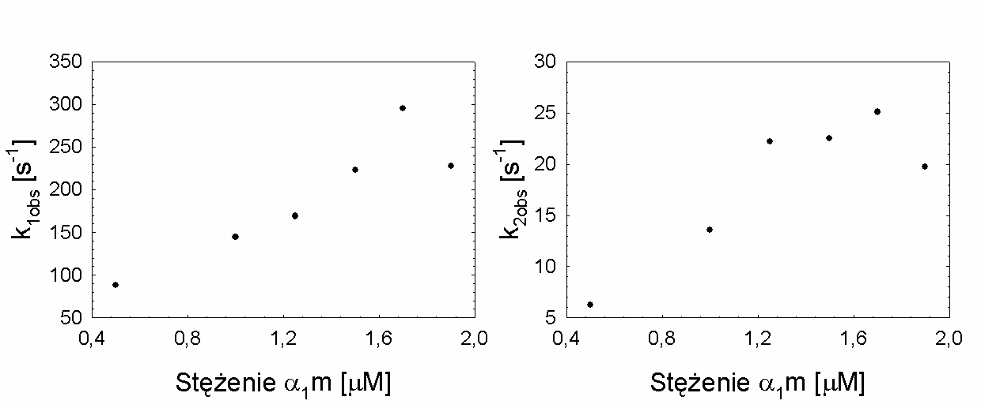
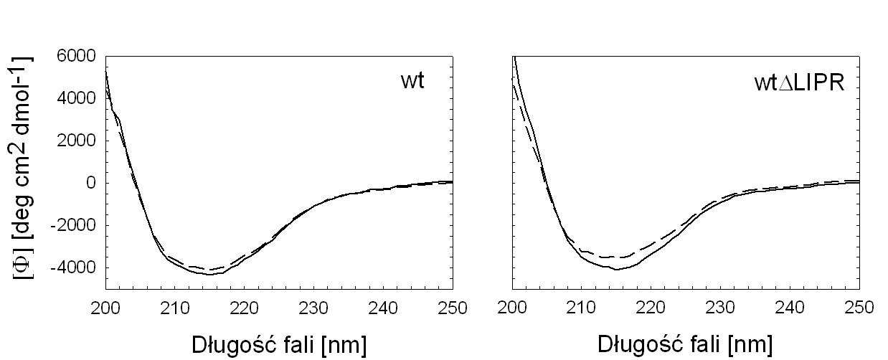
Wyniki 75
Rysunek 6.33. Zależności stałych obserwowanych szybkości od stężenia białka dla procesu
wiązania PPIX przez wt-α1M. Warunki eksperymentu jak dla rysunku 6.32.
6.2.6. ROZDZIELCZE W CZASIE POMIARY ANIZOTROPII FLUORESCENCJI
KOMPLEKSY α1-MIKROGLOBULINY ZNAKOWANEJ 1,5-I-AEDANS Z HEMEM
W celu zbadania właściwości hydrodynamicznych α1M oraz jej kompleksów z hemem wykorzystano metodę rozdzielczych w czasie pomiarów anizotropii fluorescencji, obserwując emisję znacznika 1,5-I-AEDANS związanego kowalencyjnie z resztą Cys34
form wt oraz wtΔLIPR.
Rysunek 6.34. Porównanie widm dichroizmu kołowego wt- i wtΔLIPR-α1M przed i po
wyznakowaniu 1,5-I-AEDANS. Pomiar wykonano w buforze 25 mM Tris-HCl, 50 mM NaCl, pH 8,5,
w temperaturze pokojowej, stężenie białka wynosiło 10 μM. Linie ciągła i przerywana prezentują widma uzyskane, odpowiednio. przed i po wyznakowaniu 1,5-I-AEDANS.

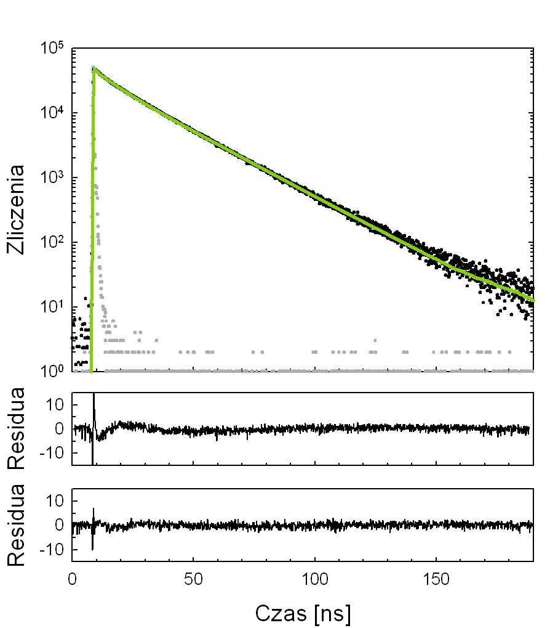
Wyniki 76
Pomiary wykonano w buforze Tris, w temperaturze 20 °C, dla nieskompleksowanego
białka oraz w obecności hemu w stosunku molowym białko:hem równym 1:1 i 1:3 (pełne
wysycenie
białka,
na
podstawie
pomiarów
spektrofluorymetrycznych).
Stopień
wyznakowania, odpowiednio dla form wtΔLIPR i wt, wynosił 0,7 i 0,8 mola znacznika na
mol białka. Na rys. 6.34 przedstawiono widma CD białek przed i po wyznakowaniu. Krzywe uzyskane dla formy wt-α1M są niemal identyczne, co pozwala wnioskować o zachowaniu niezmienionej struktury białka po wyznakowaniu. W przypadku białka wtΔLIPR można zaobserwować zmianę w kształcie krzywej uzyskanej dla wyznakowanej
α1M. Ze względu na fakt, że zaobserwowano również różnice w sile wiązania hemu do
wyznakowanej formy wtΔLIPR, należy brać pod uwagę możliwość zmian na poziomie
struktury drugorzędowej tego białka, na
kieszeni lipokalinowej (roz. 6.2.3, str. 60).
skutek
ulokowania
się
znacznika
wewnątrz
A
B
C
Rysunek 6.35. Przykładowy zanik fluorescencji
znacznika AEDANS związanego
z białkiem
wtΔLIPR-α1M. Pomiar wykonano w buforze 25 mM Tris-HCl, 50 mM NaCl, pH 8,5, w temperaturze
20 °C, stężenie białka wynosiło 1 μM (stopień wyznakowania 0,7). A: kolorem czarnym przedstawiono zanik fluorescencji znacznika, kolorem szarym – profil aparaturowy. Linia ciągła zielona przedstawia dopasowanie modelu trójeksponencjalnego zaniku do danych eksperymentalnych. B i C: wartości
odchylenia odpowiednio dla modelu dwu- (χ2 = 2,32) i trójeksponencjalnego (χ2 = 1,25).

Wyniki 77
Przykładowy zanik całkowitej fluorescencji znacznika zmierzony dla białka wtΔLIPR
przedstawiono na rysunku 6.35. Stosując procedurę opisaną w rozdziale 5.2.10 wyznaczono czasy życia fluorescencji znacznika związanego z badanymi białkami. Do zmierzonego zaniku całkowitej fluorescencji AEDANS dopasowywano modele o
wzrastającej liczbie eksponent. Najlepsze dopasowanie (ustalone na podstawie oceny
współczynnika χ2)
rozkładu
residuów
oraz
wartości
uzyskano
dla
funkcji
trójeksponencjalnej. Wartości poszczególnych składowych czasu życia fluorescencji oraz ich udziałów procentowych w całkowitym zaniku fluorescencji, a także wartości średniego czasu życia, uzyskane dla białek wt i wtΔLIPR i ich kompleksów z hemem, zestawiono w tabeli 6.8. Dla obydwu białek średni czas życia fluorescencji ulega skróceniu od wartości około 20 ns do około 15 ns, przy przejściu od formy nieskompleksowanej do w pełni
wysyconej ligandem.
Tabela 6.8. Czasy życia fluorescencji znacznika AEDANS kowalencyjnie związanego z białkami
wt i wtΔLIPR dla białek w postaci wolnej oraz w kompleksach z hemem.
τi i fi– wartość oraz udział w całkowitym zaniku fluorescencji i-tej składowej czasu życia fluorescencji
〈τ〉 – średni czas życia fluorescencji
a wartości niepewności wyliczono ze wzoru na odchylenie standardowe średniej
b wartości niepewności obliczono metodą różniczki zupełnej
Zaniki anizotropii fluorescencji analizowano na dwa sposoby. W pierwszej kolejności wykorzystano metodę rozplatania funkcji, opisaną w rozdziale 5.2.10. Przykładowy wynik analizy, otrzymany dla mieszaniny białka wtΔLIPR z hemem (stosunek molowy 1:3), wraz z rozkładem residuów przedstawia rysunek 6.36. Stosując tę metodę analizy najlepsze dopasowanie do danych pomiarowych, zarówno w przypadku nieskompleksowanych
białek jak i ich kompleksów z ligandem, wykazywał model dwueksponencjalny. Wartości

Białko

τ1 [ns] a
f1 [%]

τ2 [ns] a
f2 (%)

τ3 [ns] a
f3 [%]

〈τ〉 [ns] b
wt
7,79 ± 0,89
9,26
21,18 ± 0,37
87,87
0,34 ± 0,04
2,89
19,4 ± 1,3
α1M:hem 1:1
7,42 ± 0,60
12,03
21,24 ± 0,36
84,28
0,32 ± 0,04
3,70
18,8 ± 1,0
α1M:hem 1:3
5,85 ± 0,29
25,86
20,80 ± 0,19
65,66
0,33 ± 0,05
8,48
15,2 ± 1,9
wtΔLIPR
8,30 ± 0,63
9,73
21,60 ± 0,15
88,02
0,45 ± 0,15
2,26
19,8 ± 1,9
α1M:hem 1:1
7,17 ± 0,41
21,40
21,30 ± 0,05
73,24
0,59 ± 0,31
5,41
17,2 ± 3,2
α1M:hem 1:3
6,47 ± 0,76
31,51
20,66 ± 0,13
61,77
0,66 ± 0,16
6,72
14,9 ± 3,0

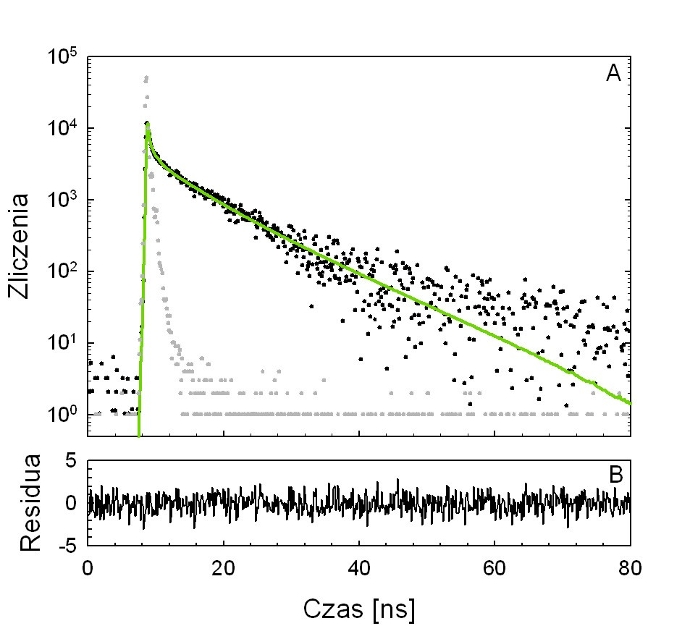
Wyniki 78
wyznaczonych parametrów zebrano w tabeli 6.9. Początkowa anizotropia fluorescencji przyjmuje wartości mieszczące się w granicach 0,17 – 0,25. Wartość dłuższego czasu rotacyjnej korelacji (θ1) wzrastała stopniowo od 15,5 ns pod nieobecność hemu, do około 30 ns w przypadku obecności hemu w trzykrotnym nadmiarze molowym względem białka. Wartości czasu θ2 mieściły się w przedziale 0,1-1 ns i malały przy wzroście wysycenia ligandem. Udział tej składowej w całkowitym zaniku anizotropii fluorescencji wynosił ok.
0,1 % i dodatkowo obarczony był wysokim błędem.
Rysunek 6.36. Przykładowy wynik analizy metodą rozplatania funkcji zaniku anizotropii fluorescencji znacznika AEDANS przyłączonego do α1M. Dane uzyskano dla białka wtΔLIPR o stężeniu 1 μM (stopień wyznakowania 0,7) w kompleksie z hemem. Białko i ligand zmieszano w stosunku molowym 1:3. Pomiar przeprowadzono w buforze o składzie 50 mM NaCl, 25 mM Tris-HCl, pH 8,5, w temperaturze 20 °C. A: kolorem czarnym przedstawiono różnicę intensywności fluorescencji zmierzonej przy wertykalnym i horyzontalnym ustawieniu analizatora, kolorem szarym – profil aparaturowy, zielona linia ciągła przedstawia dopasowanie modelu dwueksponencjalnego zaniku
anizotropii fluorescencji do danych eksperymentalnych. B: rozkład residuów dla dopasowanej funkcji.
Taki wynik analizy budził wątpliwości przy wzrokowej ocenie uzyskanych zaników anizotropii fluorescencji. Porównanie krzywych zmierzonych dla białek i ich kompleksów przedstawiono na rysunku 6.37. Jak widać, krzywe uzyskane dla obydwu białek pod nieobecność liganda cechuje jednostajny, powolny spadek anizotropii fluorescencji. Po
dodaniu hemu można zaobserwować pojawienie się w początkowej fazie zaniku nagłego

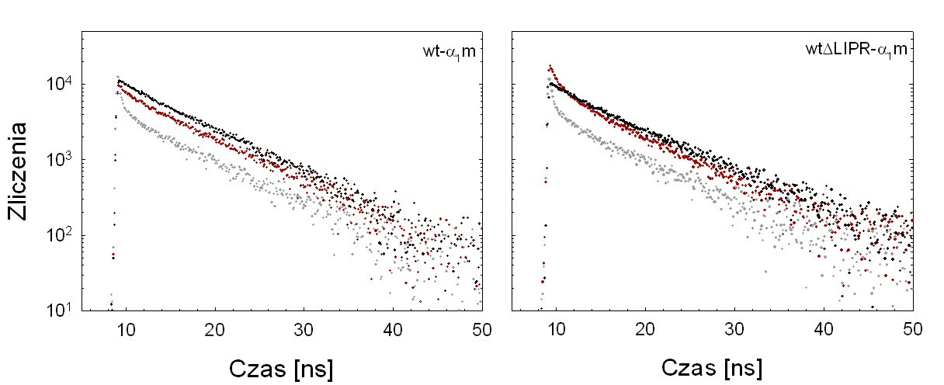
Wyniki 79
spadku intensywności fluorescencji, przechodzącego następnie w wolno opadające ramię. Wskazuje to na pojawienie się krótszej składowej czasu rotacyjnej korelacji, nieobecnej w
przypadku wolnego białka.
Tabela 6.9. Czasy rotacyjnej korelacji oraz anizotropia początkowa znacznika AEDANS
związanego z białkami wt- i wtΔLIPR-α1M pod nieobecność i w obecności
metodą analizy danych z dekonwolucją.
hemu,
uzyskane
θι – i-ta składowa czasu rotacyjnej korelacji
r0 – początkowa wartość anizotropii fluorescencji
χ2 – parametr dobroci dopasowania
a wartości niepewności wyliczono ze wzoru na odchylenie standardowe średniej
Rysunek 6.37. Porównanie krzywych różnicowych intensywności fluorescencji
znacznika
AEDANS przyłączonego do białek wt i wtΔLIPR dla białek wolnych i skompleksowanych z
hemem. Krzywe prezentują różnice intensywności fluorescencji zmierzonej przy wertykalnym i horyzontalnym ustawieniu analizatora. Kolorem czarnym przedstawiono dane uzyskane dla białek nieskompleksowanych, kolorem czerwonym – dla mieszanin białko-ligand w stosunku molowym 1:1,
natomiast kolorem szarym – w stosunku 1:3.
Białko
θ1 [ns] a
θ2 [ns] a
r0 a
χ2
wt
15,50 ± 0,32
0,75 ± 0,43
0,18 ± 0,01
1,46
α1M:hem 1:1
15,50 ± 0,97
1,10 ± 0,18
0,17 ± 0,01
1,81
α1M:hem 1:3
33,00 ± 3,27
0,15 ± 0,02
0,17 ± 0,04
1,90
wtΔLIPR
15,50 ± 0,76
2,30 ± 2,38
0,20 ± 0,03
1,29
α1M:hem 1:1
17,21 ± 0,66
0,96 ± 0,74
0,18 ± 0,03
1,61
α1M:hem 1:3
28,50 ± 2,91
0,11 ± 0,02
0,25 ± 0,04
1,12

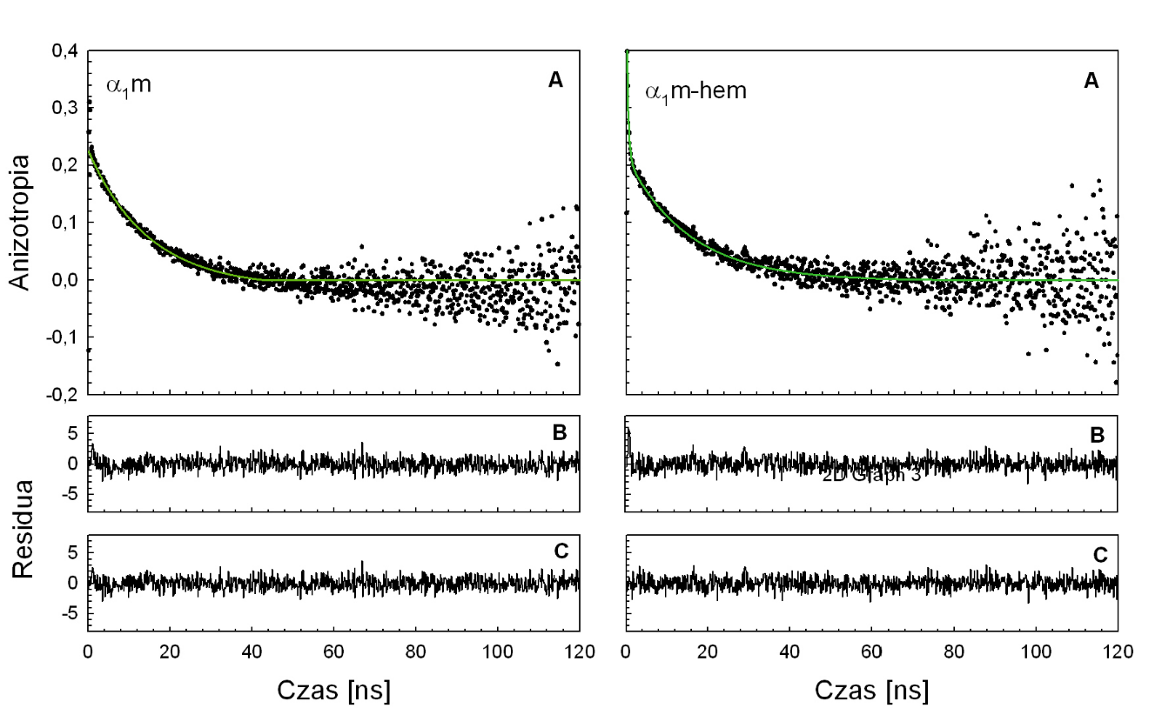
Wyniki 80
Rysunek 6.38. Przykładowe zaniki anizotropii fluorescencji znacznika AEDANS związanego kowalencyjnie do wt-α1M pod nieobecność hemu oraz w kompleksie 1:1 α1M-hem. Pomiar przeprowadzono w buforze 50 mM NaCl, 25 mM Tris-HCl, pH 8,5, w temperaturze 20 °C, stężenie białka wynosiło 1 μM (stopień wyznakowania 0,8). A: Linia czarna – zanik anizotropii fluorescencji znacznika, linia zielona – dopasowanie modelu jedno- (α1M) lub dwueksponencjalnego zaniku anizotropii (α1M-hem) do danych eksperymentalnych, metodą bez dekonwolucji. B i C: rozkłady residuów dla dopasowania funkcji jedno- i dwueksponencjalnej do danych pomiarowych. Wartości parametru χ2 dla wolnej α1M równe odpowiednio 0,96 i 0,94 dla modelu jedno- i dwueksponencjalnego
zaniku, dla kompleksu α1M-hem analogiczne wartości równe odpowiednio 1,16 i 1,02.
Bardzo krótki czas odpowiedzi zastosowanego układu pomiarowego (ok. 350 ps)
umożliwił wykonanie dodatkowej analizy danych pomiarowych bez dekonwolucji sygnału, w celu weryfikacji wyniku uzyskanego z zastosowaniem poprzedniej metody. Do
krzywych zaniku anizotropii fluorescencji
dopasowywano bezpośrednio funkcje
eksponencjalne, jak opisano w rozdziale 5.2.10. Na podstawie rozkładu residuów oraz wartości parametru χ2 najlepsze dopasowanie w przypadku obydwu nieskompleksowanych białek uzyskano dla modelu monoeksponencjalnego. Przebiegi zmierzone dla mieszanin białek z hemem (zarówno w stosunku molowym 1:1 jak i 1:3) najlepiej opisywała funkcja dwueksponencjalna. Przykładowy wynik analizy dla wolnej α1M i kompleksu α1M-hem prezentuje rysunek 6.38.
Wartość dłuższego czasu rotacyjnej korelacji wzrasta stopniowo od około 14,5 ns (dla

Wyniki 81
wolnej α1M) do około 28 ns (w przypadku mieszanin białka z trzykrotnym molowym
nadmiarem hemu), analogicznie, jak to zaobserwowano w wyniku analizy danych z dekonwolucją. Równocześnie podczas wiązania kolejnych cząsteczek liganda pojawia się krótsza składowa o wartości ok. 0,5 ns, której udział w całkowitym zaniku anizotropii wzrasta o kilka procent, przy zwiększeniu stosunku białko:ligand z 1:1 do 1:3 i jest wyższy w przypadku wariantu białka pozbawionego C-końcowego tetrapeptydu. Teoretyczny czas rotacyjnej korelacji, wyznaczony za pomocą programu HYDROPRO (rozdział 5.2.10, str.
40) dla modelu monomeru α1M, ma wartość 11,37 ns, czyli jest o około 30% niższy od uzyskanego doświadczalnie. Z wartości czasu θ1 obliczono także obserwowany promień hydrodynamiczny rotującej cząstki, przy założeniu jej sferyczności. Parametr ten pod nieobecność liganda przyjmuje wartość około 2,4 nm, która wzrasta stopniowo do około 3 nm w wyniku wysycenia miejsc wiążących białka hemem. Wyniki analizy danych metodą
bez dekonwolucji sygnału zestawiono w tabeli 6.10.
Tabela 6.10. Czasy rotacyjnej korelacji znacznika AEDANS związanego z białkami wt- i
wtΔLIPR-α1M pod nieobecność liganda i w kompleksach z hemem uzyskane metodą analizy danych bez dekonwolucji.
θι – i-ta składowa czasu rotacyjnej korelacji
rh – obserwowany promień hydrodynamiczny
fi – udział w całkowitym zaniku anizotropii fluorescencji
θteoret – wartość teoretyczna czasu rotacyjnej korelacji obliczona za pomocą programu HYDROPRO
χ2 – parametr dobroci dopasowania
a
wartości niepewności wyliczono ze wzoru na odchylenie standardowe średniej
Białko
θ1 [ns] a
f1 [%]
θ1/θteoret
rh [nm] a
θ2 [ns] a
χ2
wt
14,46 ± 0,37
100
1,27
2,41 ± 0,02
-
1,02
α1M:hem 1:1
15,90 ± 0,71
97,38
1,39
2,49 ± 0,04
0,52 ± 0,11
1,00
α1M:hem 1:3
27,5 ± 2,4
93,40
2,44
2,98 ± 0,09
0,44 ± 0,03
1,11
wtΔLIPR
14,33 ± 0,73
100
1,27
2,40 ± 0,04
-
1,03
α1M:hem 1:1
17,76 ± 0,59
94,08
1,56
2,58 ± 0,03
0,54 ± 0,13
1,00
α1M:hem 1:3
28,6 ± 5,1
89,27
2,5
3,02 ± 0,16
0,42 ± 0,04
1,12

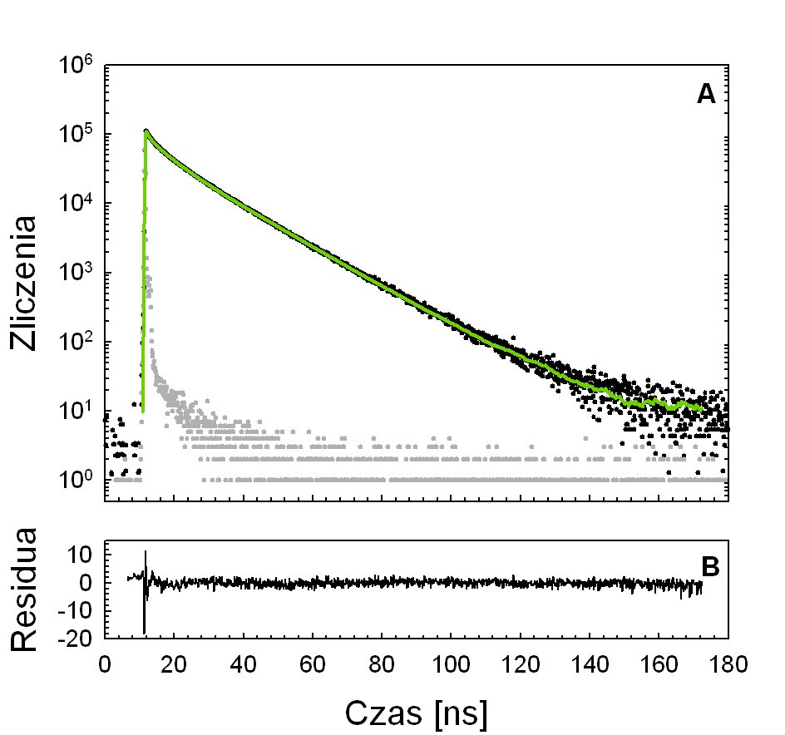
Wyniki 82
KOMPLEKSY α1M Z PPIX
Właściwości hydrodynamiczne kompleksów każdej z form rekombinowanej α1M z PPIX
badano obserwując fluorescencję liganda. Na rysunku 6.39 przedstawiono typowy zanik całkowitej fluorescencji PPIX w kompleksie z muteiną K(3)T-α1M.
Rysunek 6.39. Przykładowy zanik fluorescencji PPIX w kompleksie z białkiem K(3)T-α1M. A:
Białko o stężeniu 1,2 μM inkubowano przez 1 h z 1 μM PPIX. Pomiar wykonano w buforze 50 mM NaCl, 25 mM Tris-HCl, pH 8,5, w temperaturze 20 °C. Kolorem czarnym przedstawiono całkowitą intensywność fluorescencji, kolorem szarym – profil aparaturowy. Zielona linia ciągła przedstawia dopasowanie funkcji trójeksponencjalnej do danych eksperymentalnych. B: Rozkład residuów dla
wybranego modelu.
Do zmierzonych zaników fluorescencji dopasowywano funkcje o wzrastającej liczbie eksponent, najlepszy wynik uzyskując dla modelu trójeksponencjalnego. Wartości poszczególnych składowych czasu życia fluorescencji, ich udziałów procentowych oraz średniego czasu życia fluorescencji 〈τ 〉 zebrano w tabeli 6.11. Największy udział procentowy w całkowitym zaniku fluorescencji, około 70-79%, ma najdłuższa składowa czasu życia, o wartości około 15 ns. Nieco krótsza składowa równa około 5 ns stanowi, w zależności od muteiny, 18-25% całkowitego zaniku. Najkrótszy z czasów ma wartość
około 0,5 ns i bardzo niewielki udział w całkowitej fluorescencji. Wartości

Wyniki 83
poszczególnych czasów życia fluorescencji pokrywają się w granicach błędu dla
wszystkich badanych białek.
Tabela 6.11. Czasy życia fluorescencji PPIX w kompleksach z białkiem typu dzikiego oraz
muteinami α1M.
τi i fi– wartość oraz udział w całkowitym zaniku fluorescencji i-tej składowej czasu życia fluorescencji
〈τ〉 – średni czas życia fluorescencji
a wartości niepewności wyliczono ze wzoru na odchylenie standardowe średniej
b wartości niepewności obliczono metodą różniczki zupełnej
Tabela 6.12. Czasy rotacyjnej korelacji oraz początkowa anizotropia fluorescencji PPIX w kompleksach z różnymi formami α1M. Przedstawione wartości uzyskano metodą analizy danych z
dekonwolucją.
θι – i-ta składowa czasu rotacyjnej korelacji
fi – udział w całkowitym zaniku anizotropii fluorescencji
rh – obserwowany promień hydrodynamiczny
r0 – początkowa wartość anizotropii fluorescencji
χ2 – parametr dobroci dopasowania
a
wartości niepewności wyliczono ze wzoru na odchylenie standardowe średniej
Zaniki anizotropii fluorescencji PPIX analizowano stosując metodę rozplatania funkcji
Białko
θ1 [ns] a
f1 [%]
rh [nm] a
θ2 [ps] a
R0 a
χ2
wt
14,20 ± 1,33
99,78
2,39 ± 0,07
27,4 ± 29,3
0,17 ± 0,03
1,07
wtΔLIPR
15,10 ± 1,19
99,83
2,44 ± 0,06
35,9 ± 73,3
0,16 ± 0,02
1,07
C34S
17,70 ± 1,71
99,61
2,57 ± 0,08
48,5 ± 47,6
0,15 ± 0,01
1,07
K(3)T
14,10 ± 1,24
98,86
2,39 ± 0,07
218,0 ± 28,3
0,14 ± 0,01
1,05
C34S/K(3)T
17,75 ± 1,35
99,90
2,58 ± 0,07
15,0 ± 16,0
0,14 ± 0,02
1,02

Białko

τ1 [ns] a
f1 [%]

τ2 [ns] a
f2 (%)

τ3 [ns] a
f3 [%]

〈τ〉 [ns] b
wt
4,93 ± 0,22
21,09
14,50 ± 0,10
76,10
0,51 ± 1,12
2,81
12,09 ± 0,94
wtΔLIPR
5,18 ± 0,02
21,08
14,6 ± 0,07
76,04
0,52 ± 0,06
2,89
12,22 ± 0,63
C34S
5,20 ± 0,22
25,35
14,50 ± 0,07
70,80
0,64 ± 0,10
3,84
11,59 ± 0,71
K(3)T
5,36 ± 0,11
18,51
14,8 ± 0,06
78,77
0,82 ± 0,04
2,72
12,67 ± 0,62
C34S/K(3)T
5,44 ± 0,26
18,60
15,00 ± 0,06
78,94
0,66 ± 0,16
2,47
12,85 ± 0,70

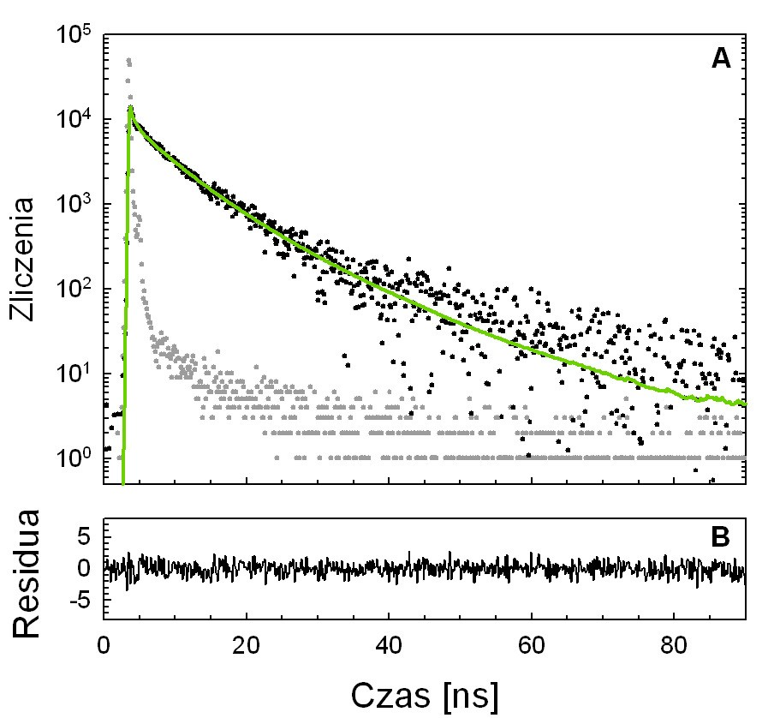
Wyniki 84
oraz
bezpośredniego
dopasowania
funkcji
eksponencjalnych
do
danych
eksperymentalnych. Wyniki uzyskane obydwoma sposobami są porównywalne, dlatego w dalszej części pracy omówione zostaną jedynie obliczenia z zastosowaniem dekonwolucji mierzonego sygnału. Typowy przykład zaniku anizotropii fluorescencji, wraz z dopasowaną funkcją eksponencjalną, przedstawiono na rysunku 6.40. Dla każdego z białek krzywe zaniku anizotropii fluorescencji najlepiej opisywał model dwueksponencjalny, jednak udział drugiej składowej był bliski zeru (poniżej 0,5%). Dodatkowo wartość
krótszego czasu rotacyjnej korelacji obarczona była dużym błędem, dlatego przyjęto, że
wielkość ta nie
obliczeniowego.
jest
związana
z
dodatkową
ruchliwością
PPIX
i
wynika
z
błędu
Rysunek 6.40. Przykładowy zanik anizotropii fluorescencji PPIX
w kompleksie z wt-α1M. A:
Warunki pomiaru jak dla rysunku 6.39. Kolorem czarnym przedstawiono różnicę intensywności fluorescencji zmierzonej przy wertykalnym i horyzontalnym ustawieniu analizatora, kolorem szarym – profil aparaturowy. Zielona linia ciągła przedstawia dopasowanie funkcji dwueksponencjalnej do
danych doświadczalnych. B: Rozkład residuów dla wybranego modelu zaniku anizotropii fluorescencji.
Wartość dłuższego czasu rotacyjnej korelacji (θ1) odpowiada dobrze wartości
teoretycznej obliczonej dla monomeru α1M (11,37 ns) i jest jednakowa (w granicach błędu) dla form wt, wtΔLIPR oraz K(3)T. Dla obydwu mutein pozbawionych reszty Cys

Wyniki 85
34 czas θ1 ulega wydłużeniu, wzrasta również nieznacznie wartość obserwowanego
promienia hydrodynamicznego (rh) obliczonego w oparciu o wartość tego parametru, przy założeniu sferyczności rotującego obiektu. Anizotropia początkowa przyjmuje wartość ok. 0,15, jednakową, w granicach błędu, dla każdego z badanych białek. Wszystkie
wyznaczone parametry zebrano w tabeli 6.12.

Dyskusja 86
7. DYSKUSJA
Badanie fizykochemicznego mechanizmu oddziaływania białek z innymi biomolekułami jest niezwykle istotnym krokiem na drodze do poznania ich funkcji. Na poziomie strukturalnej charakterystyki miejsc wiążących ligand w cząsteczce białka często stosuje się technikę wprowadzania mutacji punktowych i obserwuje zmiany parametrów fizykochemicznych oraz biochemicznych danego białka.
Jak dotąd nie udało się poznać struktury trzeciorzędowej α1M w badaniach krystalograficznych, niepowodzeniem zakończyły się również dotychczasowe próby zastosowania w tym celu spektroskopii magnetycznego rezonansu jądrowego – NMR. Dążąc do uzyskania informacji o wybranych aspektach struktury α1M w roztworze, w niniejszej pracy posłużono się szczególnie nadającymi się do tego celu rozmaitymi technikami spektroskopii fluorescencyjnej [Brown i Royer, 1997; Albani, 2004]. Na podstawie widm fluorescencyjnych można wnioskować o otoczeniu zastosowanej w badaniach sondy fluorescencyjnej oraz śledzić zmiany w nim zachodzące pod wpływem np. wiązania liganda. Często wykorzystuje się naturalnie występujące w białkach fluorofory, głównie reszty tryptofanowe, których fluorescencja jest bardzo czuła na wszelkie zmiany środowiska. Technika rozdzielczej w czasie anizotropii fluorescencji daje możliwość oceny rozmiarów i/lub kształtu badanego układu oraz jego dynamiki w roztworze. Z kolei wykorzystując chiralność łańcucha polipeptydowego możliwe jest wyznaczenie zawartości poszczególnych struktur drugorzędowych w badanym białku z
zastosowaniem pomiarów dichroizmu kołowego.
7.1. WPŁYW MUTACJI PUNKTOWYCH NA WŁAŚCIWOŚCI LUDZKIEJ
α1-MIKROGLOBULINY
Do charakterystycznych cech α1M, które zachowane są we wszystkich przebadanych dotąd gatunkach, należą heterogeniczność ładunku oraz obecność chromoforu nadającego białku żółtobrązowe zabarwienie [Åkerström i inni, 2000]. Wszystkie białka rekombinowane przebadano pod kątem tych właściwości. Oceniono równocześnie poprawność fałdowania oraz dynamikę w roztworze.
Widma absorpcyjne i fluorescencyjne α1M wskazują na zdecydowanie mniejszą
zawartość charakterystycznego dla α1M chromoforu w białkach rekombinowanych, w porównaniu z odpowiednikami z osocza krwi i moczu ludzkiego. W przypadku tych

Dyskusja 87
ostatnich większa intensywność oraz złożoność zmierzonych widm świadczy o bardziej rozbudowanej strukturze bądź obecności kilku grup chromoforowych. W pracy [Allhorn i inni, 2002] pokazano, że w wyniku reakcji pomiędzy α1M oraz poddanymi lizie erytrocytami dochodzi do uwolnienia C-końcowego tetrapeptydu LIPR oraz utworzenia silnie zabarwionej formy t-α1M. W komórkach erytrocytów zachodzi powolny proces autooksydacji hemoglobiny z utworzeniem niestabilnych form, łatwo ulegających denaturacji. Formy te, jak również niezwiązany hem oraz żelazo, odkładają się w błonie komórkowej czerwonych krwinek, po jej stronie cytozolowej [Browne i inni, 1998]. Wspomniana reakcja α1M zachodzi w kontakcie z frakcją cytozolową czerwonych krwinek, jak i samą hemoglobiną, jednak najszybciej przebiega w przypadku inkubacji białka z frakcją błonową erytrocytów. W wyniku powyższego procesu w widmie absorpcyjnym ludzkiej α1M pojawia się pik o maksimum przy długości fali 410 nm (charakterystyczny dla absorpcji hemu) oraz szerokie pasmo w zakresie 300-500 nm. Analogiczne składowe można wyróżnić w przedstawionych w niniejszej pracy widmach absorpcyjnych rekombinowanych form α1M (por. rys. 6.2, str 42). Różnice w widmach uzyskanych dla poszczególnych wariantów białka wskazują na to, że wszystkie spośród poddanych mutacjom reszty aminokwasowe są istotne dla procesu wiązania oraz tworzenia charakterystycznego chromoforu. Obecność reszty Cys34 wydaje się kluczowa dla etapu wiązania liganda, reszty lizynowe są konieczne dla jego transformacji do chromoforu, hamowanej częściowo przez tetrapeptyd LIPR.
Jako chromofor związany do reszt lizynowych α1M wyizolowanej z moczu pacjentów hemodializowanych zidentyfikowano hydroksantomatynę, jedną z pochodnych kinureniny, których absorpcję charakteryzuje szerokie pasmo w zakresie 300-600 nm [Sala i inni, 2004]. Tworzenie pochodnych kinurenylowych zaobserwowano także w hemoglobinie poddanej działaniu nadtlenku wodoru [Jia i inni, 2007]. Fakt ten narzuca intrygujące pytanie o możliwość powstania zidentyfikowanych przez Salę i współpracowników chromoforów analogiczną drogą, w wyniku oddziaływania kompleksu α1M-hem z endogennym H2O2. α1M wykazuje właściwości reduktazy w stosunku do cytochromu c, jonów żelaza (III) i błękitu nitrotetrazolowego, działając za pośrednictwem anionu ponadtlenkowego, jak również redukuje methemalbuminę wykorzystując inny mechanizm działania [Allhorn i inni, 2005]. Białko wyizolowane z osocza krwi, a w szczególności
α1M z płynu owodniowego, wykazują słabszą absorpcję w regionie charakterystycznym
dla chromoforu. Ta ostatnia również wykazuje mniejszą niejednorodność pod względem

Dyskusja 88
ładunku. Prawdopodobne jest więc, że charakterystyczne zabarwienie α1M powstaje w
wyniku reakcji białka z różnymi substancjami i jej udziału w różnorodnych procesach. W pracy [Kłapyta, 2001] pokazano, że tworzeniu chromoforu sprzyja środowisko utleniające. Rekombinowana wt-α1M, produkowana i oczyszczana z zastosowaniem pożywek i buforów zawierających kwas askorbinowy, była bezbarwna i nie wykazywała cech spektralnych charakterystycznych dla chromoforu.
W trójwymiarowych widmach fluorescencji rekombinowanych α1M wyróżnia się pojedynczy pik o maksimum wzbudzenia przy około 320 nm i maksimum emisji przy około 400 nm (por. rys. 6.3, str. 43). Pasmo to występuje jedynie w przypadku form posiadających resztę cysteinową w pozycji 34 i wykazuje największą intensywność dla muteiny K(3)T-α1M. Znacznie bardziej rozbudowane widma fluorescencji uzyskano dla białek wyizolowanych z krwi i moczu ludzkiego, w których maksima dwóch głównych pików położone są przy długościach fali wzbudzenia i emisji równych, odpowiednio, około 350 i 450 nm oraz 425 i 495 nm. Taki obraz fluorescencji sugeruje obecność wielu różnych frakcji fluoroforów w puli ludzkiej α1M, w porównaniu ze znacznie mniejszą różnorodnością grup związanych z odpowiednikami rekombinowanymi. Wynika to zapewne z faktu, że α1M wyizolowana z ludzkich płynów ustrojowych reprezentuje białko, które miało możliwość uczestniczenia w procesach stanowiących o jego biologicznej roli, w przeciwieństwie do białek rekombinowanych. We wcześniejszej pracy zaobserwowano wzrost intensywności fluorescencji chromoforu oraz przesunięcie maksimum emisji z około 464 nm do 482 nm w wyniku redukcji i denaturacji białka [Berggård i inni, 1999b]. Można przy tym zauważyć wyraźnie asymetryczny kształt widma uzyskanego w przypadku białka zdenaturowanego. Nagababu i Rifkind zaobserwowali, że w wyniku reakcji oksyhemoglobiny z nadtlenkiem wodoru (również na drodze autooksydacji białka) dochodzi do degradacji hemu z uwolnieniem atomu żelaza [Nagababu i Rifkind, 1998, 2000]. W efekcie powstają fluoryzujące produkty, charakteryzowane przez dwa piki o maksimach wzbudzenia i emisji położonych odpowiednio przy 321 i około 460 nm oraz 465 i 525 nm. Pierwszy z nich powstaje również in vivo, gdzie reakcji ulega hemoglobina związana do błon komórkowych czerwonych krwinek [Nagababu i inni, 2010]. Substancja ta powstaje także w wyniku działania nadtlenku wodoru na niezwiązany hem i w postaci nieskompleksowanej charakteryzuje się maksimum fluorescencji położonym przy długości fali 442 nm. Związanie do oksy- lub methemoglobiny powoduje przesunięcie pasma emisji
odpowiednio do 465 lub 480 nm. Ludzka α1M oddziaływuje z błonami erytrocytów, w

Dyskusja 89
wyniku czego tworzy się forma t-α1M pozbawiona C-końcowego tetrapeptydu, o wysokiej
zawartości charakterystycznego chromoforu [Allhorn i inni, 2002]. Podobna reakcja
zachodzi również pomiędzy wyizolowaną methemoglobiną i α1M. Podobieństwo charakterystyki spektralnej oraz okoliczności wytworzenia w warunkach in vitro
chromoforu
α1M
oraz
obserwowanych
w
przypadku
hemoglobiny
produktów
fluorescencyjnych degradacji hemu pozwalają spekulować o ich zbliżonej naturze.
Badanie
metodą
izoelektroogniskowania pozwoliło
na
porównanie białek
rekombinowanych pod
wartości pI pomiędzy
kątem ładunku i jego heterogeniczności. Względne różnice
poszczególnymi formami α1M są zgodne z oczekiwaniami,
zauważyć można jednak niezgodność danych doświadczalnych z wartościami obliczonymi teoretycznie. W białku natywnym reszty aminokwasowe o charakterze kwaśnym są prawdopodobnie w większym stopniu wyeksponowane do roztworu, podczas gdy reszty zasadowe pozostają w znacznej mierze ukryte wewnątrz cząsteczki białka. Takie rozumowanie znajduje poparcie we wcześniejszych pracach. Wartości pI ludzkiej α1M uzyskane w warunkach denaturujących leżą w zakresie 5,6-6,4 [Vincent i inni, 1987], natomiast w warunkach niedenaturujących – w zakresie 4,0-4,9 [Vincent i inni, 1987] lub 4,3-4,8 [Lopez i inni, 1982]. W przypadku wt-, wtΔLIPR- i C34S-α1M uzyskano jeden główny prążek, co sugeruje względną jednorodność pod względem ładunku (por. rys. 6.4A, str. 45). Wynik uzyskany dla form K(3)T i C34S/K(3)T – obecność kilku słabych prążków w elektroforegramie, wskazuje na niejednorodność pod względem ładunku. Widma absorpcyjne i fluorescencyjne muteiny K(3)T i białka rekombinowanego typu dzikiego nie wykazują większych różnic (za wyjątkiem względnej intensywności obserwowanych pasm), a te uzyskane dla muteiny C34S/K(3)T wskazują na nieobecność chromoforu. Dlatego taki wynik IEF nie jest związany ze zróżnicowaniem na poziomie grup chromoforowych. Ze względu na warunki prowadzenia eksperymentu (bufor pozbawiony dodatku soli) stabilność badanych białek była zmniejszona, a zatem możliwa była wzmożona agregacja, zwłaszcza w przypadku białek o większej liczbie wprowadzonych mutacji. Prawdopodobne jest, że ładunek powierzchniowy form białka o różnym stopniu oligomeryzacji jest odmienny, w wyniku czego obserwuje się prążki przy kilku wartościach pI. Obecność reszt kwasu sjalowego w ludzkiej α1M tłumaczy niższą wartość pI w porównaniu z białkami rekombinowanymi, które obdarzone są dodatkowym ładunkiem dodatnim etykietki histydynowej.
Wyniki elektroforezy w warunkach niedenaturujących oraz sączenia molekularnego

Dyskusja 90
świadczą o tendencji wszystkich rekombinowanych α1M do tworzenia dimerów oraz
wyższych oligomerów (por. rys. 6.4 B, str. 45 oraz rys. 6.5 i tabela 6.1, str. 46), podobnie jak obserwowano wcześniej w przypadku ludzkiej α1M wyizolowanej z moczu i osocza krwi [Ekström i Berggård, 1977; Berggård i inni, 1997; Sala i inni, 2004]. Zjawiska tego nie zdołano zmniejszyć stosując wysokie stężenie soli, dodatek substancji redukującej (DTT), lub łagodnego detergentu (OG) (por. rys. 6.6, str. 47). Muteina C34S zawierała tylko niewielką ilość wyższych oligomerów, natomiast frakcja dimerów była praktycznie nieobecna. Nieco wyższą tendencję do oligomeryzacji zaobserwowano natomiast w przypadku muteiny K(3)T, która wykazywała również wyższą niż białko typu dzikiego absorpcję oraz fluorescencję w rejonie charakterystycznym dla chromoforu. Analogicznie, silnie zabarwiona α1M wyizolowana z moczu łatwo tworzy dimery i wyższe agregaty, podczas gdy jej odpowiednik z płynu owodniowego pozostaje w formie monomerycznej [Sala i inni, 2004]. Również zabarwione peptydy powstałe w wyniku trawienia białka trypsyną tworzyły trwałe kompleksy [Berggård i inni, 1999b]. Sugeruje to, że chromofor
α1M jest zaangażowany w proces oligomeryzacji, co in vivo może służyć jego odizolowaniu i zabezpieczeniu środowiska przed jego szkodliwym działaniem (por. rozdział 7.4).
W niedawno opublikowanej pracy [Kozak i Grubb, 2007] badano ludzką α1M metodą niskokątowego rozpraszania promieni Roentgena (ang. SAXS – Small Angle X-ray Scattering). Wyznaczono masy cząsteczkowe białka w formie monomeru oraz dimeru, równe odpowiednio 25 oraz 51 kDa. Maksymalną długość cząsteczki monomeru obliczono na 6,3 nm, natomiast dimeru - 9,5 nm. Stosunek tych wartości jest bliski 2:3, co może tłumaczyć położenie pików elucji frakcji monomeru i dimeru uzyskanych metodą sączenia molekularnego (w której kształt i wielkość cząsteczek migrujących ma podstawowe znaczenie) zamieszczonych w niniejszej pracy oraz wartości mas cząsteczkowych wyznaczonych na tej podstawie i równych odpowiednio około 22 kDa i około 30 kDa (por. rys. 6.5, str. 46). Według modelu przestrzennego zamieszczonego we wspomnianej pracy monomery α1M są względem siebie ułożone w taki sposób, że częściowo stykają się od strony wejścia do kieszeni lipokalinowej. Jest to w niejakiej sprzeczności z charakterystyką struktury tego białka podaną we wcześniejszym artykule [Villoutreix i inni, 2000], w którym model α1M uzyskano metodą „klasycznego modelowania” bazując na strukturze krystalograficznej innej lipokaliny, MUP (ang. major urinary protein). Według tego
modelu na tzw. „otwartym końcu” α1M (por. rys. 3.4, str. 18) znajduje się rejon dodatnio

Dyskusja 91
naładowany, w którym umiejscowione są liczne reszty argininowe (w pozycjach 43, 66, 68, 166 łańcucha polipeptydowego), lizynowe (w pozycjach 38, 69 i 94) oraz histydynowe (w pozycjach 122 i 123). Zgodnie z powyższym, kontakt dwóch cząsteczek białka w obrębie tego rejonu byłby energetycznie niekorzytny, ze względu na wzajemne odpychanie dodatnio naładowanych obszarów. Można jednak spekulować, że kontakt zachodzi za pośrednictwem związanych ligandów, które zaburzają ten niekorzystny ze względu na wzajemne oddziaływanie monomerów α1M rozkład ładunków.
Widma dichroizmu kołowego wszystkich badanych białek wykazują podobny
przebieg, z minimum przy długości fali około 214 nm, charakterystycznym dla struktury β- arkusza. Pomimo nieznacznych odchyleń w intensywności uzyskanych widm dichroizmu kołowego, obliczenia nie wykazały różnic w zawartości poszczególnych typów struktury drugorzędowej w badanych rekombinowanych formach oraz ludzkich naturalnych α1M. Warto jednak wspomnieć, że współczynniki korelacji pomiędzy wartościami uzyskanymi ze struktur krystalograficznych oraz wyliczonymi za pomocą wspomnianych programów wynoszą odpowiednio: dla regularnej α-helisy – ok. 0,93, dla zaburzonej α-helisy i zaburzonego arkusza β − blisko 0,80, powyżej 0,60-0,65 w przypadku struktury regularnego arkusza β, a najniższą zgodność, w granicach 0,30-0,45, uzyskuje się dla struktur β-skrętu i nieuporządkowanej [Sreerama i Woody, 2000].
Metodą rozdzielczej w czasie anizotropii fluorescencji badano właściwości hydrodynamiczne form wt-α1M oraz wtΔLIPR-α1M wyznakowanych 1,5-I-AEDANS. Znacznik ten wiąże się kowalencyjnie do reszt sulfhydrylowych cysteiny [Hudson i Weber, 1973]. W przypadku α1M jest nią jedyna wolna, silnie reaktywna reszta cysteinowa w pozycji 34. W przypadku obydwu znakowanych białek położenie maksimum pasma fluorescencji znacznika odpowiada środowisku o charakterze hydrofobowym zbliżonym do etanolu (por. rys. 6.16, str. 59). Przyjmuje się, że takie warunki panują we wnętrzu białka [Nozaki i Tanford, 1972], co wskazywać może na wiązanie AEDANS w kieszeni lipokalinowej. Potwierdzałoby to lokalizację reszty Cys 34 w pobliżu otwartego końca
α1M, jak sugeruje model przedstawiony w pracy [Villoutreix i inni, 2000]. W pomiarach rozdzielczej w czasie anizotropii fluorescencji znakowanego 1,5-I-AEDANS białka stwierdzono tylko jeden czas rotacyjnej korelacji o wartości około 14 ns, który należy przyporządkować rotacji całej cząsteczki α1M. Jego wartość jest bliska teoretycznej, obliczonej dla modelu monomeru α1M. Odchylenie wynikać może z nieobecności w
zastosowanym modelu C-terminalnego fragmentu łańcucha oraz N-terminalnej etykietki

Dyskusja 92
histydynowej i miejsca cięcia enzymu enterokinazy, obecnych w rzeczywistych konstruktach, jak również z większej od zakładanej hydratacji łańcucha polipeptydowego. Na tej podstawie można przypuszczać, że w badanym zakresie stężeń α1M występuje w postaci monomerycznej, Wartość obserwowanego promienia hydrodynamicznego, obliczonego przy założeniu sferyczności rotującego obiektu, wynosi około 2,4 nm. Pomiary sączenia molekularnego wykonane były w stężeniach 20-krotnie wyższych, co może tłumaczyć wzrost stopnia agregacji. Nie można jednakże wykluczyć możliwości ukrycia reszty Cys34 w wyniku tworzenia dimerów oraz wyższych oligomerów, przez co staje się ona niedostępna dla substancji znakującej (1,5-I-AEDANS). W tym wypadku
wyznakowaniu uległaby tylko frakcja monomeryczna α1M.
7.2. BADANIA SPEKTROFOTOMETRYCZNE WIĄZANIA HEMU I
PROTOPORFIRYNY IX PRZEZ α1-MIKROGLOBULINĘ
Zarówno hem jak i jego prekursor, PPIX, stanowią trudny materiał do badań oddziaływań z białkami, ze względu na niezwykle słabą rozpuszczalność w roztworach wodnych i zdolność tworzenia dimerów oraz wyższych agregatów [Brown i inni, 1970; 1976]. Z tego względu w badaniach stosowano stężony roztwór PPIX w 64% etanolu, który dodawano
bezpośrednio do roztworu białka. W stosowanym zakresie stężeń rozpuszczalnik ten nie
wywoływał
zmian
w
strukturze
białek,
jak
również
w
ich
właściwościach
spektroskopowych, wykorzystywanych w badaniach oddziaływania z ligandem (wyniki niepokazane w niniejszej pracy). Hem rozpuszczano w 0,1 M NaOH, a następnie rozcieńczano buforem, w którym wykonywano pomiar. Roztwory obydwu stosowanych w badaniach ligandów przygotowywane były zawsze w dniu pomiaru i przechowywane bez dostępu światła.
W widmie absorpcyjnym porfiryn wyróżnia się intensywne pasmo B, zwane również pasmem Soreta, położone w rejonie od 350 do około 450 nm oraz cztery niewielkie pasma Q, zlokalizowane w obszarze widzialnym, w zakresie długości fali 500-700 nm. Pasmo B powstaje na skutek przejść elektronowych pomiędzy orbitalami HOMO (ang. highest occupied molecular orbital) i LUMO (ang. lowest unoccupied molecular orbital) atomów węgla pierścienia tetrapirolowego. Pasma Q (numerowane od I-IV w kierunku fal krótszych) powstają na skutek przejść elektronowych pomiędzy orbitalami atomów azotu pierścieni pirolowych. Ich względna intensywność zależna jest od podstawników
pierścienia porfirynowego. Widmo absorpcyjne porfiryn zależy od ich stopnia agregacji.

Dyskusja 93
W przypadku form monomerycznych w obszarze pasma Soreta obserwuje się pojedynczy pik o wysokim współczynniku absorpcji. Tworzeniu dimerów i wyższych oligomerów towarzyszą efekty hipso- i hipochromowy oraz wyraźne poszerzenie pasma absorpcji. Przyłączenie atomu metalu powoduje wzrost symetrii układu i degenerację poziomów energetycznych. W efekcie w widmie absorpcyjnym metaloporfiryn obecne są tylko dwa pasma Q, oznaczane α i β, powstałe w wyniku połączenie odpowiednio pasm I i III oraz II
i IV [Owens i O’Connor, 1988].
Tabela 7.1. Położenia pasm absorpcyjnych oraz emisyjnych PPIX w zależności od pH roztworu
wodnego, w DMSO oraz w kompleksie z globinami.
a
dane zaczerpnięte z pracy [Scolaro i inni, 2002] dane zaczerpnięte z pracy [Sudhakar i inni, 1994]
dane zaczerpnięte z pracy [Postnikova i Yumakova, 1991]
b
c
Widmo absorpcyjne PPIX związanej z α1M wykazuje bardzo duże podobieństwo do
widma jej kompleksu z mioglobiną, jak również hemoglobiną oraz jej podjednostkami [Sudhakar i inni, 1994; Postnikova i Yumakowa, 1991]. Jedyną różnicę stanowi położenie pasma B (Soreta), które w przypadku kompleksów z α1M jest znacznie przesunięte w kierunku fal krótszych (por. rys. 6.24 i tabela 6.7, str. 67). W pracy [Scolaro i inni, 2002] wykonano badania stopnia agregacji PPIX w roztworach wodnych, w zależności od wartości pH oraz siły jonowej. Podane w powyższej pracy położenia maksimów pasma Soreta oraz pasm Q (za wyjątkiem niewielkiego odchylenia w przypadku pasma I) dla pH
12, w przypadku którego stwierdzono występowanie formy dimerycznej PPIX, doskonale

Warunki
Położenie pasma B [nm]
Położenie pasma Q [nm]

λem [nm]
IV
III
II
I
woda pH=1a
406
516
554
600
626
604; 660
woda pH=5 a
352, 450
534
566
594
644
620; 676
woda pH=12a
382
510
545
578
626
624; 684
DMSO a
408
506
542
577
630
-
αHb-PPIX b
405,6
506,8
541,6
570,8
623,0
627; 692
βHb-PPIX b
405
505,5
540,5
572,5
624,5
630; 691,5
αβHb-PPIX b
403,5
506
541,5
571,0
624,0
628; 692
apoHb-PPIX c
402,5
506
541
568
622
624
apoMb-PPIX c
409
508
543
574
626
628
α1M-PPIX
380
510
545
580
635
629; 670

Dyskusja 94
zgadza się z widmem uzyskanym dla kompleksu PPIX z α1M (por. tabela 7.1). Pozostałe
wyniki uzyskane w niniejszej pracy (położenie pasm fluorescencji oraz czas życia fluorescencji) pozostają jednak w sprzeczności z taką tezą i wykazują cechy charakterystyczne dla monomeru PPIX. W tej sytuacji najlepszą interpretacją jest założenie oddziaływania pomiędzy PPIX a resztami aminokwasowymi o charakterze polarnym, znajdującymi się w bezpośrednim jej otoczeniu, których nie obserwuje się w wymienionych białkach wiążących hem i/lub porfiryny. Oddziaływania typu dipol-dipol pomiędzy ligandem a otoczeniem powodują przesunięcie pasma absorpcji w stronę fal krótszych, natomiast przesunięcie batochromowe obserwuje się w środowisku apolarnym, w którym wspomniane oddziaływania są słabe [Albani, 2004]. Według modelu α1M [Villoutreix i inni, 2000] wokół wejścia do kieszeni lipokalinowej znajdują się liczne grupy o charakterze zasadowym, co może tłumaczyć obserwowane położenie pasma Soreta. Ponadto reszty te mogą wykazywać działanie przyciągające ligand obdarzony ładunkiem ujemnym, z kolei w cząsteczce PPIX znajdują się dwa podstawniki 2- karboksyetylowe. Taka sytuacja stwarza więc warunki sprzyjające oddziaływaniu białko-
ligand w badanym układzie.
Tabela 7.2. Położenia pasm absorpcyjnych oraz pierwszego pasma fluorescencji PPIX w różnych
rozpuszczalnikach.
Dane na podstawie pracy [Albani, 2004]
Pomiary metodą miareczkowania spektrofluorymetrycznego wskazują na obecność dwóch miejsc wiążących PPIX o jednakowej stałej wiązania. Najprawdopodobniej obydwie cząsteczki wiążą się w kieszeni lipokalinowej, a zatem ich odległość wzajemna jest niewielka. Można zatem również spekulować, że dochodzi do oddziaływań pomiędzy
pierścieniami porfirynowymi, co skutkuje położeniem pasma Soreta w pozycji
Rozp.
pasmo B
IV
III
II
I
λem
Woda
400
506
541
568
621
623
DMSO
405
504
539
575
629
631
DMF
406
505
539
575
631
632
Metanol
403
504
539
574
629
632
Etanol
401
503
538
576
627
632
Dioxan/H2O
402
503,5
538
574
630
-
Dioxan
405
504
538
575
630,5
635

Dyskusja 95
charakterystycznej dla formy dimerycznej PPIX.
Ze względu na drastyczny spadek wydajności kwantowej oraz czasu życia fluorescencji w wyniku tworzenia dimerów oraz wyższych agregatów, za emisję odpowiedzialna jest głównie forma monomeryczna PPIX [Albani, 2004]. Potwierdza to obraz widma wzbudzenia porfiryn, w którym brak ramienia lub piku położonego w okolicy
360 nm, charakterystycznego dla form oligomerycznych [Richelli, 1995]. Zmierzone widmo fluorescencji PPIX w buforze wykazuje obecność dwóch pasm. Położenie głównego pasma emisyjnego przy długości fali równej 622 nm wskazuje na postać monomeryczną PPIX [Richelli, 1995]. Maksimum drugiego pasma leży przy długości fali 686 nm. Zmiany w obrazie widma zachodzące pod wpływem dodatku białka mają różny przebieg, w zależności od początkowego stężenia PPIX. Przy niższej jego wartości (0,5
μM) obserwuje się stopniowy spadek intensywności obydwu pasm fluorescencji, przy czym maksimum pasma głównego nie zmienia swego położenia, natomiast maksimum drugiego pasma przesuwa się w stronę fal krótszych. Gdy początkowe stężenie liganda jest nieco wyższe (2 μM) pod wpływem wzrostu stężenia α1M obserwuje się początkowo silne wygaszanie fluorescencji (szybki spadek intensywności obydwu pasm), a następnie stopniowy wzrost intensywności i przesuwanie się maksimum głównego pasma w kierunku fal dłuższych, do pozycji λmax = 629 nm, natomiast drugiego pasma w kierunku fal krótszych, do λmax = 670 nm. Różny przebieg obserwowanych zmian w zależności od stężenia liganda wskazuje na dwufazowość przebiegającego procesu. W niższych stężeniach liganda obserwuje się fazę pierwszą, podczas gdy wyższe stężenie PPIX pozwala na zaobserwowanie drugiej fazy procesu wiązania. Zmiana położenia pasma głównego jest zgodna z ogólną tendencją obserwowaną w przypadku przejścia monomerycznej PPIX ze środowiska wodnego do apolarnego (tabele 7.1 i 7.2 oraz [Kuszaj i inni, 1996]). Niespodziewane i trudne do zinterpretowania jest natomiast zachowanie drugiego pasma emisyjnego. W przypadku wiązania PPIX przez hemopeksynę lub albuminę obydwa pasma przesuwają się w stronę fal dłuższych, przy przejściu od formy niezwiązanej do kompleksu z białkiem [Lamola i inni, 1981]. Analogiczne przesunięcie pasm fluorescencji obserwuje się również w przypadku wiązania hematoporfiryny przez lipopoteiny [Beltramini i inni, 1987]. Najwyraźniej w miejscu wiążącym α1M dochodzą do głosu oddziaływania innej natury, na co wskazano wcześniej przy omawianiu widm absorpcyjnych. Podobny charakter zmian intensywności fluorescencji (początkowy
spadek, a następnie wzrost sygnału wraz ze wzrostem stężenia białka) obserwowano w

Dyskusja 96
pomiarach szybkiej kinetyki wiązania PPIX do wt-α1M.
Widma absorpcyjne hemu w buforze oraz w kompleksie z wt-α1M znacznie się różnią (por. rys. 6.18A, str. 61). Położenie i kształt pasma Soreta w przypadku niezwiązanego hemu wskazują na jego dimeryzację. W obecności białka wzrasta intensywność pasma Soreta, a jego maksimum przesuwa się w stronę fal dłuższych, pozostaje ono jednak asymetryczne, z mniejszym ramieniem przy około 365 nm. Podobne zmiany w widmie absorpcyjnym hemu obserwowano wcześniej pod wpływem jego wiązania do różnych białek, w tym do albuminy i hemopeksyny [Kuželová i inni, 1997]. Asymetryczna postać pasma Soreta obserwowana jest również w methemalbuminie oraz peroksydazie chrzanowej [Kamal i Behere, 2002]. Analogiczne widmo absorpcyjne ludzkiej α1M w tym rejonie zaobserwowano wcześniej, w wyniku jej inkubacji z methemoglobiną unieruchomioną na podłożu agarozowym [Allhorn i inni, 2002; Larsson i inni, 2004], co wskazywać może na wiązanie liganda w postaci monomerycznej. W niniejszej pracy zaobserwowano zmianę położenia pasma Soreta w zależności od stosunku stężeń białko:hem. W przypadku mieszanin w stosunku molowym 1:1 maksimum główne pasma Soreta leży przy długości fali 404 nm, podczas gdy mieszanina 1:3 wykazuje maksimum przy około 396 nm (por. rys. 6.18B, str. 61). Widoczna jest również różnica w kształcie widma kompleksu białko-hem utworzonego w wyniku jednorazowego dodatku stężonego roztworu hemu do białka, oraz w wyniku jego stopniowego miareczkowania tym ligandem. W tym ostatnim przypadku uzyskane widmo najbardziej przypomina widmo methemalbuminy przedstawione w pracy [Adams i Berman, 1980]. Powyższe różnice mogą świadczyć o złożonym przebiegu procesu wiązania. W roztworach wodnych hem obecny jest w formie monomerów oraz dimerów, znajdujących się w stanie równowagi [Brown i inni, 1970]. Obecność białka oraz wiązanie monomeryczej formy hemu zaburza tę równowagę. Przy każdorazowym dodatku niewielkiej porcji roztworu hemu stężenie końcowe wolnego liganda w próbce jest niskie, faworyzując obecność formy monomerycznej. Przy wyższych stężeniach hem występuje w przeważającej części jako dimer. W pracy [Kuželová i inni, 1997] podobne powolne zmiany, obserwowane w widmie absorpcyjnym hemu w roztworze wodnym po dodaniu hemopeksyny lub albuminy, interpretowano jako wynik rozpadu dimerycznej formy hemu do monomerów i wiązania tej ostatniej formy do białka. Wyniki uzyskane dla kompleksów PPIX z α1M wskazują, że w tym przypadku dochodzi najprawdopodobniej do wiązania formy
monomerycznej liganda. Ze względu na bardzo zbliżone wartości stałych dysocjacji oraz

Dyskusja 97
ogólną charakterystykę procesu wiązania obserwowaną dla PPIX i hemu można przypuszczać, że również w tym drugim przypadku wiązaniu ulega jedynie monomer. Nie można jednak wykluczyć, że α1M jest zdolna do wiązania hemu w postaci zarówno dimerycznej jak i monomerycznej, jak również, że forma dimeryczna hemu ulega pod wpływem związania do białka powolnej dysocjacji do monomerów. Pasma Q hemu w buforze położone są przy długościach fali 495 i 615 nm. Po związaniu z białkiem pojawia się szerokie pasmo ze słabo zarysowanym pikiem o maksimum przy ok. 530 nm (stechiometria 1:1) lub 535 nm (stechiometria 1:3) oraz ramieniem w okolicy 565 nm, pasmo w okolicy 615 nm pozostaje niezmienione. Dokładna analiza położenia poszczególnych pasm widma pozwala na ustalenie natury ligandów aksjalnych oraz stanu spinowego atomu żelaza [Owens i O’Connor, 1988]. W widmach absorpcyjnych kompleksów, w których atom żelaza jest w stanie wysokospinowym, pasmo Soreta położone jest przy niższych długościach fali (około 400 nm) i obecne są pasmo CT1 (ang. charge transfer) w regionie 600-650 nm i CT2 w regionie 480-510 nm. Z kolei kompleksy niskospinowe charakteryzuje przesunięte batochromowo pasmo Soreta (około 420 nm) oraz pasma α i β, leżące odpowiednio w okolicach 555-600 nm i 525-555 nm [Brill i Sandberg, 1968]. W przypadku kompleksów o mieszanym stanie spinowym obserwuje się większość lub wszystkie te pasma. W pracy [Nanzyo i Sano, 1968] zaobserwowano, że pod wpływem oddziaływania heminy c z histydyną dochodziło do przesunięcia pasma Soreta z 392 do 398 nm oraz zaniku pasm Q położonych przy długościach fali 495 i 615 nm, wraz ze stopniowym pojawianiem się nowego pasma z maksimum przy 530 nm. W okolicach 615 nm położone jest pasmo przeniesienia ładunku CT1, charakterystyczne dla sześcioskoordynowanego wysokospinowego stanu atomu żelaza hemowego, które występuje w przypadku, gdy jednym z ligandów hemu jest cząsteczka wody [Nanzyo i Sano, 1968; Vitagliano i inni, 2004]. Można zatem przypuszczać, że w kompleksie z wt-
α1M żelazo hemowe znajduje się częściowo w stanie wysokospinowym, a częściowo w stanie niskospinowym. Bardzo zbliżony obraz zmian widma absorpcji heminy zaobserwowano w następstwie jej wiązania z białkiem rekombinowanym CcmE, co zinterpretowano jako tworzenie kompleksu wysokospinowego [Stevens i inni, 2003]. Ze względu na podobny charakter konstruktów użytych w ninejszej pracy, warto wspomnieć, że w powyższym artykule badano wpływ etykietki histydynowej na wiązanie hemu przez białko CcmE. Widmo o praktycznie identycznym kształcie do otrzymanego w przypadku
α1M (charakteryzujące się szerokim, asymetrycznym pasmem Soreta w pobliżu 400 nm)

Dyskusja 98
uzyskano tam dla kompleksu heminy z białkiem pozbawionym etykietki histydynowej, podczas gdy kompleks hemu z białkiem zaopatrzonym w tę etykietkę dawał widmo o symetrycznym pasmie z maksimum przy 413 nm [Daltrop i inni, 2002]. Również w przypadku badania kompleksów hemu z rekombinowanymi domenami białka HRI odnotowano podobne różnice w obrazie widm absorpcyjnych. Konstrukt zaopatrzony w etykietkę histydynową [Rafie-Kolpin i in., 2000] wykazywał cechy charakterystyczne dla kompleksu z atomem żelaza w stanie niskospinowym (maksimum pasma Soreta przy 415 nm), natomiast białko jej pozbawione dawało widmo typowe dla kompleksów z atomem żelaza w stanie wysokospinowym (szerokie pasmo położone w okolicach 400 nm) [Hirai i inni, 2007]. Można zatem przypuszczać, że w przypadku badanych w niniejszej pracy rekombinowanych wariantów α1M nie dochodzi do oddziaływań hemu z etykietką histydynową, a obserwowane zmiany dotyczą specyficznego wiązania liganda w obrębie kieszeni lipokalinowej. Potwierdzają to również zamieszczone w niniejszej pracy wyniki badań wiązania PPIX, które wskazują na tworzenie kompleksu o zbliżonej charakterystyce (stałej dysocjacji i liczbie miejsc wiążących). W tym wypadku ligand pozbawiony jest atomu żelaza, a więc obecność etykietki histydynowej nie powinna mieć wpływu na parametry jego wiązania. Ta część konstruktu białkowego nie miała również wpływu na prowadzoną przez α1M reakcję redukcji cytochromu c [Allhorn i inni, 2005a], co pozwala wnioskować o jej oddaleniu od miejsca aktywnego.
Pomiary metodą miareczkowania spektrofluorymetrycznego wskazują na obecność najprawdopodobniej dwóch miejsc wiążących zarówno dla hemu, jak i PPIX. Wynik taki uzyskano śledząc zmiany fluorescencji zarówno reszt tryptofanowych białka, znacznika AEDANS związanego do białek wt oraz wtΔLIPR, jak również PPIX. Również w pracy Larssona i współpracowników [Larsson i inni, 2004] wyznaczona z zależności Scatcharda wartość liczby miejsc wiążących hem dla monomeru ludzkiej α1M wyniosła około 2,7. W powyższej publikacji podano wartość obserwowanej stałej dysocjacji kompleksu hemu z
α1M oraz IgA-α1M równą odpowiednio 2,4 μM i 1,6 μM, zaznaczono jednak, że ze względu na ograniczenia zastosowanej metody, wartości te mogą być znacznie zaniżone. W niniejszej pracy uzyskano wartości obserwowanej stałej dysocjacji kompleksu białko- hem rzędu 6·10-8 M dla form wt i wtΔLIPR (por. tabela 6.3, str. 58), a więc ponad 26- krotnie mniejsze od powyższych. Podobne rozbieżności w wartościach stałych dysocjacji wyznaczonych tymi dwiema technikami (tj. dializy równowagowej oraz miareczkowania
spektrofluorymetrycznego) zaobserwowano już wcześniej [Muresan i inni, 2001].

Dyskusja 99
Interesujący jest fakt niespodziewanie silniejszego wiązania hemu i PPIX przez muteinę C34S-α1M, dla której wyznaczona wartość obserwowanej stałej dysocjacji wyniosła 1,5·10-8 M (por. tabela 6.3 oraz tabela 6.6, str 66). Z kolei białko K(3)T-α1M wiązało zarówno hem jak i PPIX nieco słabiej od formy dzikiej. Można spekulować, że dodatnio naładowane łańcuchy boczne reszt lizynowych α1M oddziaływują z resztami kwasu propionowego obecnymi w PPIX i hemie, stabilizując kompleks białko-ligand. Ich nieobecność we wspomnianej muteinie zmniejsza siłę wiązania. Wartości pozornych stałych dysocjacji uzyskane w niniejszej pracy są zbliżone do znajdowanych w literaturze danych dla kompleksów białek z niewielkimi ligandami i wskazują na specyficzne i stosunkowo silne wiązanie. Dla porównania stała dysocjacji kompleksu albuminy z hemem (dotycząca miejsca wiążącego o wysokim powinowactwie do hemu) jest rzędu 10-8-10-9 M [Beaven i inni, 1974; Adams i Berman, 1980], natomiast kompleksu albuminy z monomeryczną PPIX rzędu 10-9 M [Rotenberg i inni, 1987]. β-Laktoglobulina (BLG), inne białko z rodziny lipokalin, wiąże hem oraz PPIX z pozorną stałą dysocjacji równą odpowiednio 2,5·10-7 M oraz 4·10-7 M [Dufour i inni, 1990]. W innej pracy zaobserwowano wiązanie przez to białko dwóch cząsteczek monomerycznego hemu (w postaci kompleksu z tlenkiem węgla) ze średnią obserwowaną stałą dysocjacji równą 5·10-
7 M [Marden i inni, 1994]. BLG poza kieszenią lipokalinową posiada również zewnętrzną
szczelinę, co do której istnieją doniesienia, że wiąże retinol oraz kwas retinowy [Monaco i inni, 1987; Lange i inni, 1998]. Stałe dysocjacji rzędu 10-8 M wyznaczano dla kompleksów innych lipokalin z różnymi ligandami, np. dla kompleksów bilirubiny i biliwerdyny z syntazą prostaglandyny D [Beuckmann i inni, 1999] oraz dla białek wiążących retinol z ich ligandem [Noy i Blaner, 1991]. Wartości stałych obserwowanych dysocjacji wyznaczone w różnych temperaturach są zgodne w granicach błędu, co może wskazywać, że proces
wiązania badanych ligandów do α1M nie jest sterowany entalpowo. Brak zauważalnych różnic w wartościach stałych obserwowanych dysocjacji uzyskanych dla kompleksów badanych białek z hemem oraz PPIX sugeruje, że obecność jonu żelaza nie jest kluczowa
dla procesu wiązania liganda przez α1M.
7.3. KINETYKA WIĄZANIA HEMU PRZEZ α1-MIKROGLOBULINĘ
Badania kinetyczne procesu wiązania hemu z α1M prowadzono obserwując wygaszanie
fluorescencji reszt tryptofanowych białka. Krzywe przebiegów czasowych opisywała najlepiej funkcja dwueksponencjalna, co wskazuje na istnienie dwóch obserwowanych

Dyskusja
100
etapów reakcji. Zależności wartości stałych obserwowanych reakcji k1obs i k2obs od stężenia liganda miała odpowiednio charakter malejący oraz rosnący. Ze względu na zastosowanie w pomiarach ograniczonego zakresu stężeń ligandów nie było możliwości wyznaczenia rzeczywistych stałych szybkości poszczególnych etapów reakcji.
Znajdowane w literaturze dane dotyczące drugorzędowej stałej szybkości reakcji tworzenia kompleksu białko-hem zawierają bardzo zróżnicowane wartości, leżące w przedziale 104-108 M- l s-l. W pracy [Phelps i Antonini, 1969] podano przybliżoną wartość stałej szybkości reakcji asocjacji apoperoksydazy z monomeryczną formą hemu (w formie kompleksu z tlenkiem węgla (II)) wynoszacą około 5·108 M- l s-l, taką samą, jaką uzyskano wcześniej dla reakcji globiny z tym ligandem [Gibson i Antonini, 1960]. W reakcji wiązania hemu przez hemopeksynę w środowisku mieszaniny wody i 40% DMSO lub w
wodnym roztworze kofeiny wyznaczono stałą asocjacji białko-ligand równą, odpowiednio,
1,8·l06
M-1 s-l
oraz 3,9·l07
M-1 s-l
[Pasternack i inni, 1983]. Z kolei dla reakcji wiązania
hemu przez albuminę prowadzonej w roztworze będącym mieszaniną wody i DMSO w
stosunku 5:3, parametr ten miał wartość 1,7·l05
M-1s-l.
[Adams i Berman, 1980]. W
przypadku zastosowania do badań kinetycznych heminy w roztworze wodnym, proces wiązania tego liganda z globinami przebiegał wieloetapowo, co tłumaczono wspomnianą już wcześniej agregacją liganda i obecnością różnorodnych jego form [Gibson i Antonini, 1960]. Wartości stałych szybkości asocjacji wyznaczone metodą powierzchniowego rezonansu plazmonowego (ang. surface plasmon resonance) dla reakcji rekonstytucji mioglobiny i peroksydazy chrzanowej wynoszą odpowiednio 2,01·104 M- ls-l oraz 0,22·104
M- ls-l [Fruk i inni, 2008]. Prawdopodobnie wartości te są zaniżone ze względu na warunki
przeprowadzenia eksperymentu, biorąc pod uwagę znacznie wyższe wartości tego parametru notowane we wspomnianych wcześniej pracach. Wartość drugorzędowej stałej szybkości reakcji tworzenia kompleksu PPIX z apoperoksydazą cytochromu c jest równa 1,40·l06 M-1s-l [Asakura i inni, 1974].
Na ogół przyjmuje się, że tworzenie kompleksu białko-ligand jest procesem zachodzącym szybciej niż zmiana konformacyjna [Johnson, 1992]. Kolejne przebiegi czasowe uzyskane dla badanych form α1M rozpoczynają się przy coraz niższych wartościach fluorescencji względnej przy wzroście stężenia hemu (por. rys. 6.25, str. 68). Można przypuszczać, że do asocjacji hemu/PPIX z α1M dochodzi w skali czasowej leżącej
poniżej możliwości pomiarowych stosowanej aparatury (czas martwy równy około 1,8
ms). Przy takim założeniu wyznaczona w doświadczeniu wartość
k1obs
może obrazować

Dyskusja
101
proces zmian konformacyjnych formy niewiążącej α1M w formę zdolną do przyłączenia
hemu. W warunkach prowadzenia eksperymentu zarówno hem jak i PPIX występują najprawdopodobniej w stanie oligomerycznym. Obserwowane zmiany są wynikiem wszystkich procesów zachodzących w badanej próbce. Zakładając, że α1M wiąże jedynie formę monomeryczną, proces rozpadu dimerów lub wyższych oligomerów badanych ligandów powinien decydować o szybkości tworzenia kompleksu białko-ligand. Zmiany w widmie absorpcyjnym hemu zachodzące podczas jego wiązania z hemopeksyną oraz albuminą i interpretowane jako wynik powolnej dysocjacji oligomerycznych form hemu do monomerów, wiązanych ostatecznie przez białko [Kuželová i inni, 1997], odbywają się jednak w znacznie dłuższej skali czasowej, niż ta, w jakiej obserwowano zmiany fluorescencji reszt tryptofanowych α1M, czy też PPIX (w badaniach kinetycznych z
detekcją emisji tego liganda).
k2obs,
Parametr
przyjmujący wartości o rząd wielkości mniejsze od poprzedniego,
wydaje się opisywać proces następujący po związaniu kolejnej cząsteczki liganda. Pomiary rozdzielczej w czasie anizotropii fluorescencji wskazują na możliwość tworzenia dimerów lub wyższych oligomerów w obecności nadmiaru hemu. Być może właśnie temu procesowi odpowiada niższa stała obserwowana szybkości. Sumarycznie, w oparciu o badania hydrodynamiczne oraz kinetyczne można zaproponować następujący schemat
reakcji, zachodzących po zmieszaniu roztworów białka i hemu:
[ H ],K
kc
k1[ H ]
k2
2P' ↔ 2P ↔ 2PH ↔ 2PH 2 ↔(PH 2 )2
k− c
k−1
k− 2
7.4. STRUKTURALNE BADANIA KOMPLEKSÓW
α1-MIKROGLOBULINY Z LIGANDAMI
Pomiary widm dichroizmu kołowego nie wykazały zmian w strukturze drugorzędowej białka pod wpływem wiązania zarówno hemu jak i PPIX. Cząsteczka liganda nie indukuje zatem zmian w ułożeniu łańcucha polipeptydowego na tym poziomie organizacji, nie wyklucza to jednak wzajemnego przemieszczenia poszczególnych struktur względem siebie lub też pojawienia się oddziaływań pomiędzy całymi cząsteczkami białka.
Jak wspomniano wcześniej (roz. 7.1, str. 91), w rozdzielczych w czasie pomiarach
anizotropii fluorescencji znakowanego 1,5-I-AEDANS białka w nieobecności liganda stwierdzono tylko jeden czas rotacyjnej korelacji, który przyporządkowano rotacji całej

Dyskusja
102
cząsteczki α1M. W obecności hemu pojawia się krótszy czas rotacyjnej korelacji równy
około 0,5 ns, który interpretować należy jako rotację znacznika AEDANS lub też fragmentu łańcucha białkowego w bezpośrednim jego otoczeniu. Pod wpływem wiązania hemu z białkiem fluorescencja znacznika ulega wygaszeniu. Krzywe miareczkowania hemem, uzyskane poprzez pomiar zmian intensywności fluorescencji względnej reszt Trp białka nieznakowanego oraz reszty AEDANS w białku wyznakowanym pokrywają się w przypadku formy wt (por. rys. 6.17, str. 60). Wnioskować stąd można o niezmienionej strukturze wyznakowanej α1M, jak również o współobecności wszystkich tych reszt fluoroforowych w obrębie lub w pobliżu miejsc wiążących ligand, co jest w zgodzie z modelem strukturalnym α1M (rys. 7.1). Zaobserwowano także skrócenie średniego czasu życia fluorescencji znacznika pod wpływem wiązania kolejnych cząsteczek hemu, co sugeruje większą dostępność związanego z białkiem AEDANS dla wygaszaczy kolizyjnych. Nie ulegają przy tym zmianie wartości poszczególnych składowych czasu życia fluorescencji, a jedynie zmienia się rozkład ich udziałów w całkowitym zaniku fluorescencji. Można zasugerować, że cząsteczka hemu wiążąc się z kieszenią lipokalinową powoduje przesunięcie równowagi dynamicznej w kierunku formy białka, w której znacznik jest bardziej eksponowany do roztworu. Taki wniosek potwierdza zmiana położenia maksimum emisji znacznika przy wyższym stężeniu liganda, aż do przesunięcia o około 15 nm w stronę fal dłuższych, świadcząca o bardziej polarnym otoczeniu sondy fluorescencyjnej w kompleksie białko-hem. Powyższe wyniki wskazują, że wyznakowana reszta cysteinowa (Cys 34) znajduje się w pobliżu wejścia do kieszeni lipokalinowej, prawdopodobnie w obrębie ruchliwej pętli Ω, jak to zobrazowano w modelu teoretycznym przedstawionym w pracy [Villoutreix i inni, 2000]. Wartość dłuższej składowej czasu rotacyjnej korelacji ulega podwojeniu przy przejściu od formy nieskompleksowanej do w pełni wysyconej ligandem, co wskazuje na proces dimeryzacji lub dalszej oligomeryzacji. Hemopeksyna, główne białko wiążące hem, zbudowana jest z dwóch podjednostek, które pod wpływem wiązania hemu łączą się ściśle ze sobą, zamykając wewnątrz cząsteczkę hemu [Baker i inni, 2003]. W wyniku tego procesu nie ulega zmianie struktura drugorzędowa białka. Być może w przypadku α1M związanie hemu prowadzi na podobnej zasadzie do utworzenia dimeru białka. Wiązaniu liganda, podobnie jak to ma miejsce w hemopeksynie, nie towarzyszą zmiany struktury drugorzędowej białka (por. rys. 6.9 i 6.10, str. 52-53). Uzyskane wyniki znajdują poparcie w obserwowanej tendencji do większej
agregacji silnie zabarwionej α1M wyizolowanej z moczu w porównaniu z zawierającym

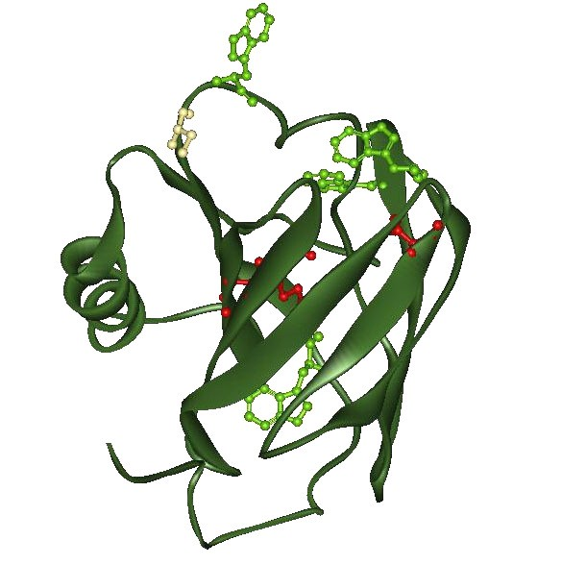
Dyskusja
103
niewielką ilość chromoforu odpowiednikiem z płynu owodniowego [Sala i inni, 2004].
Rysunek 7.1. Struktura α1M z zanaczonymi resztami Cys34 (kolor żółty), Lys(92, 118 i 130) (kolor
czerwony) oraz resztami tryptofanowymi (kolor jasnozielony).
Zanik fluorescencji PPIX związanej z rekombinowanymi α1M zachodzi zgodnie z
modelem trójeksponencjalnym (tabela 6.11, str. 83). Najdłuższa składowa czasu życia, zarazem o największym udziale (około 70-78%) przyjmuje wartość około 14,5-15 ns, charakterystyczną dla monomeru PPIX [Richelli, 1995; Kuszaj i inni, 1996], dwie krótsze składowe są równe około 5 ns oraz 0,5-0,8 ns. Te ostatnie wartości odbiegają od wyznaczonych dla dimeru PPIX, który wykazuje dwueksponencjalny zanik fluorescencji o składowych czasu życia wynoszących około 8 ns oraz 2-3 ns [Richelli, 1995]. Dane te pozwalają wnioskować, że do rekombinowanych α1M przyłącza się monomeryczna PPIX. Trójeksponencjalny zanik intensywności fluorescencji o bardzo zbliżonych wartościach składowych czasu życia fluorescencji zaobserwowano dla kompleksów PPIX z globinami [Sudhakar i inni, 1994]. Prawdopodobnie jest to wynikiem istnienia kilku stanów konformacyjnych białka, dla których mikrootoczenie fluoroforu oraz stopień jego ekspozycji do roztworu są różne. Możliwe jest również gaszenie dynamiczne fluorescencji PPIX wewnątrz cząsteczki białka przez otaczające ją reszty aminokwasowe. Wartości poszczególnych czasów życia fluorescencji pokrywają się w granicach błędów dla poszczególnych mutein, zauważalne są jednak różnice w udziałach poszczególnych frakcji
w całkowitym zaniku fluorescencji, szczególnie w przypadku czasów τ2 oraz τ1. Udział

Dyskusja
104
składowej τ2 jest najniższy (około 70%) w przypadku muteiny C34S, a najwyższy w
przypadku mutein K3T oraz C34S/K3T (około 78%). Pośredni wynik (około 76%) uzyskano dla form wt i wtΔLIPR Spadek lub wzrost udziału najdłuższej składowej kompensowany jest odpowiednią zmianą udziału komponenty τ1. Prawdopodobne jest zatem, że brak reszty cysteinowej w pozycji 34, uważanej za kluczową dla funkcji białka, powoduje przesunięcie równowagi konformacyjnej białka w kierunku stanu, w którym dostępność związanej PPIX dla wygaszaczy jest większa. Dane te sugerują również, że usunięcie trzech reszt lizynowych umożliwia głębsze osadzenie pierścienia porfirynowego wewnątrz kieszeni wiążącej α1M.
Czas rotacyjnej korelacji PPIX w tetrametylofuranie (TMF) wynosi około 0,17 ns
[Balasubramaniam i Natarajan, 1997]. Z kolei po jej związaniu do cząsteczki mioglobiny wartość składowej tego parametru określająca swobodę rotacyjną fluoroforu przyjmuje wartości 1,9 ns i 0,5 ns, odpowiednio w temperaturze 15 i 35 °C [Albani i Alpert, 1986]. Krótszy czas rotacyjnej korelacji wyznaczony w badaniach kompleksów α1M z PPIX ma
wartość o jeden lub dwa rzędy wielkości mniejszą (10-11 s) od wymienionych powyżej. Ze
względu na bardzo niewielki jego udział w całkowitym zaniku anizotropii fluorescencji oraz wysoką niepewność wyznaczenia, parametr ten uznano za artefakt. Główny czas rotacyjnej korelacji, równy około 14 ns w przypadku form wt, wtΔLIPR (nieco wyższa wartość, jednak zgodna w ramach błędu) oraz K(3)T rekombinowanej α1M, bardzo dobrze odpowiadają wartościom uzyskanym dla pomiarów znakowanych I-AEDANS białek. Jak wspomniano wcześniej, obrazuje on rotację monomeru białka i odpowiada cząsteczce sferycznej o promieniu hydrodynamicznym około 2,4 nm. Nieco wyższą wartość tego ostatniego parametru, około 2,6 nm, uzyskano dla obydwu mutein pozbawionych reszty cysteinowej (wariant C34S oraz K(3)T/C34S). Omawiane wcześniej pomiary wskazują, że reszta ta znajduje się w pobliżu kieszeni wiążącej, na ruchliwej pętli typu omega, która w białkach z rodziny lipokalin może pełnić rolę wieczka przesłaniającego wejście do wnętrza
β-baryłki. Można spekulować, że obecność w formie dzikiej białka reszty Cys 34 faworyzuje konformację białka z zamkniętym wieczkiem, podczas gdy jej brak powoduje
„otwarcie” β-baryłki, wpływając na zwiększenie objętości rotującej bryły.

Podsumowanie
105
8. PODSUMOWANIE
W wyniku przeprowadzonych badań ustalono, że rekombinowane formy ludzkiej α1M zawierają znacznie mniejszą ilość chromoforu o prostszej strukturze od białek naturalnych, jak również wykazują wyższą jednorodność pod względem ładunku. Reaktywna reszta Cys 34 znajduje się najprawdopodobniej w pobliżu kieszeni wiążącej α1M, zgodnie z modelem strukturalnym i stabilizuje bardziej zwartą konformację białka.
α1M wiąże najprawdopodobniej monomeryczne formy hemu i PPIX, przy czym na
jedną cząsteczkę białka przypadają dwie cząsteczki liganda. Wartości obserwowanych
10-8
stałych dysocjacji badanych kompleksów są rzędu
M, co wskazuje na specyficzne
wiązanie o sile porównywalnej ze spotykanymi w przyrodzie oddziaływaniami innych białek z ich fizjologicznymi ligandami. W badaniach kinetycznych obserwowano dwa etapy reakcji wiązania ligandów. Szybszy proces stanowi najprawdopodobniej przejście konformacyjne α1M w formę zdolną do wiązania liganda, zaś etap wolniejszy mogą stanowić zmiany następujące po związaniu kolejnej cząsteczki hemu lub PPIX. Tworzeniu kompleksu nie towarzyszą zmiany w strukturze drugorzędowej białka, jednak uzyskane w pomiarach parametry hydrodynamiczne wskazują, że nadmiar hemu indukuje dimeryzację
lub dalszą oligomeryzację białka.

Bibliografia
106
9. BIBLIOGRAFIA
Adams, P.A., Berman, M.C. (1980) Kinetics and mechanism of the interaction between human serum albumin and monomeric haemin. Biochem. J. 191: 95-102
Aft, R.L., Mueller, G.C. (1983) Hemin-mediated DNA strand scission. J. Biol. Chem. 258:
12069-12072
Aft, R.L., Mueller, G.C. (1984) Hemin-mediated oxidative degradation of proteins. J. Biol.
Chem. 259: 301-305
Albani, J.R. (2004) Structure and dynamics of macromolecules: absorption and
fluorescence studies. Elsevier, Amsterdam
Albani, J., Alpert, B. (1986) Porphyrin motions in the myoglobin heme-pocket. Chem.
Phys. Letters 131: 147-151
Allhorn, M., Berggard, J., Nordberg, J., Olsson, M.L., Åkerström, B. (2002) Processing of
the lipocalin α1-microglobulin by hemoglobin induces heme-binding and heme- degradation properties. Blood 99: 1894-1901
Allhorn, M., Kłapyta, A., Åkerström, B. (2005a) Redox properties of the lipocalin α1-
microglobulin: reduction of cytochrome c, hemoglobin and free iron. Free Radic. Biol. Med. 38: 557-567
Allhorn, M., Larsson, J., Olsson, M.G., Olofsson, T., Åkerström, B. (2005b) Oxidative modifications on collagen and low-density lipoprotein are inhibited by the lipocalin α1- microglobulin. Doctoral dissertation: α1-microglobulin – heme-binding protein, reductase
and antioxidant. Lund University.
Allhorn, M., Lundqvist, K., Schmidtchen, A., Åkerström, B. (2003) Heme-scavenging role
of α1-microglobulin in chronic ulcers. J. Invest. Dermatol. 121: 640-646

Bibliografia
107
Amoresano, A., Minchiotti, L., Cosulich, M.E., Campagnoli, M., Pucci, P., Andolfo, A., Gianazza, E., Galliano, M. (2000) Structural characterization of the oligosaccharide chains of human α1-microglobulin from urine and amniotic fluid. Eur. J. Biochem. 267: 2105-
2112
Asakura, T., Kobayashi, T., Chance, B. (1974) Kinetic studies on the reaction between
apocytochrome c peroxidase and protoporphyrin IX. J. Biol. Chem. 249: 1799-1805
Atamna, H., Boyle, K. (2006) Amyloid-β peptide binds with heme to form a peroxidase:
relationship to the cytopathologies of Alzheimer's disease. Proc. Nat. Acad. Sci. U. S. A.
103: 3381-3386
Atamna, H., Frey, W.H. 2nd (2004) A role for heme in Alzheimer's disease: heme binds
amyloid β and has altered metabolism. Proc. Nat. Acad. Sci. U. S. A. 101: 11153-1158
Atamna, H., Ginsburg, H. (1995) Heme degradation in the presence of glutathione. A
proposed mechanism to account for the high levels of non-heme iron found in the membranes of hemoglobinopathic red blood cells. J. Biol. Chem. 270: 24876-24883
Atamna, H., Killilea, D.W., Killilea, A.N., Ames, B.N. (2002) Heme deficiency may be a
factor in the mitochondrial and neuronal decay of aging. Proc. Nat. Acad. Sci. U. S. A. 99: 14807-14812
Åkerström, B. (1983) Synthesis of α1-microglobulin by guinea-pig liver. Eur. J. Biochem.
133: 235-239
Åkerström, B., Bratt, T., Enghild, J.J. (1995) Formation of the α1-microglobulin
chromophore in mammalian and insect cells: a novel post-translational mechanism? FEBS Lett. 362: 50-54
Åkerström, B., Lögdberg, L.E., Berggård, T. Osmark, P., Lindqvist, A. (2000) α1-
Microglobulin: a yellow-brown lipocalin. Biochem. Biophys. Acta 1482: 172-184

Bibliografia
108
Åkerström, B., Maghzal, G.J., Winterbourn, C.C., Kettle, A.J. (2007) The lipocalin α1-
microglobulin has radical scavenging activity. 282: 31493-31503
Babiker-Mohamed, H., Åkerström, B., Lögdberg, L. (1990a) Mitogenic effect of α1-
microglobulin on mouse lymphocytes. Evidence of T- and B-cell cooperation, B-cell
proliferation, and a low-affinity receptor on mononuclear cells. Scand. J. Immunol. 32: 37- 44
Babiker-Mohamed, H., Olsson, M.L., Boketoft, A., Lögdberg, L., Åkerström, B. (1990b)
α1-microglobulin is mitogenic to human peripheral blood lymphocytes. Regulation by both enhancing and suppressive serum factors. Immunobiology 180: 221-234
Baker, H.M., Anderson, B.F., Baker, E.N. (2003) Dealing with iron: common structural principles in proteins that transport iron and heme. Proc. Natl. Acad. Sci. U. S. A. 100:
3579-3583
Balasubramaniam, E., Natarajan, P. (1997) Photophysical properties of protoporphyrin IX and thionine covalently attached to macromolecules. J. Photoch. Photobiol. A: Chem. 103:
201-211
Balla, J., Jacob, H.S., Balla, G., Nath, K., Eaton, J.W., Vercellotti, G.M. (1993) Endothelial-cell heme uptake from heme proteins: induction of sensitization and
desensitization to oxidant damage. Proc. Nat. Acad. Sci. U. S. A. 90: 9285-9289
Bautista, L.E., Vera, L.M., Arenas, I.A., Gamarra, G. (2005) Independent association
between inflammatory markers (C-reactive protein, interleukin-6, and TNF-α) and essential hypertension. J. Hum. Hypertens. 19: 149-154
Beaven, G.H., Chen, S.H., d' Albis, A., Gratzer, W.B. (1974) A spectroscopic study of the
haemin-human-serum-albumin system. Eur. J. Biochem. 41: 539-546

Bibliografia
109
Beltramini, M., Firey, P.A., Ricchelli, F., Rodgers, M.A., Jori, G. (1987) Steady-state and time-resolved spectroscopic studies on the hematoporphyrin-lipoprotein complex.
Biochemistry 26: 6852-6858
Benz, E.J. Jr, Murnane, M.J., Tonkonow, B.L., Berman, B.W., Mazur, E.M., Cavallesco, C., Jenko, T., Snyder, E.L., Forget, B.G., Hoffman, R. (1980) Embryonic-fetal erythroid
characteristics of a human leukemic cell line. Proc. Nat. Acad. Sci. U. S. A. 77: 3509-3513
Berggård, T., Cohen, A., Persson, P., Linqvist, A., Cedervall, T., Silow, M., Thøgersen, I.B., Jönsson, J.A., Enghild, J.J., Åkerström, B. (1999b). α1-microglobulin chromophores are located to the three lysine residues semiburied in the lipocalin pocket and associated
with a novel lipophilic compound. Protein. Sci. 8: 2611-2620
Berggård, T., Enghild, J.J., Badve, S., Salafia C.M., Lögdberg, L., Åkerström, B. (1999a) Histologic distribution and biochemical properties of α1-microglobulin in human placenta.
Am. J. Reprod. Immunol. 41: 52-60
Berggård, T., Oury, T.D., Thogersen, J.B., Åkerström, B., Enghild, J.J. (1998). α1-
Microglobulin is found both in blood and in most tissues. J. Histochem. Cytochem. 46:
887-893
Berggård, T., Thelin, N., Falkenberg, C., Enghild, J.J., Åkerström, B. (1997) Prothrombin,
albumin and immunoglobulin A form covalent complexes with α1-microglobulin in human plasma. Eur. J. Biochem. 245: 676-83
Beuckmann, C.T., Aoyagi, M., Okazaki, I., Hiroike, T., Toh, H., Hayaishi, O., Urade, Y.
(1999) Binding of biliverdin, bilirubin, and thyroid hormones to lipocalin-type prostaglandin D synthase. Biochemistry 38: 8006-8013
Bhoite-Solomon, V., Kessler-Icekson, G., Shaklai, N. (1993) Myocyte injury by hemin. In
Vitro Cell Dev. Biol. Anim. 29A: 636-642
Bishop, R.E. (2000) The bacterial lipocalins. Biochem. Biophys. Acta 1482: 73-83

Bibliografia
110
Bratt, Y., Olsson, H., Sjöberg E. M., Jergil, B., Åkerström, B. (1993) Cleavage of the α1-
microglobulin-bikunin precursor is localized to the Golgi apparatus of rat liver cells.
Biochim. Biophys. Acta 1157: 147-154
Brill, A.S., Sandberg, H.E. (1968) Spectral studies of iron coordination in oxidized compounds of hemoproteins. Difference spectroscopy below 250 millimicrons.
Biochemistry 7: 4254-4260
Brown, S.B., Dean, T.C., Jones, P. (1970) Aggregation of ferrihaems. Dimerization and
protolytic equilibria of protoferrihaem and deuteroferrihaem in aqueous solution. Biochem. J. 117: 733-739
Brown, M.P., Royer, C. (1997) Fluorescence spectroscopy as a tool to investigate protein
interactions. Curr. Opin. Biotechnol. 8: 45-49
Brown, S.B., Shillcock, M., Jones, P. (1976) Equilibrium and kinetic studies of the
aggregation of porphyrins in aqueous solution. Biochem. J. 153: 279-285
Browne, P., Shalev, O., Hebbel, R.P. (1998) The molecular pathobiology of cell membrane
iron: the sickle red cell as a model. Free Radic. Biol. Med. 24: 1040-1048
Buehler, P.W, Abraham, B., Vallelian, F., Linnemayr, C., Pereira, C.P., Cipollo, J.F., Jia, Y., Mikolajczyk, M., Boretti, F.S., Schoedon, G., Alayash, A.I., Schaer, D.J. (2009) Haptoglobin preserves the CD163 hemoglobin scavenger pathway by shielding
hemoglobin from peroxidative modification. Blood 113: 2578-2586
Calero, M., Escribano, J., Grubb, A., Mendez, E. (1994). Location of a novel type of interpolypeptide chain linkage in the human protein HC-IgA complex (HC-IgA) and identification of a heterogeneous chromophore associated with the complex. J. Biol. Chem.
269: 384-389
Camejo, G., Halberg, C., Manschik-Lundin, A., Hurt-Camejo, E., Rosengren, B., Olsson, H., Hansson, G.I., Forsberg, G.B., Ylhen, B. (1998) Hemin binding and oxidation of
lipoproteins in serum: mechanisms and effect on the interaction of LDL with human

Bibliografia
111
macrophages. J. Lipid. Res. 39: 755-766
Caughey, W. S., Smythe, G. A., O'Keeffe, D. H., Maskasky, J. E., Smith, M. I. (1975) Heme A of cytochrome c oxidase. Structure and properties: comparisons with hemes B, C,
and S and derivatives. J. Biol. Chem. 250: 7602-7622
Cavaggioni, A., Sorbi, R.T., Keen, J.N., Pappin, D.J.C, Findlay, J.B.C. (1987) Homology between the pyrazine-binding protein from nasal mucosa and major urinary proteins. FEBS
Lett. 212: 225-228
Chen, J.J., London, I.M. (1981) Hemin enhances the differentiation of mouse 3T3 cells to
adipocytes. Cell 26: 117-122
Chou, A.C., Fitch, C.D. (1981) Mechanism of hemolysis induced by FP (IX). J. Clin.
Invest. 68: 672-677
Cogan, U., Kopelman, M., Mokady, S. and Shinitzky, M. (1976) Binding affinities of
retinol and related compounds to retinol binding proteins. Eur. J. Biochem. 65: 71-78
Cox, T.M., O'Donnell, M.W., Aisen, P., London, I.M. (1985) Hemin inhibits
internalization of transferrin by reticulocytes and promotes phosphorylation of the membrane transferrin receptor. Proc. Nat. Acad. Sci. U. S. A. 82: 5170-5174
Cross, A.J., Pollock, J.R., Bingham, S.A. (2003) Haem, not protein or inorganic iron, is
responsible for endogenous intestinal N-nitrosation arising from red meat. Cancer Res. 63: 2358-2360
Cruse, I., Maines, M.D. (1988) Evidence suggesting that the two forms of heme oxygenase
are products of different genes. J. Biol. Chem. 263: 3348-3353
Dailey, H. A. (1997) Enzymes of heme biosynthesis. J. Biol. Inorg. Chem. 2: 411–417
Daltrop, O., Stevens, J.M., Higham, C.W., Ferguson, S.J. (2002) The CcmE protein of the
c-type cytochrome biogenesis system: unusual in vitro heme incorporation into apo-CcmE

Bibliografia
112
and transfer from holo-CcmE to apocytochrome. Proc. Natl. Acad. Sci. U. S. A. 99: 9703-
9708
Daveau, M., Jean, L., Soury, E., Olivier, E., Masson, S., Lyoumi, S., Chan, P., Hiron, M., Lebreton, J.P., Husson, A., Jegou, S., Vaudry, H., Salier, J.P. (1998) Hepatic and extra- hepatic transcription of inter-α-inhibitor family genes under normal or acute inflammatory
conditions in rat. Arch. Biochem. Biophys.350: 315-323
Daveau, M., Rouet, P., Scotte, M., Faye, L., Hiron, M., Lebreton, J.P., Salier, J.P. (1993)
Human inter-α-inhibitor family in inflammation: simultaneous synthesis of positive and negative acute-phase proteins. Biochem. J. 292: 485-492
Davis, B.J. (1964) Disc electrophoresis. II. Method and application to human serum
proteins. Ann. N. Y. Acad. Sci. 121: 404-427
Day, R.M., Suzuki, Y.J. (2006) Cell proliferation, reactive oxygen and cellular glutathione.
Dose Response 3: 425-442
Dickerson, R.E., Takano, T., Eisenberg, D., Kallai, O.B., Samson, L., Cooper, A.,
Margoliash, E. (1971) Ferricytochrome c : I. General features of the horse and bonito proteins at 2.8 Å resolution. J. Biol. Chem. 246: 1511-1535
Dufour, E., Marden, M.C., Haertlé, T. (1990) β-lactoglobulin binds retinol and
protoporphyrin IX at two different binding sites. FEBS Lett. 277: 223-226
Ekström, B., Berggård, I. (1977) Human α1-microglobulin. Purification procedure,
chemical and physiochemical properties. J. Biol. Chem. 252: 8048-8057
Ekström, B., Peterson, P.A., Berggård, I. (1975). A urinary and plasma α1-glycoprotein of
low molecular weight; isolation and some properties. Biochem. Biophys. Res. Commun. 65: 1427-1433
Escribano, J., Grubb, A., Calero, M., Mendez, E. (1991). The protein HC chromophore is

Bibliografia
113
linked to the cysteine residue at position 34 of the polypeptide chain by a reduction- resistant bond and causes the charge heterogeneity of protein HC. J. Biol. Chem. 266:
15758-15763
Escribano, J., Lopez-Otin, C., Hjerpe, A., Grubb, A., Mendez, E. (1990). Location and characterisation of the three carbohydrate prosthetic groups of human protein HC. FEBS
Lett. 266: 167-170
Fagard, R., London, I.M. (1981) Relationship between phosphorylation and activity of
heme-regulated eukaryotic initiation factor 2α kinase. Proc. Natl. Acad. Sci. U. S. A. 78: 866-870
Falkenberg, C., Enghild, J.J., Thøgersen, I.B., Salvesen, G., Åkerström, B. (1994). Isolation and characterization of fibronectin-α1-microglobulin complex in rat plasma.
Biochem. J. 301: 745-51
Falkenberg, C., Grubb, A., Åkerström, B. (1990). Isolation of rat serum α1-microglobulin.
Identification of a complex with α1-inhibitor-3, a rat α2-macroglobulin homologue. J. Biol. Chem. 265: 16150-16157
Flower, D.R. (1994) The lipocalin protein family: a role in cell regulation. FEBS Lett. 1994
354: 7-11
Flower, D.R. (1996). The lipocalin protein family: structure and function. Biochem. J. 318:
1-14
Flower, D.R., North, A.C., Attwood, T.K. (1993) Structure and sequence relationships in
the lipocalins and related proteins. Protein Sci. 2: 753-761
Flower, D.R., North, A.C., Sansom, C.E. (2000) The lipocalin protein family: structural
and sequence overview. Biochim. Biophys. Acta 1482: 9-24
Fruk, L., Kuhlmann, J., Niemeyer, C.M. (2008) Analysis of heme-reconstitution of
apoenzymes by means of surface plasmon resonance. Chem. Commun. (Camb). 8: 230-232

Bibliografia
114
Garcia de la Torre, J., Huertas, M.L., Carrasco, B. (2000) Calculation of hydrodynamic
properties of globular proteins from their atomic-level structure. Biophys. J. 78, 719-730
Gasteiger, E, Hoogland, C., Gattiker, A., Duvaud, S., Wilkins, M.R., Appel, R.D., Bairoch,
A. (2005) Protein identification and analysis tools on the ExPASy server. J.M. Walker (Ed.), The Proteomics Protocols Handbook, Humana Press: 571–607
Gatta, L.B., Vitali, M., Verardi, R., Arosio, P., Finazzi, D. (2009) Inhibition of heme
synthesis alters Amyloid Precursor Protein processing. J. Neural Transm. 116: 79-88
Gibson, Q.H., Antonini, E. (1960) Kinetic studies on the reaction between native globin
and haem derivatives. Biochem. J. 77: 328-341
Goldstein, L., Teng, Z.P., Zeserson, E., Patel, M., Regan, R.F. (2003) Hemin induces an
iron-dependent, oxidative injury to human neuron-like cells. J. Neurosci. Res. 73: 113-121
Gotoh, S., Ohgari, Y., Nakamura, T., Osumi, T., Taketani, S. (2008) Heme-binding to the
nuclear receptor retinoid X receptor α (RXRα) leads to the inhibition of the transcriptional activity. Gene 423: 207-214
Graça-Souza, A.V., Arruda, M.A., de Freitas, M.S., Barja-Fidalgo, C., Oliveira, P.L. (2002) Neutrophil activation by heme: implications for inflammatory processes. Blood 99:
4160-4165
Granick, J.L., Sassa, S. (1978) Hemin control of heme biosynthesis in mouse Friend virus-
transformed erythroleukemia cells in culture. J. Biol. Chem. 253: 5402-5406
Grinberg, L.N., O'Brien, P.J., Hrkal, Z. (1999) The effects of heme-binding proteins on the
peroxidative and catalatic activities of hemin. Free Radic. Biol. Med. 27: 214-219
Grubb, A.O., Lopez, C., Tejler, L., Mendez, E. (1983). Isolation of human complex- forming glycoprotein, heterogeneous in charge (protein HC), and its IgA complex from plasma. Physicochemical and immunochemical properties, normal plasma concentration. J.
Biol. Chem. 258: 14698-707

Bibliografia
115
Gutteridge, J.M.C., Smith, A. (1988) Antioxidant protection by haemopexin of heme
stimulated lipid peroxidation. Biochem. J. 256: 861-865
Hamilton, J.W., Bement, W.J., Sinclair, P.R., Sinclair, J.F., Alcedo, J.A., Wetterhahn, K.E. (1991) Heme regulates hepatic 5-aminolevulinate synthase mRNA expression by decreasing mRNA half-life and not by altering its rate of transcription. Arch. Biochem.
Biophys. 289: 387-392
Henzel, W.J., Rodriguez, H., Singer, A.G., Stults, J.T., Macrides, F., Agosta, W.C., Niall,
H. (1988) The primary structure of aphrodisin. J. Biol. Chem. 263: 16682-16687
Herz, J., Strickland, D.K. (2001) LRP: a multifunctional scavenger and signaling receptor.
J. Clin. Invest. 108: 779-784
Hirai, K., Martinkova, M., Igarashi, J., Saiful, I., Yamauchi, S., El-Mashtoly, S., Kitagawa, T., Shimizu, T. (2007) Identification of Cys385 in the isolated kinase insertion domain of heme-regulated eIF2α kinase (HRI) as the heme axial ligand by site-directed mutagenesis
and spectral characterization. J. Inorg. Biochem. 101: 1172–1179
Hoffman, R., Ibrahim, N., Murnane, M.J., Diamond, A., Forget, B.G., Levere, R.D. (1980) Hemin control of heme biosynthesis and catabolism in a human leukemia cell line. Blood
56: 567-570
Hoffman, R., Murnane, M.J., Benz, E.J. Jr, Prohaska, R., Floyd, V., Dainiak, N., Forget, B.G., Furthmayr, H. (1979) Induction of erythropoietic colonies in a human chronic
myelogenous leukemia cell line. Blood 54: 1182-1187
Holden, H.M., Rypniewski, W.R., Law, J.H., Rayment, I. (1987) The molecular structure of insecticyanin from the tobacco hornworm Manduca sexta L. at 2.6 Å resolution. EMBO
J. 6: 1565–1570
Howlett, D., Cutler, P., Heales, S., Camilleri, P. (1997) Hemin and related porphyrins
inhibit β-amyloid aggregation. FEBS Lett. 417: 249-251

Bibliografia
116
Hrkal, Z., Vodrázka, Z., Kalousek, I. (1974) Transfer of heme from ferrihemoglobin and
ferrihemoglobin isolated chains to hemopexin. Eur. J. Biochem. 43: 73-78
Huber, R., Schneider, M., Epp, O., Mayr, I., Messerschmidt, A., Pflugrath, J., Kayser, H.
(1987) Crystallization, crystal structure analysis and preliminary molecular model of the bilin binding protein from the insect Pieris brassicae. J. Mol. Biol. 195: 423-434
Hudson, E. N., Weber, G. (1973) Synthesis and characterization of two fluorescent
sulfhydryl reagents. Biochemistry 12: 4154-4161
Hvidberg, V., Maniecki, M.B., Jacobsen, C., Højrup, P., Møller, H.J., Moestrup, S.K. (2005) Identification of the receptor scavenging hemopexin-heme complexes. Blood 106:
2572-2579
Iwahara, S., Satoh, H., Song, D.X., Webb, J., Burlingame, A.L., Nagae, Y., Muller- Eberhard U. (1995) Purification, characterization, and cloning of a heme-binding protein
(23 kDa) in rat liver cytosol. Biochemistry 34: 13398-13406
Iwasaki, K., Mackenzie, E.L., Hailemariam, K., Sakamoto, K., Tsuji, Y. (2006) Hemin- mediated regulation of an antioxidant-responsive element of the human ferritin H gene and
role of Ref-1 during erythroid differentiation of K562 cells. Mol. Cell. Biol. 26: 2845-2856
Jeney, V., Balla, J., Yachie, A., Varga, Z., Vercellotti, G.M., Eaton, J.W., Balla, G. (2002)
Pro-oxidant and cytotoxic effects of circulating heme. Blood 100: 879-887
Jia, Y., Buehler, P.W., Boykins, R.A., Venable, R.M., Alayash, A.I. (2007) Structural basis of peroxide-mediated changes in human hemoglobin: a novel oxidative pathway. J. Biol.
Chem. 282: 4894-4907
Johnson, K.A. (1992) Transient-state kinetic analysis of enzyme reaction pathways.
Enzymes 20: 1-61
Kamal, J.K., Behere, D.V. (2002) Spectroscopic studies on human serum albumin and
methemalbumin: optical, steady-state, and picosecond time-resolved fluorescence studies,

Bibliografia
117
and kinetics of substrate oxidation by methemalbumin. J. Biol. Inorg. Chem. 7: 273-283 Karthikeyan, V.J., Lip, G.Y. (2006) White blood cell count and hypertension. J. Hum.
Hypertens. 20: 310-312
Kaumeyer, J.F., Polazzi, J.O., Kotick, M.P. (1986) The mRNA for a proteinase inhibitor
related to the HI-30 domain of inter-α-trypsin inhibitor also encodes α1-microglobulin (protein HC). Nucleic Acids Res. 14: 7839-7850
Keen, J.N., Caceres, I., Eliopoulos, E.E., Zagalsky, P.F., Findlay, J.B. (1991) Complete sequence and model for the C1 subunit of the carotenoprotein, crustacyanin, and model for the dimer, β-crustacyanin, formed from the C1 and A2 subunits with astaxanthin. Eur. J.
Biochem. 202: 31-40
Kim, E.Y., Kim, J.S., Kim, M.Y., Koh, W.S., Guengerich, F.P., Yun, C.H. (2004) Non- specific inhibition of human cytochrome P450-catalyzed reactions by hemin. Toxicol. Lett.
153: 239-246
Kirschner-Zilber, I., Rabizadeh, E., Shaklai, N. (1982) The interaction of hemin and
bilirubin with the human red cell membrane. Biochim. Biophys. Acta 690: 20-30
Kłapyta, A. (2001) Studies on the chromophore of α1-microglobulin. Praca magisterska,
Biblioteka Wydziału Chemii UJ, Kraków
Knopf, J.L., Gallagher, J.F., Held W.A. (1983) Differential, multihormonal regulation of
the mouse major urinary protein gene family in the liver. Mol. Cell. Biol. 3: 2232-2240
Kozak, M., Grubb, A. (2007) SAXS studies of human protein HC (α1-microglobulin).
Protein Pept. Lett. 14: 425-429
Kristiansen, M., Graversen, J.H., Jacobsen, C., Sonne, O., Hoffman, H.J., Law, S.K.,
Moestrup, S.K. (2001) Identification of the haemoglobin scavenger receptor. Nature 409: 198-201

Bibliografia
118
Kumar, S., Bandyopadhyay, U. (2005) Free heme toxicity and its detoxification systems in
human. Toxicol. Lett. 157: 175-188
Kurtz, D.T., Sippel, A.E., Ansah-Yiadom, R., Feigelson, P. (1976) Effects of sex hormones on the level of the messenger RNA for the rat hepatic protein α2u-globulin. J. Biol. Chem.
251: 3594-3598
Kusano, E., Suzuki, M., Asano, Y., Itoh, Y., Takagi, K., Kawai, T. (1985) Human α1-
microglobulin and its relationship to renal function. Nephron 41: 320-324
Kuszaj, S., Kaszycki, P., Wasylewski, Z. (1996) A fluorescence quenching study on
protoporphyrin IX in a model membrane system. Chem. Phys. Lipids. 83: 153-160
Kuželová, K., Mrhalová, M., Hrkal, Z. (1997) Kinetics of heme interaction with heme- binding proteins: The effect of heme aggregation state. Biochim. Biophys. Acta. 1336: 497-
501
Kuzmič, P. (1996) Program DYNAFIT for the analysis of enzyme kinetic data:
application to HIV proteinase. Anal. Biochem. 237: 260-273
Kwasek. A., Osmark, P., Allhorn, M., Lindqvist, A., Åkerström, B., Wasylewski, Z. (2007)
Production of recombinant human α1-microglobulin and mutant forms involved in chromophore formation. Protein Expr Purif. 53:145-152
Laemmli, U.K. (1970) Cleavage of structural proteins during the assembly of the head of
bacteriophage T4. Nature 227: 680–685
Lamola, A.A., Asher, I., Muller-Eberhard, U., Poh-Fitzpatrick, M. (1981) Fluorimetric
study of the binding of protoporphyrin to haemopexin and albumin. Biochem. J. 196: 693- 698
Lange, D.C., Kothari, R., Patel, R.C., Patel, S.C. (1998) Retinol and retinoic acid bind to a
surface cleft in bovine β-lactoglobulin: a method of binding site determination using

Bibliografia
119
fluorescence resonance energy transfer. Biophys Chem. 74: 45-51
Larsson, J., Allhorn, M., Åkerström, B. (2004) The lipocalin α1-microglobulin binds heme
in different species. Arch. Bioch. Bioph. 432: 196–204
Lemberg, R., Legge, J. W. (1949) Hematin compounds and bile pigments. New York:
Interscience Publishers Inc.
Li, X., Clark, J.D. (2000) Chronic morphine exposure and the expression of heme
oxygenase type 2. Brain Res. Mol. Brain. Res. 75: 179-184
Lindqvist, A., Åkerström, B. (1999) Isolation of plaice (Pleuronectes platessa) α1-
microglobulin: conservation of structure and chromophore. Biochim. Biophys. Acta. 1430: 222-233.
Lopez, C., Grubb, A., Mendez, E. (1982) Human protein HC displays variability in its
carboxyl-terminal amino acid sequence. FEBS Lett. 144: 349-353
Lögdberg, L., Åkerström, B. (1981) Immunosuppressive properties of α1-microglobulin.
Scand. J. Immunol. 13: 383-390
Lögdberg, L. E., Åkerström, B., Badve, S. (2000) Tissue distribution of the lipocalin α1-
microglobulin in the developing human fetus. J. Histochem. Cytochem. 48: 1-8
Lögdberg, L., Åkerström, B., Shevach, E.M. (1986) α1-Microglobulin is mitogenic for
guinea pig lymphocytes. Scand. J. Immunol. 24: 575-581
Lögdberg, L., Wester, L. (2000) Immunocalins: a lipocalin subfamily that modulates
immune and inflammatory responses. Biochim. Biophys. Acta. 1482: 284-297
Lyoumi, S., Puy, H., Tamion, F., Bogard, C., Leplingard, A., Scotté, M., Vranckx, R., Gauthier, F., Hiron, M., Daveau, M., Nordmann, Y., Deybach, J.C., Lebreton, J.P. (1999)
Heme and acute inflammation role in vivo of heme in the hepatic expression of positive

Bibliografia
120
acute-phase reactants in rats. Eur. J. Biochem. 26: 190-196
Maines M.D. (1992) Heme oxygenase: Clinical applications and functions. CRC Press,
Boca Raton, FL
Maines, M.D. (1988) Heme oxygenase: function, multiplicity, regulatory mechanisms, and
clinical applications. FASEB J. 2: 2557-2568
Maines, M.D., Trakshel, G.M., Kutty, R.K. (1986) Characterization of two constitutive forms of rat liver microsomal heme oxygenase. Only one molecular species of the enzyme
is inducible. J. Biol. Chem. 261: 411-419
Marden, M.C., Dufour, E., Christova, P., Huang, Y., Leclerc-L'Hostis, E., Haertlé, T.
(1994) Binding of heme-CO to bovine and porcine β-lactoglobulins. Arch. Biochem. Biophys. 311: 258-262
McCoubrey, W.K. Jr, Huang, T.J., Maines, M.D. (1997a) Isolation and characterization of a cDNA from the rat brain that encodes hemoprotein heme oxygenase-3. Eur. J. Biochem.
247: 725-732
McCoubrey, W.K. Jr, Huang, T.J., Maines, M.D. (1997b) Heme oxygenase-2 is a hemoprotein and binds heme through heme regulatory motifs that are not involved in heme
catalysis. J. Biol. Chem. 272: 12568-12574
Méndez, E., Fernández-Luna, J.L., Grubb, A., Leyva-Cobián, F. (1986) Human protein HC and its IgA complex are inhibitors of neutrophil chemotaxis. Proc. Natl. Acad. Sci. U. S. A.
83: 1472-1475
Merrill, A.R., Cohen, F.S., Cramer W.A. (1990) On the nature of the structural change of the colicin El channel peptide necessary for its translocation-competent state. Biochemistry
29: 5829-5836
Miller, Y.I., Smith, A., Morgan, W.T., Shaklai, N. (1996) Role of hemopexin in protection

Bibliografia
121
of low-density lipoprotein against hemoglobin-induced oxidation. Biochemistry 35: 13112-
13117
Moestrup, S.K., Gliemann, J., Pallesen, G. (1992) Distribution of the α2-macroglobulin
receptor/low density lipoprotein receptor-related protein in human tissues. Cell Tissue Res.
269: 375-382
Monaco, H.L., Zanotti, G., Spadon, P., Bolognesi, M., Sawyer, L., Eliopoulos, E.E. (1987)
Crystal structure of the trigonal form of bovine β-lactoglobulin and of its complex with retinol at 2.5 Ǻ resolution. J. Mol. Biol. 197: 695-706
Montfort, W. R., Weichsel, A., Andersen, J. F. (2000) Nitrophorins and related antihemostatic lipocalins from Rhodnius prolixus and other blood-sucking arthropods.
Biochim. Biophys. Acta 1482: 110–118
Morgan, W.T., Liem, H.H., Sutor, R.P., Muller-Ebergard, U. (1976) Transfer of heme from
heme-albumin to hemopexin. Biochim. Biophys. Acta. 444: 435-445
Muller-Eberhard, U., Javid, J., Liem, H.H., Hanstein, A., Hanna, M. (1968) Plasma
concentrations of hemopexin, haptoglobin and heme in patients with various hemolytic diseases. Blood 32: 811-815
Muresan, S., van der Bent, A., de Wolf, F.A. (2001) Interaction of β-lactoglobulin with
small hydrophobic ligands as monitored by fluorometry and equilibrium dialysis: nonlinear quenching effects related to protein-protein association. J. Agric. Food Chem. 49: 2609-
2618
Nagababu, E., Mohanty, J.G., Bhamidipaty, S., Ostera, G.R., Rifkind, J.M. (2010) Role of the membrane in the formation of heme degradation products in red blood cells. Life Sci.
86: 133-138
Nagababu, E., Rifkind, J.M. (1998) Formation of fluorescent heme degradation products
during the oxidation of hemoglobin by hydrogen peroxide. Biochem. Biophys. Res.

Bibliografia
122
Commun. 247: 592–596
Nagababu, E., Rifkind, J.M. (2000) Heme degradation during autoxidation of
oxyhemoglobin. Biochem. Biophys. Res. Commun. 273: 839–845
Nagata, A., Suzuki, Y., Igarashi, M., Eguchi, N., Toh, H., Urade, Y., Hayaishi, O. (1991)
Human brain prostaglandin D synthase has been evolutionarily differentiated from lipophilic-ligand carrier proteins. Proc. Natl. Acad. Sci. U. S. A. 88: 4020-4024
Nanzyo, N., Sano, S. (1968) Type c ferri- and ferrohemochrome formation between hemin
c, amino acids, and peptides. J. Biol. Chem. 243: 3431-3440
Nath, K.A., Balla, J., Croatt, A.J., Vercellotti, G.M. (1995) Heme protein-mediated renal
injury: a protective role for 21-aminosteroids in vitro and in vivo. Kidney Int. 47: 592-602.
Nath, K.A., Vercellotti, G.M., Grande, J.P., Miyoshi, H., Paya, C.V., Manivel, J.C., Haggard, J.J., Croatt, A.J., Payne, W.D., Alam, J. (2001) Heme protein-induced chronic renal inflammation: suppressive effect of induced heme oxygenase-1. Kidney Int. 59:106-
117
Noy, N., Blaner, W.S. (1991) Interactions of retinol with binding proteins: studies with rat cellular retinol-binding protein and with rat retinol-binding protein. Biochemistry 30: 6380-
6386
Nozaki, Y., Tanford, C. (1972) The solubility of amino acids and two glycine peptides in
aqueous ethanol and dioxane solutions. J. Am. Chem. Soc. 246: 2211-2217
Ogawa, K., Sun, J., Taketani, S., Nakajima, O., Nishitani, C., Sassa, S., Hayashi, N., Yamamoto, M., Shibahara, S., Fujita, H., Igarashi, K. (2001) Heme mediates derepression of Maf recognition element through direct binding to transcription repressor Bach1. EMBO
J. 20: 2835-2843
Olsson, M.G., Allhorn, M., Olofsson, T., Åkerström, B. (2007) Up-regulation of α1-

Bibliografia
123
microglobulin by hemoglobin and reactive oxygen species in hepatoma and blood cell
lines. Free Radic. Biol. Med. 42: 842-851
Olsson, M.G., Centlow, M., Rutardóttir, S., Stenfors, I., Larsson, J., Hosseini-Maaf, B., Olsson, M.L., Hansson, S.R., Åkerström, B. (2010) Increased levels of cell-free hemoglobin, oxidation markers, and the antioxidative heme scavenger α1-microglobulin in
preeclampsia. Free Radic. Biol. Med. 48: 284-291
Olsson, M.G., Olofsson, T., Tapper, H., Åkerström, B. (2008) The lipocalin α1-
microglobulin protects erythroid K562 cells against oxidative damage induced by heme and reactive oxygen species. Free Radic. Res. 42: 725-736
Owens, J.W., O’Connor, C.J. (1988) Comparison of the electronic and vibrational spectra of complexes of protoporphyrin IX, hemoctapeptide, and heme proteins. Coord. Chem.
Rev. 84: 1-45
Oyake, T., Itoh, K., Motohashi, H., Hayashi, N., Hoshino, H., Nishizawa, M., Yamamoto, M., Igarashi, K. (1996) Bach proteins belong to a novel family of BTB-basic leucine zipper transcription factors that interact with MafK and regulate transcription through the NF-E2
site. Mol. Cell. Biol. 16: 6083-6095
Ødum, L., Nielsen, H.W. (1994) Human protein HC (α1-microglobulin) and inter-α-
trypsin inhibitor in connective tissue. Histochem. J. 26: 799-803
Pasternack, R.F., Gibbs, E.J., Hoeflin, E., Kosar, W.P., Kubera, G., Skowronek, C.A., Wong, N.M., Muller-Eberhard, U. (1983) Hemin binding to serum proteins and the
catalysis of interprotein transfer. Biochemistry 22:1753-1758
Penders, J., Delanghe, J.R. (2004) α1-microglobulin: clinical laboratory aspects and
applications. Clin. Chim. Acta 346: 107-118
Pervaiz, S., Brew, K. (1985). Homology of β-lactoglobulin, serum retinol-binding protein
and protein HC. Science 228: 335-337

Bibliografia
124
Phelps, C., Antonini, E. (1969) The combination of carbon monoxide-haem with
apoperoxidase. Biochem J. 1969 114: 719-724
Pierzchalski, P., Rokita, H., Koj, A., Fries, E., Åkerström, B. (1992) Synthesis of α1-
microglobulin in cultured rat hepatocytes is stimulated by interleukin-6, leukemia inhibitory factor, dexamethasone and retinoic acid. FEBS Lett. 298: 165-168
Ponka, P. (1997) Tissue-specific regulation of iron metabolism and heme synthesis:
distinct control mechanisms in erythroid cells. Blood 89: 1-25
Ponka, P., Neuwirt, J. (1969) Regulation of iron entry into reticulocytes. I. Feedback
inhibitory effect of heme on iron entry into reticulocytes and on heme synthesis. Blood 33: 690-707
Ponka, P., Schulman, H. M. (1985) Regulation of heme synthesis in erythroid cells: Hemin
inhibits transferrin iron utilization but not protoporphyrin synthesis. Blood 65: 850-857
Porto, B.N., Alves, L.S., Fernández, P.L., Dutra, T.P., Figueiredo, R.T., Graça-Souza, A.V., Bozza, M.T. (2007) Heme induces neutrophil migration and reactive oxygen species generation through signaling pathways characteristic of chemotactic receptors. J. Biol.
Chem. 282: 24430-24436
Postnikova, G.B., Yumakova, E.M. (1991) Fluorescence study of the conformational
properties of myoglobin structure. 3. Eur. J. Biochem. 198: 241-246
Potter, D., Chroneos, Z.C., Baynes, J.W., Sinclair, P.R., Gorman, N., Liem, H.H., Muller-
Eberhard, U., Thorpe, S.R. (1993) In vivo fate of hemopexin and heme-hemopexin complexes in the rat. Arch. Biochem. Biophys. 300: 98-104
Rafie-Kolpin, M., Chefalo, P.J., Hussain, Z., Hahn, J., Uma, S., Matts, R.L., Chen, J.J. (2000) Two heme-binding domains of heme-regulated eukaryotic initiation factor-
2α kinase. N terminus and kinase insertion. J. Biol. Chem. 2000: 5171–5178
Raju, V.S., McCoubrey, W.K. Jr, Maines, M.D. (1997) Regulation of heme oxygenase-2

Bibliografia
125
by glucocorticoids in neonatal rat brain: characterization of a functional glucocorticoid
response element. Biochim. Biophys. Acta. 1351: 89-104
Ranu, R.S., London, I.M. (1976) Regulation of protein synthesis in rabbit reticulocyte lysates: purification and initial characterization of the cyclic 3':5'-AMP independent protein kinase of the heme-regulated translational inhibitor. Proc. Natl. Acad. Sci. U. S. A.
73: 4349-4353
Regan, R.F., Chen, J., Benvenisti-Zarom, L. (2004) Heme oxygenase-2 gene deletion
attenuates oxidative stress in neurons exposed to extracellular hemin. BMC Neurosci. 5: 34
Richelli, F. (1995) Photophysical properties of porphyrins in biological membranes. J.
Photochem. Photobiol. B: Biol. 29: 109-118
Riddle R.D., Yamamoto M., Engel J.D. (1989) Expression of δ-aminolevulinate synthase
in avian cells: Separate genes encode erythroid-specific and non-specific isozymes. Proc. Nat. Acad. Sci.U. S. A. 86: 792-796
Rodriguez, F., Kemp, R., Balazy, M., Nasjletti, A. (2003) Effects of exogenous heme on
renal function: role of heme oxygenase and cyclooxygenase. Hypertension 42: 680-684
Rotenberg, M., Cohen, S., Margalit, R. (1987) Thermodynamics of porphyrin binding to
serum albumin: effects of temperature, of porphyrin species and of albumin-carried fatty acids. Photochem Photobiol. 46: 689-693
Ryter, S. W., Tyrrell, R. M. (2000) The heme synthesis and degradation pathways: role in
oxidant sensitivity. Free Radic. Biol. Med. 28: 289-309
Sala, A., Campagnoli, M., Perani, E., Romano, A., Labò, S., Monzani, E., Minchiotti, L.,
Galliano, M. (2004) Human α1-microglobulin is covalently bound to kynurenine-derived chromophores. J. Biol. Chem. 279: 51033-51041
Sassa, S., Nagai, T. (1996) The role of heme in gene expression. Int. J. Hematol. 63: 167-

Bibliografia
126
178
Salier, J.P., Rouet, P., Raguenez, G., Daveau, M. (1996) The inter-α-inhibitor family: from
structure to regulation. Biochem. J. 315: 1-9
Santin, M., Cannas, M. (1999) Collagen-bound α1-microglobulin in normal and healed
tissues and its effect on immunocompetent cells. Scand. J. Immunol. 50: 289–295
Sarafan, N., Martin, J.P., Bourguignon, J., Borghi, H., Callé, A., Sesboüé, R., Diarra-
Mehrpour, M. (1995) The human inter-α-trypsin inhibitor genes respond differently to interleukin-6 in HepG2 cells. Eur. J. Biochem. 227: 808-815
Schaer, D. J., Schaer, C.A., Buehler, P.W., Boykins, R.A., Schoedon, G., Alayash, A. I., Schaffner, A. (2006) CD163 is the macrophage scavenger receptor for native and
chemically modified hemoglobins in the absence of haptoglobin. Blood 107: 373–380
Schmale, H., Holtgreve-Grez, H., Christiansen H. (1990) Possible role for salivary gland protein in taste reception indicated byhomology to lipophilic-ligand carrier proteins.
Nature 343: 366-369
Schmidt, F.S., Skerra, A. (1994) The bilin-binding protein of Pieris brassicae. cDNA
sequence and regulation of expression reveal distinct features of this insect pigment protein. Eur. J. Biochem. 219: 855-863
Scolaro, L.M., Casriciano, M., Romeo, A., Patane, S., Cefali, E., Allegrini, M. (2002)
Aggregation behavior of protoporphyrin IX in aqueous solutions: clear evidence of vesicle formation. J. Phys. Chem. B 106: 2453-2459
Shaklai, N., Shviro, Y., Rabizadeh, E., Kirschner-Zilber, I. (1985) Accumulation and
drainage of hemin in the red cell membrane. Biochim. Biophys. Acta 821: 355-366
Smith, A., Morgan, W.T. (1979) Haem transport to the liver by haemopexin. Receptor-
mediated uptake with recycling of the protein. Biochem. J. 182: 47-54

Bibliografia
127
Smith, A., Morgan, W.T. (1981) Hemopexin-mediated transport of heme into isolated rat
hepatocytes. J. Biol. Chem. 256: 10902-10909
Snyder, S.H., Sklar, P.B., Pevsner, J. (1988) Molecular mechanisms of olfaction. J. Biol.
Chem. 263: 13971-13974
Solar, I., Muller-Eberhard, U., Shaklai, N. (1989) Serum proteins as mediators of hemin
efflux from red cell membranes: specificity of hemopexin. FEBS Lett. 256: 225-229
Solar, I., Muller-Eberhard, U., Shviro, Y., Shaklai, N. (1991) Long-term intercalation of
residual hemin in erythrocyte membranes distorts the cell. Biochim. Biophys. Acta 1062: 51-58
Sreerama, N., Venyaminov, S.Y., Woody, R.W. (2001) Analysis of Protein CD Spectra
with A Reference Protein Set Based on Tertiary Structure Class. Anal. Biochem. 299: 271- 274
Sreerama, N. Woody, R.W. (2000) Estimation of protein secondary structure from CD
spectra: Comparison of CONTIN, SELCON and CDSSTR methods with an expanded reference set. Anal. Biochem. 282: 252-260
Sreerama, N., Woody, R.W. (2004) Computation and analysis of protein circular dichroism
spectra. Methods Enzymol. 383: 318-351
Stevens, J.M., Daltrop, O., Higham, C.W., Ferguson, S.J. (2003) Interaction of heme with variants of the heme chaperone CcmE carrying active site mutations and a cleavable N-
terminal His tag. J. Biol. Chem. 278: 20500-20506
Sudhakar, K., Loe, S., Yonetani, T, Vanderkooi, J.M. (1994) Fluorescent derivatives of
human hemoglobin. J. Biol. Chem. 269: 23095-23101
Sun, J., Brand, M., Zenke, Y., Tashiro, S., Groudine, M., Igarashi, K. (2004) Heme
regulates the dynamic exchange of Bach1 and NF-E2-related factors in the Maf transcription factor network. Proc. Natl. Acad. Sci. U. S. A. 101: 1461-1466

Bibliografia
128
Sun, J., Hoshino, H., Takaku, K., Nakajima, O., Muto, A., Suzuki, H., Tashiro, S., Takahashi, S., Shibahara, S., Alam, J., Taketo, M.M., Yamamoto, M., Igarashi, K. (2002) Hemoprotein Bach1 regulates enhancer availability of heme oxygenase-1 gene. EMBO J.
21: 5216-5224
Tahara, T., Sun, J., Igarashi, K., Taketani, S. (2004b) Heme-dependent up-regulation of the
α-globin gene expression by transcriptional repressor Bach1 in erythroid cells. Biochem. Biophys. Res. Commun. 324: 77-85
Tahara, T., Sun, J., Nakanishi, K., Yamamoto, M., Mori, H., Saito, T., Fujita, H., Igarashi, K., Taketani, S. (2004a) Heme positively regulates the expression of β-globin at the locus control region via the transcriptional factor Bach1 in erythroid cells. J. Biol. Chem. 279:
5480-5487
Taketani, S., Kohno, H., Naitoh, Y., Tokunaga, R. (1987b) Isolation of the hemopexin
receptor from human placenta. J. Biol. Chem. 262: 8668-8671
Taketani, S., Kohno, H., Tokunaga, R. (1987a) Cell surface receptor for hemopexin in human leukemia HL60 cells. Specific binding, affinity labeling, and fate of heme. J. Biol.
Chem. 262: 4639-4643
Tappel, A.L. (1955) Unsaturated lipid oxidation catalyzed by hematin compounds. J. Biol.
Chem. 217: 721-733
Tenhunen, R., Marver, H., Schmid, R. (1968) The enzymatic conversion of heme to
bilirubin by microsomal heme oxygenase. Proc. Natl. Acad. Sci. U. S. A. 61: 748-755
Tenhunen, R., Marver, H., Schmid, R. (1969) Microsomal heme oxygenase,
characterisation of the enzyme. J. Biol. Chem. 244: 6388-6394
Tsuji, A., Shinomiya, N., Hayakawa, M., Nakamura, H. (1996) An upregulation of
interleukin-2 receptor, transferrin receptor expression and cytokine production mediated by hemin in human peripheral blood mononuclear cells. Int. J. Urol. 3: 191-195

Bibliografia
129
Tsuji, A., Wang, J., Stenzel, K.H., Novogrodsky, A. (1993) Immune stimulatory and anti- tumour properties of haemin. Clin. Exp. Immunol. 93:308-312
Urade, Y., Nagata, A., Suzuki, Y., Fujii, Y., Hayaishi, O. (1989) Primary structure of rat brain prostaglandin D synthetase deduced from cDNA sequence. J. Biol. Chem. 264:1041-
1045
Vallelian, F., Pimenova, T., Pereira, C.P., Abraham, B., Mikolajczyk, M.G., Schoedon, G., Zenobi, R., Alayash, A.I., Buehler, P.W., Schaer, D.J. (2008) The reaction of hydrogen peroxide with hemoglobin induces extensive α-globin crosslinking and impairs the interaction of hemoglobin with endogenous scavenger pathways. Free Radic. Biol. Med.
45: 1150-1158
Verger, C., Sassa, S., Kappas, A. (1983) Growth-promoting effects of iron- and cobalt-
protoporphyrins on cultured embryonic cells. J. Cell. Physiol. 116: 135-141
Villoutreix, B.O., Åkerström, B., Lindqvist, A. (2000) Structural model of human α1-
microglobulin: proposed scheme for the interaction with the Gla domain of anticoagulant protein C. Blood Coagul. Fibrin. 11: 261-275
Vincent, C., Marceau, M., Blangarin, P., Bouic, P., Madjar, J.J., Revillard, J.P. (1987) Purification of α1-microglobulin produced by human hepatoma cell lines. Biochemical characterization and comparison with α1-microglobulin synthesized by human hepatocytes.
Eur. J. Biochem. 165: 699-704
Vincent S.H., Grady, R.W., Shaklai, N., Snider, J.M., Muller-Eberhard, U. (1988) The influence of heme-binding proteins in heme-catalyzed oxidations. Arch. Biochem. Biophys.
265: 539-550
Vitagliano, L., Bonomi, G., Riccio, A., di Prisco, G., Smulevich, G., Mazzarella, L. (2004)
The oxidation process of antarctic fish hemoglobins Eur. J. Biochem. 271: 1651-1659
Vyssoulis, G.P., Tousoulis, D., Antoniades, C., Dimitrakopoulos, S., Zervoudaki, A.,
Stefanadis, C. (2007) α1-microglobulin as a new inflammatory marker in newly diagnosed

Bibliografia
130
hypertensive patients. Am. J. Hypertens. 20: 1016-1021
Wagener, F.A., Eggert, A., Boerman, O.C., Oyen, W.J., Verhofstad, A., Abraham, N.G., Adema, G., van Kooyk, Y., de Witte, T., Figdor, C.G. (2001) Heme is a potent inducer of
inflammation in mice and is counteracted by heme oxygenase. Blood 98: 1802-1811
Wagener, F.A., Feldman, E., de Witte, T., Abraham, N.G. (1997) Heme induces the expression of adhesion molecules ICAM-1, VCAM-1, and E selectin in vascular
endothelial cells. Proc. Soc. Exp. Biol. Med. 216: 456-463
Wagener, F.A., Volk, H.D., Willis, D., Abraham, N.G., Soares, M.P., Adema, G.J., Figdor,
C.G. (2003) Different faces of the heme-heme oxygenase system in inflammation.
Pharmacol. Rev. 55: 551-571
Wester, L., Michaëlsson, E., Holmdahl, R., Olofsson, T., Åkerström, B. (1998) Receptor
for α1-microglobulin on T lymphocytes: inhibition of antigen-induced interleukin-2 production. Scand. J. Immunol. 48: 1-7
Yamauchi, K., Hayashi, N., Kikuchi, G. (1980) Translocation of delta-aminolevulinate synthase from the cytosol to the mitochondria and its regulation by hemin in the rat liver. J.
Biol. Chem. 255: 1746-1751
Zhu, Y., Hon, T., Zhang, L. (1999) Heme initiates changes in the expression of a wide
array of genes during the early erythroid differentiation stage. Biochem. Biophys. Res. Commun. 258: 87-93
Zucker, W.V., Schulman, H.M. (1968) Stimulation of globin-chain initiation by hemin in
the reticulocyte cell-free system. Proc. Natl. Acad. Sci. U. S. A. 59: 582-589

